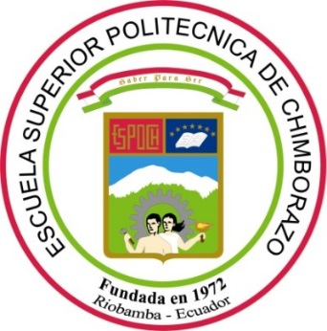

ESCUELA SUPERIOR POLITÉCNICA DEL CHIMBORAZO
FACULTAD DE INFORMÁTICA Y ELECTRÓNICA
ESCUELA DE DISEÑO GRÁFICO

MANUAL MULTIMEDIA INFORMATIVO DE PERSONAJES POPULARES DE LOS CANTONES DE LA PROVINCIA DE CHIMBORAZO

Trabajo de titulación presentado para optar al grado académico de:
INGENIERO EN DISEÑO GRÁFICO

AUTOR: JUAN CARLOS HERMIDA LÓPEZ
TUTORA: DIS. MARÍA ALEXANDRA LÓPEZ

Riobamba - Ecuador
2015
ESCUELA SUPERIOR POLITÉCNICA DEL CHIMBORAZO
FACULTAD DE INFORMÁTICA Y ELECTRÓNICA
ESCUELA DE DISEÑO GRÁFICO

El Tribunal del Trabajo de Titulación certifica que; el trabajo de investigación “MANUAL MULTIMEDIA INFORMATIVO DE PERSONAJES POPULARES DE LOS CANTONES DE LA PROVINCIA DE CHIMBORAZO" de responsabilidad del egresado Juan Carlos Hermida López, ha sido prolijamente revisado por los miembros del Tribunal de Trabajo de Titulación, quedando autorizada su presentación.

NOMBRE FIRMA FECHA

Ing. Gonzalo Samaniego ______________ ______________
DECANO DE LA FACULTAD DE
INFORMÁTICA Y ELECTRÓNICA

Lic. Fabián Calderón ______________ ______________ DIRECTOR DE LA ESCUELA DE
DISEÑO GRÁFICO

Dis. María Alexandra López ______________ ______________
DIRECTORA DE TESIS

Dis. Mónica Sandoval Gallegos ______________ ______________ MIEMBRO DEL TRIBUNAL

DOCUMENTALISTA
SISBIB ESPOCH ______________ ______________

Yo, Juan Carlos Hermida López, soy el responsable de las ideas, doctrinas y resultados expuestos en esta Tesis, y el patrimonio intelectual de la misma pertenecen a “LA ESCUELA SUPERIOR POLITÉCNICA DE CHIMBORAZO”

______________________________________
JUAN CARLOS HERMIDA LÓPEZ

DEDICATORIA

A Dios. Por haberme permitido llegar hasta este punto y haberme dado salud para lograr mis objetivos, además de su infinita bondad y amor.

A mis padres por haberme apoyado en todo momento, por sus consejos, sus valores, por la motivación constante que me ha permitido ser una persona de bien, por el valor mostrado para salir adelante, pero más que nada, por su amor.

AGRADECIMIENTO

Me gustaría que estas líneas sirvieran para expresar mi más profundo y sincero agradecimiento a todas aquellas personas que con su ayuda han colaborado en la realización del presente trabajo de titulación.

A mis padres por haberme apoyado en toda mi carrera, a mi tutora de trabajo de titulación: la Diseñadora María Alexandra López por su asesoramiento y estímulo para seguir creciendo intelectualmente. A mis amigos Angel, Fausto y Pamela como también a la familia Escudero Guevara por haberme brindado su confianza y ser un pilar fundamental en la culminación de la misma.

Juan Carlos

TABLA DE CONTENIDO

CERTIFICACIÓN ii
DECLARACIÓN DE RESPONSBILIDAD iii
DEDICATORIA iv
AGRADECIMIENTO v
TABLA DE CONTENIDO vi
ÍNDICE DE FIGURAS xv
ÍNDICE DE TABLAS xvii
RESUMEN xviii
SUMMARY xix
INTRODUCCIÓN 1

CAPITULO I
1. MARCO TEÓRICO
1.1. Patrimonio, cultura y tradición 7
1.1.1. Patrimonio 7
1.1.2. Clasificación del Patrimonio 7
1.1.2.1. Patrimonio Cultural 7
1.1.2.1.1. Patrimonio Cultural Tangible 7
1.1.2.1.1.1. Muebles 8
1.1.2.1.1.2. Inmuebles 8
1.1.2.1.2. Patrimonio Cultural Intangible 8
1.1.2.2. Patrimonio Cultural - Natural 9
1.1.2.3. Patrimonio Natural 9
1.1.2.3.1. Patrimonio Natural Intangible 10
1.1.3. Cultura 10
1.1.3.1. Cultura Popular 11
1.1.3.1.1. La Cultura Popular y la Cultura de Masas 11
1.1.3.1.2. Cultura Popular y la Cultura de Élite 12
1.1.3.2. Cultura Ecuatoriana 12
1.1.3.2.1. Cultura Popular y Elitista 13
1.1.3.2.2. Cultura Popular y Vernacular 14
1.1.3.2. Expresiones Culturales 15
1.1.4. Religión 15
1.1.4.2. Religión Ecuatoriana 17
1.1.5. Tradición 18
1.1.5.1. La Tradición en el Ecuador 19

1.1.5.1.1. La Fiesta 19
1.1.5.1.2. La Música y la Danza 19
1.1.5.1.3. Artesanías 20
1.1.5.1.4. Tejidos 20
1.1.5.1.5. Comida 20
1.2. Ilustración 21
1.2.1. Definición 21
1.2.2. Historia 21
1.2.3. Géneros de la Ilustración 22
1.2.3.1. Conceptual 22
1.2.3.2. Narrativa 22
1.2.3.3. Decorativa 23
1.2.3.4. Cómic 23
1.2.3.5. Humor Gráfico 23
1.2.3.6. Infantil 23
1.2.3.7. Portadas 23
1.2.3.8. Publicitaria 24
1.2.3.9. De Moda 24
1.2.4. Técnicas de la Ilustración 24
1.2.5. Aplicación de la Ilustración 24
1.2.5.1. Ilustración Científica 25
1.2.5.2. Ilustración Literaria 25
1.2.5.3. Ilustración Publicitaria 25
1.2.5.4. Ilustración Editorial 25
1.3. Paper Craft 25
1.3.1. Definición 25
1.3.2. Historia 26
1.3.3. Difusión 26
1.3.4. Creación 26
1.3.4.1. Materiales necesarios para Construir un Paper Craft 27
1.3.4.2. Recomendaciones o Tips para una correcta elaboración de un Paper Craft 27
1.4. Multimedia 28
1.4.1. Definición de Multimedia 28
1.4.2. Características de la Multimedia 28

1.4.3. Tipos de Multimedia 29
1.4.3.1. Multimedia según la Información o el Medio en el cual se Encuentra 29
1.4.3.1.1. Multimedia Educativo 29
1.4.3.1.2. Multimedia Publicitario 29
1.4.3.1.3. Multimedia Comercial 29
1.4.3.1.4. Multimedia Informativo 30
1.4.3.2. Según el sistema de navegación 30
1.4.3.3. Según el nivel de control profesional 30
1.4.4. Tipos de Información Multimedia 30
1.4.4.1. Elementos de Composición Multimedia 30
1.4.4.2. Elementos organizativos 31
1.4.5. Ventajas y Desventajas de la Multimedia 31
1.4.5.1. Ventajas 31
1.4.5.2. Desventajas 33
1.4.5.2.1. Compatibilidad y Dependencia 33
1.4.5.2.2. Gastos y Acceso 33
1.4.6. Interactividad y Conectividad 33
1.4.6.1. La Conducta del Usuario 33
1.4.6.2. El Entorno 34
1.4.6.3. La Función del Sistema 34
1.5. Provincia de Chimborazo 34
1.5.1. Historia 34
1.5.2. Provincialización de la Provincia de Chimborazo 35
1.5.3. Cantones de la Provincia de Chimborazo 37
1.5.4. Limites 38
1.5.5. Superficie 38
1.5.6. Población 38
1.5.7. Centros Urbanos más Poblados 38
1.5.8. Composición Étnica 38
1.5.9. Educación 39
1.5.10. Dialectos 39

CAPÍTULO II
2. MARCO METODOLÓGICO
2.1. El personaje popular 40
2.1.1. Definición de personaje popular 40
2.1.2. Características de los personajes 40
2.1.2.1 Aspecto Físico 41
2.1.2.2. Aspecto Social 41
2.1.3. Clasificación de los personajes en cuanto a las festividades populares 42
2.1.3.1. Carnaval 43
2.1.3.1.1. Taita Carnaval 43
2.1.3.1.2. Mama Shalva 43
2.1.3.2. Procesión Semana Santa 43
2.1.3.2.1. Cucurucho 43
2.1.3.3. Día de los Difuntos 44
2.1.3.3.1. Animero 44
2.1.3.4. Pase del Niño 45
2.1.3.4.1. Payaso 45
2.1.3.4.2. Curiquingue 45
2.1.3.4.3. Diablo 46
2.1.3.4.4. Vaca Loca 46
2.1.3.4.5. Guionero 46
2.1.3.4.6. Abanderado 47
2.1.3.4.7. Sacha Runa 47
2.1.3.4.8. Haya Huma 48
2.1.3.4.9. Danzante 48
2.1.3.5. Bíblicos 48
2.1.3.5.1. Ángel de la Estrella 49
2.1.3.5.2. Virgen María 49
2.1.3.5.3. San José 49
2.1.3.5.4. Reyes Magos 49
2.3.5.5. Soldados Romanos 49
2.1.3.5.6. Ángeles 50
2.1.3.6. Civiles 50
2.1.3.6.1. Mayoral y Mayorala 50
2.1.3.6.2. Españoles 50
2.2. Personajes Populares de los diferentes Cantones de la Provincia de Chimborazo 51
2.2.1. Personaje popular del Cantón Chambo 52
2.2.1.1. Diablito de San Juan Evangelista 52
2.2.1.1.1. Representación 52
2.2.1.1.2. Significado de los colores del personaje 52
2.2.1.1.3. Festividad 52
2.2.1.1.4. Historia y Origen 53
2.2.1.1.5. Vestimenta y Variantes del Personajes. 54
2.2.1.1.5.1. Vestimenta y Elementos 54
2.2.1.1.5.2. Diablitos de San Juan Evangelista Capitán 54
2.2.1.1.5.3. Diablitos de San Juan Evangelista Sargento 55
2.2.1.1.5.4. Diablitos de San Juan Evangelista Alférez 55
2.2.2 Personaje popular del Cantón Colta 57
2.2.2.1. Danzante de Plata 57
2.2.2.1.1. Representación 57
2.2.2.1.2. Significado de los colores del personaje 57
2.2.2.1.3. Festividad 57
2.2.2.1.4. Historia y Origen 58
2.2.2.1.5. Vestimenta y Elementos 59
2.2.2.1.5.1. Vestimenta 59
2.2.2.1.5.1.1. Cabeza 59
2.2.2.1.5.1.2. La tablilla rectangular 60
2.2.2.1.5.1.3. Pechera 60
2.2.2.1.5.1.4. Camisa 61
2.2.2.1.5.1.5. Delantera 61
2.2.2.1.5.1.6. Pantalón 62
2.2.2.1.5.1.7. Alpargatas y Oshotas 62
2.2.2.1.5.1.8. Alfanje 62
2.2.2.1.5.2. Elementos 62
2.2.2.1.5.2.1. El Arco 62
2.2.2.1.5.2.2. Los Bordes del Arco 63
2.2.2.1.5.2.3. Las Monedas 63
2.2.2.1.5.2.4. El Colgante 63
2.2.2.1.5.2.5. En algunas Cabezas 63
2.2.2.1.5.2.6. Las Monedas colgantes del Sombrero 63
2.2.2.1.5.2.7. En la pechera o Cu 64
2.2.2.1.5.2.8. El nombre Faldellín o Changalli 64
2.2.2.1.5.2.9. Los Pantalones 64
2.2.3. Personaje popular del Cantón Guamote 64
2.2.3.1. Rey y Reyna Carnaval 64
2.2.3.1.1. Representación 65
2.2.3.1.2. Significado de los colores del personaje 65
2.2.3.1.3. Festividad 66
2.2.6.3. Historia y origen 67
2.2.6.4. Vestimenta y Elementos 67
2.2.6.4.1. Vestimenta 67
2.2.6.4.2. Elementos 68
2.2.3.2. Los Embajadores y Embajadoras 68
2.2.3.2.1. Representación 68
2.2.3.1.2. Significado de los colores del personaje 69
2.2.3.2.3. Historia y Origen 69
2.2.3.2.4. Vestimenta y Elementos 69
2.2.3.2.4.1. Vestimenta 69
2.2.3.2.4.2. Elementos 69
2.2.4. Personaje popular del Cantón Penipe 70
2.2.4.1. El Animero 70
2.2.4.1.1. Representación 70
2.2.4.1.2. Significado de los colores del personaje 71
2.2.4.1.3. Festividad 71
2.2.4.1.4. Historia y Origen 72
2.2.4.1.5. Vestimenta y Elementos 72
2.2.4.1.5.1. Vestimenta 72
2.2.4.1.5.2. Elementos 72
2.2.5. Personaje popular del Cantón Riobamba 73
2.2.5.1 Diablo con Mascara Lata 73
2.2.5.1.1. Representación 74
2.2.5.1.2. Significado de los colores del personaje 74
2.2.5.1.3. Festividad 74
2.2.5.1.4. Historia y Origen 75
2.2.5.1.5. Vestimenta y Elementos 75
2.2.5.1.5.1. Vestimenta 75
2.2.5.1.5.2. Elementos 75
2.2.5.2. Cucurucho 76
2.2.5.2.1. Representación 76
2.2.5.2.2. Significado de los colores del personaje 76
2.2.5.2.3. Festividad 77
2.2.5.2.4. Historia y Origen 77
2.2.5.2.5. Vestimenta y Elementos 78
2.2.5.2.5.1. Vestimenta 78
2.3. Público Objetivo 78
2.3.1. Público objetivo o Target 78
2.3.1.1. Edad 78
2.3.1.2. Sexo 78
2.3.1.3. Nivel socioeconómico 78
2.3.1.4. Variables Psicográficas 78
2.3.2. Público objetivo de la investigación 79

CAPITULO III

3. MARCO DE RESULTADOS, ANÁLISIS Y DISCUSIÓN DE RESULTADOS
3.1. Introducción 80
3.2. Construcción de Paper Craft 80
3.2.1. Plantilla base de Paper Craft (Troquel) 80
3.2.2. Ilustración, Matizado y Ensamblado de Paper Craft de los personajes populares de la provincia de Chimborazo 81
3.2.2.1. Elaboración de Paper Craft de los Personajes Populares del Cantón Chambo 81
3.2.2.1.1. Ilustración del Diablito de San Juan Evangelista 81
3.2.2.1.2. Matizado del Diablito de San Juan Evangelista 81
3.2.2.1.2.1. Colores Empleados en el Diablito de San Juan Evangelista 82
3.2.2.1.3. Paper Craft finalizado del Diablito de San Juan Evangelista 82
3.2.2.1. Elaboración de Paper Craft del Personaje Popular del Cantón Colta 83
3.2.2.1.1. Ilustración del Danzante Plata 83
3.2.2.1.2. Matizado del Danzante de Plata 83
3.2.2.1.2.1. Colores Empleados en el Danzante de Plata 84
3.2.2.1.3. Paper Craft finalizado del Danzante de Plata 84
3.2.2.1. Elaboración de Paper Craft de los Personajes Populares del Cantón Guamote 85
3.2.2.1.1. Ilustración del Rey Carnaval 85
3.2.2.1.2. Matizado del Rey Carnaval 85
3.2.2.1.2.1. Colores Empleados en el Rey Carnaval 86
3.2.2.1.3. Paper Craft finalizado del Rey Carnaval 86
3.2.2.1.1. Ilustración del Embajador 87
3.2.2.1.2. Matizado del Embajador 87
3.2.2.1.2.1. Colores Empleados en el Embajador 88
3.2.2.1.3. Paper Craft finalizado del Embajador 88
3.2.2.1. Elaboración de Paper Craft del Personaje Popular del Cantón Penipe 89
3.2.2.1.1. Ilustración del Animero 89
3.2.2.1.2. Matizado del Animero 89
3.2.2.1.2.1. Colores Empleados en el Animero 90
3.2.2.1.3. Paper Craft finalizado del Animero 90
3.2.2.1. Elaboración de Paper Craft de los Personajes Populares del Cantón Riobamba 91
3.2.2.1.1. Ilustración del Cucurucho 91
3.2.2.1.2. Matizado del Cucurucho 91
3.2.2.1.2.1. Colores Empleados en el Cucurucho 92
3.2.2.1.3. Paper Craft finalizado del Cucurucho 92
3.2.2.1.1. Ilustración del Diablo de Lata 93
3.2.2.1.2. Matizado del Diablo de Lata 93
3.2.2.1.2.1. Colores Empleados en el Diablo de Lata 94
3.2.2.1.3. Paper Craft finalizado del Diablo de Lata 94

CAPÍTULO IV
4. PROPUESTAS
4.1. Recopilación de Información 95
4.1.1. Fichas informativas 95
4.1.1.1. Personajes Populares del Cantón Chambo 95
4.1.1.2. Personaje Popular del Cantón Colta 96
4.1.1.3. Personaje Popular del Cantón Guamote 96
4.1.1.4. Personaje Popular del Cantón Penipe 97
4.1.1.5. Personaje Popular del Cantón Riobamba 98
4.2. Diagramación y diseño del Multimedia Informativo 99
4.2.1. Diagramación 99
4.2.1.1. Retícula Dinámica 99
4.2.1.2. Diagramación de la Interfaz Multimedia de la Introducción 99
4.2.1.3. Diagramación de la Interfaz Multimedia de la Información 100
4.2.2. Diseño 100
4.2.1.1. Diseño de la Interfaz Multimedia 100
4.3. Multimedia Informativo 101
4.3.1. Introducción del Multimedia 101
4.3.2. Botones de los Personajes y botones del Paper Craft 102
4.3.2.1. Personajes populares de la provincia de Chimborazo 102
4.3.2.2. Personajes populares en Paper Craft 103
CONCLUSIONES 104103
RECOMENDACIONES 105104
GLOSARIO TÉCNICO106
BIBLIOGRAFÍA

ÍNDICE DE FIGURAS

Figura 2-1. Infografía de los personajes de las distintas Festividades del Ecuador 42
Figura 2-2. Infografía de los personajes populares de la Provincia de Chimborazo 51
Figura 2-3. Diablitos de San Juan Evangelista 53
Figura 2-4. Personajes Capitán Diablitos 2010 54
Figura 2-5. Personajes Capitán Diablitos 2010 55
Figura 2-6. Personajes Capitán Diablitos 2010 56
Figura 2-7. Personajes Capitán Diablitos 2010 56
Figura 2-8. Danzante de plata 59
Figura 2-9. Danzante de plata 60
Figura 2-10. Danzante de plata 61
Figura 2-11. Rey Carnaval 65
Figura 2-12. Personajes Warmi Tucushca 66
Figura 2-13. Carnaval de Guamote 67
Figura 2-14. El Embajador 68
Figura 2-15. Animero de Penipe 70
Figura 2-16. Animero de Penipe 73
Figura 2-17. Diablo con la máscara de Lata 73
Figura 2-18. Cucurucho 76
Figura 3-19. Plantilla base de Paper Craft (Troquel) 80
Figura 3-20. Ilustración del Diablito de San Juan Evangelista 81
Figura 3-21. Matizado del Diablito de San Juan Evangelista 81
Figura 3-22. Colores empleados en el Diablito de San Juan Evangelista 82
Figura 3-23. Paper Craft Finalizado del Diablito 82
Figura 3-24. Ilustración del Danzante de Plata 83
Figura 3-25. Matizado del Danzante de Plata 83
Figura 3-26. Colores empleados en el Danzante de Plata 84
Figura 3-27. Paper Craft finalizado del Danzante de Plata 84
Figura 3-28. Ilustración del Rey Carnaval 85
Figura 3-29. Matizado del Rey Carnaval 85
Figura 3-30. Plantilla base de Paper Craft (Troquel) 86
Figura 3-31. Paper Craft finalizado del Rey Carnaval 86
Figura 3-32. Ilustración de Embajador 87
Figura 3-33. Matizado del Embajador 87
Figura 3-34. Plantilla base de Paper Craft (Troquel) 88
Figura 3-35. Paper Craft finalizado del Embajador 88
Figura 3-36. Ilustración del Animero 89
Figura 3-37. Matizado del Animero 89
Figura 3-38. Colores empleado en el Animero 90
Figura 3-39. Paper Craft finalizado del Animero 90
Figura 3-40. Ilustración del Cucurucho 91
Figura 3-41. Matizado del Cucurucho 91
Figura 3-42. Colores empleados en el Cuurucho 92
Figura 3-43. Paper Craft finalizado del Cucurucho 92
Figura 3-44. Ilustración del Diablo de Lata 93
Figura 3-45. Matizado del Diablo de Lata 93
Figura 3-46. Colores empleados en el Diablo de Lata 94
Figura 3-47. Paper Craft finalizado del Diablo de Lata 94
Figura 4-48. Ficha informativa del Diablito de San Juan Evangeista 95
Figura 4-49. Ficha informativa del Danzante de Plata 96
Figura 4-50. Ficha informativa del Rey Carnaval 96
Figura 4-51. Ficha informativa del Embajador 97
Figura 4-52. Ficha informativa del Animero 97
Figura 4-53. Ficha informativa del Cucurucho 98
Figura 4-54. Ficha informativa del Diablito de Lata 98
Figura 4-55. Retícula Dinamica 99
Figura 4-56. Diagramación de la Interfaz Multimedia de la Introducción 99
Figura 4-57. Diagramación de la Interfaz Multimedia de la Información 100
Figura 4-58. Diseño de la Interfaz Multimedia 100
Figura 4-59. Introducción del Multimedia 101
Figura 4-60. Introducción del Multimedia 101
Figura 4-61. Botones de los personajes y del Paper Craft 102
Figura 4-62. Personajes populares de la provincia de Chimborazo 102
Figura 4-63. Personajes populares de la provincia de Chimborazo 103
Figura 4-64. Personajes populares en Paper Craft 103

ÍNDICE DE TABLAS

Tabla 1-2: Cantones de la Provincia de Chimborazo 37

RESUMEN

Se diseñó un Manual multimedia informativo de los personajes populares de los cantones de la provincia de Chimborazo. A través de entrevistas a promotores culturales, autoridades que pertenecen a instituciones públicas y privadas que poseen un basto conocimiento acerca de la cultura y patrimonio provincial se obtuvo información acerca de la existencia de siete personajes populares originarios de la provincia, específicamente en los cantones de Chambo con el Diablito de San Juan Evangelista, Colta con el Danzante de Plata, Guamote con el Rey Carnaval y el Embajador, Penipe con el Animero y Riobamba con el Cucurucho y el Diablo con mascara de Lata, además de las costumbres y tradiciones de los once cantones, partiendo de la necesidad de profundizar aspectos poco conocidos de la cultura local, así como los individuos que interpretan a estos personajes. Se crearon cuatro tipos de piezas gráficas siendo estas: Infografía, Ficha Informativa, Paper Craft y Multimedia Informativo, implementando para su concepción software de diseño del paquete Adobe Creative Suite CC (Ilustrator, Photoshop y Flash) con el propósito de difundir sus orígenes y características propias de los personajes populares de la localidad. Se concluyó que son siete los personajes populares que tienen su origen en los distintos cantones de la provincia de Chimborazo, información empleada para el desarrollo de las piezas gráficas. Se recomienda al Gobierno Autónomo Descentralizado de la Provincia de Chimborazo y a los Gobiernos Autónomos Descentralizados Municipales la implementación de los distintos tipos de piezas gráficas ya que a más de ser interesantes son medios fáciles de difundir y comprender.

PALABRAS CLAVE: <MANUAL MULTIMEDIA> <PERSONAJES POPULARES> <CHIMBORAZO [Provincia]> <PATRIMONIO TANGIBLE> <FICHAS INFORMATIVAS> <INFOGRAFÍA> < FIGURAS DE PAPEL [Paper Craft] > <DISEÑO GRÁFICO> /

ABSTRACT

This research is intended to design an Informative Multimedia Manual about the popular characters from Chimborazo Province Cantons. It was carried out through several interviews applied to the main cultural promoters and authorities of public and private institutions which have enough knwonledge about the most representative characters of the popular culture of Chimborazo and the cultural heritage. Also it was possible to get addictional information, in both respects, the seven popular characters as follow: Chambo - Diablito de San Juan Evangelista, Colta – Danzante de Plata, Guamote – King and Ambassador of Carnival, Penipe – Animero and Riobamba – Cucurucho and Devil mask tin, as well as, the customs and traditions of the eleven canton. Fromthe study results, we can créate four types of communicational products from graphic designs such as: Computer graphics, Facts Sheets, Paper Craft and Multimedia information, implementing to conception design software package CC Adobe Creative Suite (Illustrator, Photoshop and Flash) in order to spread their origins and characterisitcs. We can conclude that there are seven popular characters wich originated in different cantons from Chimborazo Province wich are used for the development of graphic pieces. After the study, it is recommended to the Autonomous Decentralized Government from Chimborazo Province and Municipal Autonomous Governments to make implementation a priority about different kind of graphic pieces, because they are easy to spread and understand.

PALABRAS CLAVE: <MULTIMEDIA MANUAL> <POPULAR CHARACTERS> <CHIMBORAZO [Province]> <TANGIBLE HERITAGE> <FACT SHEETS> <COMPUTER GRAPHICS> <PAPER CRAFT> <GRAPHIC DESIGN> /

INTRODUCCIÓN

En este proyecto de tesis se investigara acerca del origen, historia, colores importantes, iconos, símbolos y rasgos característicos de los personajes populares de La Provincia de Chimborazo de los diferentes cantones que lo conforman.

Con la información recolectada se realizara ilustraciones de los personajes mismos que se plasmaran en la técnica del Paper Craft, así fomentaremos la cultura en las personas y dar a conocer a todo el Ecuador sobre los personajes populares existentes dentro de la Provincia de Chimborazo.

Es muy importante saber sobre la cultura de los cantones y aún más conocer las costumbres y tradiciones de cada lugar, para esto se elaborará un multimedia que tendrá diferentes formas de contenido informativo, como texto sonido, imágenes, animación y video para informar y dar a entender al usuario sobre los personajes populares que existan en los diferentes cantones de la Provincia de Chimborazo.

ANTECEDENTES

El Patrimonio Cultural es el legado de una cultura propia del pasado, de una sociedad que tiene una especial atracción hacia lo histórico, arqueológico, urbano, arquitectónico y artístico.

El patrimonio cultural inmaterial comprende los usos, representaciones, conocimientos, técnicas, tradiciones o expresiones vivas heredadas de los antepasados y transmitidas a las futuras generaciones.

El país encierra una fabulosa gama de expresiones en los diversos campos de la cultura folclórica y popular. De esta manera, ratifica la historia que nos preside y el patrimonio cultural que es el eje de atracción de turistas nacionales y extranjeros.

Interminables resultan los testimonios de la tradición ecuatoriana y de las expresiones muy afines, enriquecidos por una cadena de hechos sacramentales, actos, protagonistas, pasajes de proyección estética, descendientes, asimismo, de aquella extensísima cobertura que observa otros motivos de costumbres y tradiciones.

Esto demuestra que durante todo el año los turistas nacionales y los extranjeros que visitan el país puedan observar o involucrarse en los distintos eventos culturales y populares que se brindan en las distintas ciudades, pueblos y caseríos de todas las provincias del Ecuador como la de Chimborazo. Dado que, las conmemoraciones de los santos patronos, las celebraciones religiosas, los festejos indígenas, que favorecen con la aparición de importantes motivos de carácter ergológico, narrativo, social, tradicional y muchos más.

El complemento parte indispensable de las variadas celebraciones son los distintos personajes que integran los desfiles, comparsas, romerías y otras expresiones de la tradición social y popular. Allí entonces el Animero, Diablo, el Sacha Runa, Danzante, Curiquingue, Diablo Huma, Cucurucho, la Vaca Loca y una innumerable cantidad de disfrazados que tienen un significado muy importante en las distintas festividad a pesar de la armonía, es decir la mezcla de símbolos católicos e indígenas.

En la provincia de Chimborazo se conserva personajes desconocidos para el resto de la población nacional e internacional, hay que resaltar que existen varios productos gráfico impresos de personajes dentro de lo social y cultural de una forma general más no detallada, dentro de esta línea de investigación existen otras investigaciones tales como la “Ilustraciones Infantiles De Personajes Tradicionales Contemporáneos De La Serranía Ecuatoriana Aplicada En Una Línea De Soportes Gráficos” de la autoría de Caballero Serrano María Paulina, Ramos Jiménez Rosa Belén e “Investigación De Personajes Míticos En Celebraciones Folclóricas Riobambeñas Y Aplicación En Muñecos Para Niños De 8 A 10 Años” de Galo Fabricio Vallejo Espinoza.

Formulación del problema

¿Cómo incidirá la creación de un manual multimedia informativo en la difusión de los personajes populares de los cantones de la provincia de Chimborazo?

Sistematización del problema

¿Cuáles son los personajes populares de los cantones de la Provincia de Chimborazo?

¿Cómo difundir las características de los personajes populares de los cantones de la Provincia de Chimborazo?

¿Cómo crear un manual informativo multimedia de la creación del Paper Craft de los personajes populares de los cantones de la Provincia de Chimborazo?

Justificación del trabajo de grado

Justificación teórica

La Antropología como ciencia es la que permite estudiar las distintas características de una cultura, analizando sus tradiciones como herencia de sus pueblos.

Las tradiciones populares son consideradas como la base de la cultura nacional y la expresión de la rebelión ecuatoriana, rasgos distintos del patrimonio.

Estos rasgos se han ido propagando en ocasiones lentamente y otras rápidamente, en cada comunidad perteneciente a nuestro país, lo cual los hacen únicos, teniendo un lugar privilegiado los personajes populares.

La historia ecuatoriana no puede ser contada sin la historia de sus personajes populares, como un símbolo de identidad y una parte fundamental de la cultura, sin embargo el valor que tienen estos personajes es desconocido para un gran porcentaje de la población, principalmente para las generaciones del presente y el futuro.

Lo novedoso de este trabajo es que se realizará por primera vez un estudio íntegro de los personajes populares que han tenido su origen en la Provincia de Chimborazo dándolos a conocer de una manera digital sustentándose en los elementos distintivos de gran valor local dentro de la cultura popular tradicional y en los símbolos perpetuos de la identidad comunitaria.

“…Las tics en Ecuador son aquellas tecnologías que permiten transmitir, procesar y difundir información de manera instantánea. Son consideradas la base para reducir la Brecha Digital sobre la que se tiene que construir una Sociedad de la Información...” (LAS TICS EN ECUADOR. 2015, http://es.slideshare.net/Gabystefa/las-tics-en-ecuador)

“…Las ventajas de las Tics…” (LAS TICS EN ECUADOR. 2015, http://es.slideshare.net/Gabystefa/las-tics-en-ecuador)

- “…Facilitan las comunicaciones
- Aumentan las respuestas innovadoras a los retos del futuro
- Elimina las barreras del tiempo y el espacio
- Favorecen la cooperación y colaboración entre distintas entidades
- Internet, como herramienta estándar de comunicación, permite un acceso igualitario a las informaciones y al conocimiento
- Aumenta la producción de bienes y servicios de valor agregado
- Potencialmente, elevan la calidad de vidas de los individuos
- Provocan el surgimiento de nuevas profesiones y mercados
- Reducen los impactos nocivos al medioambiente al disminuir el consumo del papel y la falta de árboles y al reducir la necesidad de transporte físico y la contaminación que este pueda producir...” (LAS TICS EN ECUADOR. 2015, http://es.slideshare.net/Gabystefa/las-tics-en-ecuador)

“…Actualmente con el desarrollo e inclusión de las nuevas Tecnologías de la Información y Comunicación TIC en el proceso de enseñanza – aprendizaje sorprendentemente han ido produciendo un cambio y una transformación potencial de los sistemas educativos, exigiendo nuevos roles, nuevas metodologías de enseñanza y una consecuente reconsideración de la concepción del rol del docente y las técnicas que utiliza para enseñar a los educandos...” (LAS TICS EN ECUADOR. 2015, http://es.slideshare.net/Gabystefa/las-tics-en-ecuador)

Justificación aplicativa

En las más recónditas poblaciones del Ecuador, uno de los países más pequeños en el continente, todavía se pueden encontrar grupos de personas que celebran con gran algarabía las fiestas populares que se llevan a cabo a lo largo de todo el año y por diferentes motivos. De allí que es sorprendente que existan más fiestas que días en el año y que el calendario folklórico ecuatoriano sea tan amplio y tan variado. Así existen fiestas religiosas, folklóricas, patronales, fijas, agrarias, etc.
El origen de estas celebraciones es muy antiguo, inclusive, muchas de ellas datan de antes de la llegada de los Incas y de los españoles. Con la conquista española, la religión católica, en su intento de captar seguidores americanos a sus preceptos, encontró en las fiestas indígenas su más perfecto aliado para introducir su dogma. Es por eso que las expresiones puramente indígenas que caracterizaban a las fiestas de pueblo, día a día fueron fusionándose con elementos ajenos a nuestra cultura como producto del sincretismo que se dio hace cientos de años atrás.
Actualmente, es muy común encontrar en las fiestas indígenas una mezcla de personajes y de manifestaciones que responden a la aculturación de que fueron sujetos los antepasados, pero no por ello se puede negar que las fiestas populares todavía mantengan su gran colorido en cada uno de sus detalles.
Los trajes de los principales personajes son muy llamativos, la música entonada al compás del pingullo, el tambor, la flauta, la guitarra y el rondador dan el toque de alegría y animan a los participantes. Así también se debe mencionar la quema de la chamiza, los fuegos pirotécnicos, las vacas locas, los castillos, la abundante comida y bebidas que con gran generosidad ofrecen los priostes a los acompañantes.

Para la recopilación de datos de origen y características de los personajes populares de la Provincia de Chimborazo se elaborará fichas informativas que contendrán fechas en las que aparecen los personajes, lugar de origen de los personajes, tipo de personajes, características importantes y su significado icónico - cromático.

El Paper Craft es una técnica de construcción tridimensional de figuras de papel. Sus plantillas pueden estar conformadas por muchas piezas, las cuales pueden ser cortadas con tijeras o un cúter y posteriormente ser unidas con pegamento, esta será la técnica aplicada en la elaboración de los personajes populares de la Provincia de Chimborazo, adaptando las ilustraciones de los personajes a una plantilla que se elaborara previamente.

La multimedia es un sistema que requiere de múltiples medios físicos y/o digitales para difundir varios tipos de contenidos. El término también es utilizado de acuerdo a los medios que permiten almacenar y difundir contenidos con dichas características, por lo cual se transmitirá la información recopilada durante la investigación mediante esta técnica, dado que la comunicación multimedia facilita el aprendizaje y la comprensión, resultando muy parecida a la comunicación persona a persona. En una conversación, se puede apreciar al interlocutor (el equivalente a un vídeo), lo escuchamos (audio) mientras sus palabras con acompañadas con gestos y movimientos corporales (animación).

OBJETIVOS

Objetivos generales

Analizar los rasgos más representativos de los personajes populares de cada uno de los cantones de la provincia de Chimborazo, para la creación de un manual multimedia informativo.

Objetivos específicos

- Determinar el origen, festividades en las que aparecen y las características de cada uno de los personajes populares de cada cantón de la Provincia de Chimborazo.
- Crear fichas que contengan la información principal para la elaboración y aplicación de la técnica Paper Craft de los personajes populares de cada Cantón de la Provincia de Chimborazo.
- Elaborar un manual multimedia informativo del origen, festividades en las que aparecen y las características de cada uno de los personajes populares existentes en cada Cantón de la provincia de Chimborazo y la construcción de los personajes en la técnica Paper Craft.

CAPITULO I

1. MARCO TEÓRICO

1.1. Patrimonio, cultura y tradición

1.1.1. Patrimonio

“…El Patrimonio es el conjunto de bienes culturales y naturales, tangibles e intangibles, generados localmente, y que una generación hereda o transmite a la siguiente con el propósito de preservar, continuar y acrecentar dicha herencia…” (PATRIMONIO: CLASIFICACIÓN Y DEFINICIÓN. 2015, http://www.ilam.org/index.php/es/talleres/materiales-apoyo/143-talleres-ilam/materiales-apoyo/288-patrimonio-definiciones)

1.1.2. Clasificación del Patrimonio

1.1.2.1. Patrimonio Cultural

“…El Patrimonio Cultural es el conjunto de bienes tangibles e intangibles, que constituyen la herencia de un grupo humano, que refuerzan emocionalmente su sentido de comunidad con una identidad propia y que son percibidos por otros como característicos. El Patrimonio Cultural como producto de la creatividad humana, se hereda, se transmite, se modifica y optimiza de individuo a individuo y de generación a generación...” (PATRIMONIO: CLASIFICACIÓN Y DEFINICIÓN. 2015, http://www.ilam.org/index.php/es/talleres/materiales-apoyo/143-talleres-ilam/materiales-apoyo/288-patrimonio-definiciones)

1.1.2.1.1. Patrimonio Cultural Tangible

“…El Patrimonio Tangible está constituido por objetos que tienen sustancia física y pueden ser conservados y restaurados por algún tipo de intervención; son aquellas manifestaciones sustentadas por elementos materiales productos de la arquitectura, el urbanismo, la arqueología, la artesanía, entre otros…” (PATRIMONIO: CLASIFICACIÓN Y DEFINICIÓN. 2015, http://www.ilam.org/index.php/es/talleres/materiales-apoyo/143-talleres-ilam/materiales-apoyo/288-patrimonio-definiciones)

1.1.2.1.1.1. Muebles

“…Los bienes muebles son los productos materiales de la cultura, susceptibles de ser trasladados de un lugar a otro. Es decir, todos los bienes materiales móviles que son expresión o testimonio de la creación humana o de la evolución de la naturaleza que tienen un valor arqueológico, histórico, artístico, científico y/o técnico. Ejemplo de ello son: pinturas, esculturas, libros, maquinaria, equipo de laboratorio, objetos domésticos, objetos de trabajo y objetos rituales, entre otros…” (PATRIMONIO: CLASIFICACIÓN Y DEFINICIÓN. 2015, http://www.ilam.org/index.php/es/talleres/materiales-apoyo/143-talleres-ilam/materiales-apoyo/288-patrimonio-definiciones)

1.1.2.1.1.2. Inmuebles

“…Los bienes inmuebles son bienes amovibles que son expresión o testimonio de la creación humana o de la evolución de la naturaleza y por tanto tiene un valor arqueológico, histórico, artístico, científico y/o técnico. Ejemplo de ello son: un acueducto, un molino, una catedral, un sitio arqueológico, un edificio industrial, el centro histórico de una ciudad, entre otros…” (PATRIMONIO: CLASIFICACIÓN Y DEFINICIÓN. 2015, http://www.ilam.org/index.php/es/talleres/materiales-apoyo/143-talleres-ilam/materiales-apoyo/288-patrimonio-definiciones)

1.1.2.1.2. Patrimonio Cultural Intangible

“…El Patrimonio Intangible puede ser definido como el conjunto de elementos sin sustancia física, o formas de conducta que procede de una cultura tradicional, popular o indígena; y el cual se transmite oralmente o mediante gestos y se modifica con el transcurso del tiempo a través de un proceso de recreación colectiva. Son las manifestaciones no materiales que emanan de una cultura en forma de saberes (conocimientos y modos de hacer enraizados en la vida cotidiana de las comunidades), celebraciones (rituales, festividades, y prácticas de la vida social), formas de expresión (manifestaciones literarias, musicales, plásticas, escénicas, lúdicas, entre otras) y lugares (mercados, ferias, santuarios, plazas y demás espacios donde tienen lugar prácticas culturales)…” (PATRIMONIO: CLASIFICACIÓN Y DEFINICIÓN. 2015, http://www.ilam.org/index.php/es/talleres/materiales-apoyo/143-talleres-ilam/materiales-apoyo/288-patrimonio-definiciones)

1.1.2.2. Patrimonio Cultural - Natural

“…El Patrimonio Cultural - Natural parte de una visión donde la aproximación al patrimonio se redimensiona, entendiéndolo como un patrimonio integral que en América Latina es un continuo inseparable, como tal, es expresión de una intensa y permanente relación de los seres humanos y su medio…” (PATRIMONIO: CLASIFICACIÓN Y DEFINICIÓN. 2015, http://www.ilam.org/index.php/es/talleres/materiales-apoyo/143-talleres-ilam/materiales-apoyo/288-patrimonio-definiciones)

“…El Patrimonio Cultural - Natural está constituido por elementos de la naturaleza, que se mantienen en su contexto original, intervenidos de algún modo por los seres humanos, los cuales mencionamos a continuación; vestigios arqueológicos o históricos en su contexto natural original, vestigios fósiles paleontológicos asociados a actividad humana in situ, vestigios subacuáticos de actividad humana, y el paisaje cultural, producido en un determinado tiempo y espacio, que se ha mantenido inalterable…” (PATRIMONIO: CLASIFICACIÓN Y DEFINICIÓN. 2015, http://www.ilam.org/index.php/es/talleres/materiales-apoyo/143-talleres-ilam/materiales-apoyo/288-patrimonio-definiciones)

1.1.2.3. Patrimonio Natural

“…El Patrimonio Natural es el conjunto de bienes y riquezas naturales, o ambientales, que la sociedad ha heredado de sus antecesores, en el cual constan los monumentos naturales constituidos por formaciones físicas y biológicas o por grupos de esas formaciones que tengan un valor universal excepcional desde el punto de vista estético o científico, las formaciones geológicas y fisiográficas y las zonas estrictamente delimitadas que constituyan el hábitat de especies animal y vegetal, amenazadas o en peligro de extinción, los lugares naturales o las zonas naturales estrictamente delimitadas (como parques nacionales, áreas de conservación, entre otros) que tengan un valor excepcional desde el punto de vista de la ciencia, de la conservación o de la belleza natural…” (PATRIMONIO: CLASIFICACIÓN Y DEFINICIÓN. 2015, http://www.ilam.org/index.php/es/talleres/materiales-apoyo/143-talleres-ilam/materiales-apoyo/288-patrimonio-definiciones)

1.1.2.3.1. Patrimonio Natural Intangible

“…Una nueva conceptualización del Patrimonio Intangible se desarrolla, sobre la dimensión del hacer natural. La noción de Patrimonio Intangible Natural, surgida muy recientemente y en plena investigación, se conceptualiza como aquellos elementos “no tocables” del entorno natural que se combinan para crear los objetos naturales. Esta noción nos ayuda a entender y definir, en nuevos términos, nuestra relación con los elementos de lo natural vivo…” (PATRIMONIO: CLASIFICACIÓN Y DEFINICIÓN. 2015, http://www.ilam.org/index.php/es/talleres/materiales-apoyo/143-talleres-ilam/materiales-apoyo/288-patrimonio-definiciones)

“…Estos elementos explica el Comité del ICOM para los Museos y Colecciones de Historia Natural pueden ser sensoriales, como el sonido de un paisaje, o procesos como la selección natural. Como concepto, el Patrimonio Natural Intangible está surgiendo prominentemente…” (PATRIMONIO: CLASIFICACIÓN Y DEFINICIÓN. 2015, http://www.ilam.org/index.php/es/talleres/materiales-apoyo/143-talleres-ilam/materiales-apoyo/288-patrimonio-definiciones)

“…Este novedoso tema ha despertado creciente interés en los museos que coleccionan, resguardan e interpretan el patrimonio natural, dando creciente atención al medio o entorno en el que éste se desarrolla y manifiesta su physis, esto es, la naturaleza en sus procesos de manifestación y generación...” (PATRIMONIO: CLASIFICACIÓN Y DEFINICIÓN. 2015, http://www.ilam.org/index.php/es/talleres/materiales-apoyo/143-talleres-ilam/materiales-apoyo/288-patrimonio-definiciones)

1.1.3. Cultura

“…El término cultura, que proviene del latín cultus, hace referencia al cultivo del espíritu humano y de las facultades intelectuales del hombre. Su definición ha ido mutando a lo largo de la historia: desde la época del Iluminismo, la cultura ha sido asociada a la civilización y al progreso…” DEFINICION.DE. 2015, http://definicion.de/cultura/

“…En general, la cultura es una especie de tejido social que abarca las distintas formas y expresiones de una sociedad determinada. Por lo tanto, las costumbres, las prácticas, las maneras de ser, los rituales, los tipos de vestimenta y las normas de comportamiento son aspectos incluidos en la cultura…” DEFINICION.DE. 2015, http://definicion.de/cultura/

1.1.3.1. Cultura Popular

Como cultura popular se denomina el conjunto de manifestaciones artísticas y folklóricas que emana directamente del sistema de creencias, valores y tradiciones de un pueblo. Como tal, el concepto de cultura popular surge como distinción frente a las expresiones culturales oficiales o elitistas, creadas a partir de los gustos e intereses de las clases dominantes.

En este sentido, la cultura popular se origina como respuesta a la cultura oficial, pues una y otra representan distintos sectores sociales, así como diferentes gustos e intereses, según autores como Mijaíl Bajtín, estudioso de la cultura popular en la Edad Media.

Como tal, la cultura popular se caracteriza por ser un producto fundamentalmente creado y consumido por las clases populares, compuestas fundamentalmente por individuos de baja extracción social, es decir, del pueblo llano o la plebe.

La cultura popular, además, se considera como uno de los factores distintivos de la identidad de una nación, pues en ella se encuentran plasmados los valores culturales, tradiciones, sistemas de creencias y costumbres que expresan la singularidad del pueblo que conforma un país.

Algunos ejemplos de la cultura popular son expresiones musicales como el jazz (sobre todo en sus inicios), el reggae, el rap o el rock, así como el grafiti, los cómics y las literaturas fantástica, negra y de ciencia ficción.

1.1.3.1.1. La Cultura Popular y la Cultura de Masas

Aunque cultura popular y cultura de masas sean términos que suelan ser empleados como equivalentes, este uso es incorrecto. La cultura popular es un compendio de manifestaciones artísticas y folklóricas que emana directamente del pueblo, y está arraigada en las tradiciones, valores y creencias de la gente, y ha sido trasmitida de generación en generación por décadas o incluso siglos. La cultura de masas, en cambio, es aquella creada por la industria cultural, producida a gran escala y dirigida al gran público. Como tal, se vale del mercadeo y la publicidad para su promoción y para maximizar su rentabilidad. De allí que, a diferencia de las expresiones de la cultura popular, la cultura de masas sea un producto estandarizado, producido para el gusto de las mayorías.

1.1.3.1.2. Cultura Popular y la Cultura de Élite

“…La cultura popular y la cultura de élite son considerados factores opuestos dentro de las manifestaciones culturales de un pueblo. En este sentido, la cultura de élite está constituida por las expresiones artísticas más academicistas y eruditas, alineadas al gusto de las clases sociales más dominantes, pudientes e instruidas. Algunas manifestaciones artísticas de élite son la ópera, la música clásica, el ballet, entre otras. Al contrario, la cultura popular es una respuesta frente a la cultura erudita, que proviene del pueblo llano y se alimenta de su sistema de valores, creencias y tradiciones...” (SIGNIFICADOS.COM. 2015, http://www.significados.com/cultura-popular/)

1.1.3.2. Cultura Ecuatoriana

La cultura ecuatoriana es una mezcla de las influencias del conquistador español que se ve reflejada en variadas tradiciones culinarias hasta las costumbres a la hora de celebrar las diversas festividades religiosas, con las costumbres heredadas de los pueblos precolombinos. La población ecuatoriana ostenta muchas etnias, es por eso que es muy diversa.

A continuación se puede observar los grupos étnicos que posee el Ecuador:

- Mestizo: son descendientes que nacieron de la mezcla entre españoles y Amerindios estos representan un 65% de la población.
- Amerindios: los Amerindios representan un 25% de la población total.
- Pentecostés: también son conocidos como los criollos los cuales son descendientes directos de los colones Españoles representan un 7% de la población.
- Afros: este grupo étnico está conformado por los Zambos y los Mulatos y constituyen el 3% restante de la población.

Aunque un gran porcentaje de la población, estuviera hace unos años atrás concentrada en la región Andinas, hoy se encuentran divididos equitativamente entre la sierra, costa y amazonia, un pequeño porcentaje de la población habita en la islas Galápagos (Archipiélago de Colon).

La modernización no ha cambiado a las ciudades y pueblos del Ecuador en sus distintos sabores culturales, básicamente porque su gente se ha preocupado por mantener las tradiciones ancestrales vivas hasta el día de hoy. Ejemplo de ello son la ciudad de Otavalo, famosa desde siempre por su población indígena afectuosa y emprendedora que ha mantenido por siglos vivo el mercado indígena más conocido de las Américas; la ciudad de Baños es conocida por sus manantiales de aguas termales y su agradable clima, además de por su proverbial hospitalidad, que recibe y despide a visitantes todo el tiempo; y Quito, el centro político del país, se ha transformado en una ciudad cosmopolita al tiempo que ha logrado mantener el candor de un pequeño pueblo.

1.1.3.2.1. Cultura Popular y Elitista

“…Se debe considerar que existen culturas diferentes las cuales están conformadas por rasgos específicos que las identifican y distinguen de las otras. En cada una de las culturas no hay una identidad total entre los grupos, lo que ha llevado a distinguir dentro de un conglomerado humano la existencia de la cultura elitista y popular…” (CULTURA POPULAR; 2012, pág. 15 -22.)

“…Tradicionalmente el significado más generalizado de cultura parte de su origen semántico que quiere decir cultivado, es un proceso para desarrollar y organizar las facultades que nos diferencian de los animales, de manera sistemática y coherente para potenciarlas, lo que llevó a pensar que había personas cultas, las que se habían cultivado, e incultas, las que no lo habían hecho, formando parte del primer grupo una minoría. Desde el punto de vista antropológico no cabe hablar de gente culta e inculta ya que lo esencial a la condición humana es ser parte de una cultura…” (CULTURA POPULAR; 2012, pág. 15 -22.)

“…Para evitar conflictos se decidió dividir a este término en elitista que responde a la interpretación tradicional que distingue entre culto e inculto y popular para referirse a las ideas y formas de comportamiento que no requieren un cultivo según la visión dominante. La cultura popular se fundamenta en la tradición que valora los aportes de quienes nos antecedieron en el tiempo y mantiene buena parte de sus pautas de conducta. Sin ser estática ni aferrada al pasado, en la cultura popular se fundamenta nuestra identidad, que proviene de la manera de pensar y actuar de la mayoría y no de las interpretaciones y enfoques de la minoría…” (CULTURA POPULAR; 2012, pág. 15 -22.)

“…Uno de los efectos de la globalización, que se ha intensificado en nuestros días es el afán de mantener la identidad de los pueblos ante el peligro de su eliminación a causa de la creciente intensificación de la comunicación, que podría llevar a una universalización de las ideas y conducta. Ser diferentes culturalmente es un elemento de mucha importancia entre los seres humanos, de allí la necesidad de mantener la identidad. Partiendo de que la identidad es el conjunto de rasgos que da fisionomía propia a un grupo humano y establece las diferencias con otros, en muy alto porcentaje los componentes identificadores se encuentran en la cultura popular, de allí la necesidad de darles la importancia que se merecen. Actualmente existe una política gubernamental para mantener esos patrones culturales superando la tendencia anterior a menospreciarlos e identificarlos como símbolos de retraso en la evolución social...” (CULTURA POPULAR; 2012, pág. 15 -22.)

1.1.3.2.2. Cultura Popular y Vernácular

“…Lo real es que la cultura popular proviene del mestizaje sin que necesariamente esté vinculada a lo racial como ocurre con la condición de campesino que no se identifica con la de indio. Esta situación ha dado lugar a que a las culturas indígenas se las califique como vernaculares, esto se refiere al lugar de origen a diferencia de la popular en las que están involucradas personas de los distintos troncos raciales y culturales. En colectividades indígenas con un tardío y menor contacto con la global, como algunas de la región amazónica, suele haber mayor pureza en las formas de vida de elementos ancestrales propios que incluyen cultos religiosos, medicación e ideas sobre salud y enfermedad, concepción de la familia, alimentos, distribución de la riqueza...” (CULTURA POPULAR; 2012, pág. 15 -22.)

“…Un componente que con fuerza define a las culturas es el idioma. En las culturas vernaculares se lo mantiene y usa sobre todo en los ámbitos familiar y comunitario. Cuando se trata de establecer los rasgos propios de las culturas indígenas el uso habitual del idioma propio es fundamental. No cabe, desde una visión cultural, considerar indios a quienes no conocen y usan el idioma, aunque sus rasgos biológicos muestren mayor semejanza con la raza de los indígenas. En un muy elevado porcentaje conocen y usan estas personas el idioma español ya que no podrían comunicarse con la cultura global en el propio, pero necesariamente se mantiene el nativo dentro de las colectividades indígenas…” (CULTURA POPULAR; 2012, pág. 15 -22.)

“…Un importante porcentaje de las comunidades indígenas del Ecuador tienen conciencia de su identidad y se empeñan en mantenerla y reforzarla. Una forma es manteniendo el vestido tradicional como símbolo de diferencia con los integrantes de la cultura global. Comunidades como las de los Otavalos, Saraguros, Cañarís, entre otras, mantienen su forma de vestir, pues quieren sus integrantes seguir siendo considerados por los demás como indios de determinada comunidad y no tienen inconveniente en usarla en las ciudades cuando tienen que concurrir a ellas por alguna razón, pese a que, sobre todo en un pasado no lejano, eran objeto de trato despectivo por los habitantes urbanos...” (CULTURA POPULAR; 2012, pág. 15 -22.)

1.1.3.2. Expresiones Culturales

Las expresiones culturales tradicionales, también nombradas (Expresiones del Folclore), son aquellas que comprenden los diseños, los signos y símbolos, el arte, la interpretación, las ceremonias, los objetos elaborados artesanalmente, la danza y las narraciones y muchas otras expresiones artísticas culturales.

Las expresiones del folclore pueden ser considerarse las formas en las que se manifiesta la cultura tradicional; al formar parte de una identidad y del patrimonio de una comunidad indígena o tradicional, siendo trasferida de generación en generación.

Todas estas expresiones son parte integra de la identidad cultural y social de las distintas comunidades indígenas, comprenden la práctica, conocimientos, transmitiendo valores y sus creencias fundamentales.

Al proteger las expresiones culturales se promueve la creatividad y la variedad cultural y se salvaguarda el patrimonio cultural.

1.1.4. Religión

“…La religión es una fe; la devoción por todo lo que se considera sagrado. Se trata de un culto del ser humano hacia entidades a las que se atribuyen poderes sobrenaturales. Como tal, la religión es la creencia a través de la cual las personas buscan una conexión con lo divino y lo sobrenatural, así como cierto grado de satisfacción espiritual mediante la fe para superar el sufrimiento y alcanzar la felicidad…” (SIGNIFICADO.COM. 2015, http://www.significados.com/religion/)

“…Las religiones son doctrinas constituidas por un conjunto de principios, creencias y prácticas en torno a cuestiones de tipo existencial, moral y sobrenatural, por lo general basadas en textos de carácter sagrado, que unen a sus seguidores en una misma comunidad moral…” (SIGNIFICADO.COM. 2015, http://www.significados.com/religion/)

“…Todas las religiones tienen sus bases y fundamentos, sustentados en diversas corrientes filosóficas que intentan explicar quiénes somos y por qué hemos venido al mundo. Unas se destacan por la fe y otras por sus extensas enseñanzas éticas…” (SIGNIFICADO.COM. 2015, http://www.significados.com/religion/)

“…Las religiones, asimismo, pueden clasificarse según distintos criterios, como su origen, su tipo de revelación o su concepción teológica. La concepción teológica, por su parte, se puede dividir en:…” (SIGNIFICADO.COM. 2015, http://www.significados.com/religion/)

“…Teísmo, que supone la creencia en entidades divinas absolutas, creadoras del mundo y providentes, que a su vez se divide en monoteísmo, politeísmo y dualismo…” (SIGNIFICADO.COM. 2015, http://www.significados.com/religion/)

“…No teísmo, que implica la no creencia de entidades divinas absolutas, pues se trata de corrientes espirituales que conciben la divinidad de una manera distinta, como es el caso del budismo, por ejemplo…” (SIGNIFICADO.COM. 2015, http://www.significados.com/religion/)

“…Panteísmo, según el cual, el universo, la naturaleza y Dios son equivalentes…” (SIGNIFICADO.COM. 2015, http://www.significados.com/religion/)

“…Actualmente, las mayores religiones del mundo, considerando su número de fieles, serían, en orden decreciente, el cristianismo (2.100 millones), el islamismo (1.900 millones) y el budismo (1.600 millones). La religión monoteísta más antigua, por su parte, es el judaísmo, de donde derivaron el cristianismo y el islamismo…” (SIGNIFICADO.COM. 2015, http://www.significados.com/religion/)

“…La palabra religión, por otra parte, puede emplearse en sentido figurado para significar que se cumple con una actividad o una obligación de forma constante y rigurosa. Por ejemplo: “Ir al gimnasio todos los días es, para él, una religión…” (SIGNIFICADO.COM. 2015, http://www.significados.com/religion/)

“…Etimológicamente, el vocablo religión proviene del latín religĭo, religiōnis, que a su vez procede del verbo religāre, que significa ‘atar fuertemente’, ‘amarrar’…” (SIGNIFICADO.COM. 2015, http://www.significados.com/religion/)

1.1.4.2. Religión Ecuatoriana

“…En el país, el 91,95% de ecuatorianos asegura que pertenece a alguna religión. Así lo reveló la encuesta de filiación religiosa que realizó el Instituto Ecuatoriano de Estadísticas y Censos (INEC). El 7,94% se declara ser ateo y el 0,11% restante se considera agnóstico…” (LAHORA.COM. 2015, http://www.lahora.com.ec/index.php/noticias/show/1101377532/-1/El_80%25_de_ecuatorianos_es_cat%C3%B3lico.html#.VTllfK1_NBc)

“…La encuesta, que se aplicó en cinco ciudades a nivel urbano, con más de 13 mil 200 consultados, tuvo como finalidad conocer las preferencias religiosas de la población del país, debido a que no se contaba con información al respecto…” (LAHORA.COM. 2015, http://www.lahora.com.ec/index.php/noticias/show/1101377532/-1/El_80%25_de_ecuatorianos_es_cat%C3%B3lico.html#.VTllfK1_NBc)

“…De quienes afirmaron pertenecer a una religión, ocho de cada 10 son católicos (80,44%) ; Después están los evangélicos, con el 11,30% del total; y los testigos de Jehová con 1,29%. En menor porcentaje se ubican los mormones, budistas, judaistas, espiritistas y otros…” (LAHORA.COM. 2015, http://www.lahora.com.ec/index.php/noticias/show/1101377532/-1/El_80%25_de_ecuatorianos_es_cat%C3%B3lico.html#.VTllfK1_NBc)

“…Además, el 31,3% de las personas aseguró que asiste una vez por semana a un servicio religioso, el 21,6% una vez por mes y un 15,9% en ocasiones especiales…” (LAHORA.COM. 2015, http://www.lahora.com.ec/index.php/noticias/show/1101377532/-1/El_80%25_de_ecuatorianos_es_cat%C3%B3lico.html#.VTllfK1_NBc)

“…En relación a la valoración que dan los ecuatorianos a cierto aspecto de su vida se constató que un 41% de los encuestados cree que lo más importante es la familia, seguido por un 36,69% al trabajo y un 6,56% a la salud…” (LAHORA.COM. 2015, http://www.lahora.com.ec/index.php/noticias/show/1101377532/-1/El_80%25_de_ecuatorianos_es_cat%C3%B3lico.html#.VTllfK1_NBc)

“…Las mujeres y las personas más ricas tienen a la familia como su prioridad, a diferencia de los hombres que consideran más relevante el trabajo, al igual que el quintil más bajo. También en la Costa se valora más el trabajo, aunque en la Sierra prefieren la familia. Por ejemplo, en Quito la familia tiene un 47%, mientras que en Guayaquil llega al 44%. Además, en Ambato y Cuenca el porcentaje asciende al 56%...” (LAHORA.COM. 2015, http://www.lahora.com.ec/index.php/noticias/show/1101377532/-1/El_80%25_de_ecuatorianos_es_cat%C3%B3lico.html#.VTllfK1_NBc)

“…Un 0,11% de encuestados se definió como agnóstico…” (LAHORA.COM. 2015, http://www.lahora.com.ec/index.php/noticias/show/1101377532/-1/El_80%25_de_ecuatorianos_es_cat%C3%B3lico.html#.VTllfK1_NBc)

1.1.5. Tradición

“…Del latín traditio, la tradición es el conjunto de bienes culturales que se transmite de generación en generación dentro de una comunidad. Se trata de aquellas costumbres y manifestaciones que cada sociedad considera valiosas y las mantiene para que sean aprendidas por las nuevas generaciones, como parte indispensable del legado cultural…” (DEFINICION.DE. 2015, http://definicion.de/tradicion/)

“…La tradición, por lo tanto, es algo que se hereda y que forma parte de la identidad. El arte característico de un grupo social, con su música, sus danzas y sus cuentos, forma parte de lo tradicional, al igual que la gastronomía y otras cuestiones…” (DEFINICION.DE. 2015, http://definicion.de/tradicion/)

“…El folklore y aquello que se considera como parte de la sabiduría popular también pertenecen al campo de la tradición. Es importante destacar que, muchas veces, la tradición se asocia a una visión conservadora, ya que implica mantener intactos ciertos valores a lo largo del tiempo. En este sentido, las creencias de quienes no se interesan por las tradiciones de su tierra o que intentan cambiarlas suelen ser vistas como rupturistas…” (DEFINICION.DE. 2015, http://definicion.de/tradicion/)

“…Los sociólogos advierten, sin embargo, que la tradición debe ser capaz de renovarse y actualizarse para mantener su valor y utilidad. Esto quiere decir que una tradición puede adquirir nuevas expresiones sin perder su esencia...” (DEFINICION.DE. 2015, http://definicion.de/tradicion/)

1.1.5.1. La Tradición en el Ecuador

1.1.5.1.1. La Fiesta

La fiesta en las comunidades indígenas es considerada el mayor rasgo de identidad comunitaria¨ que se fue generando en la dinámica cultural impuesta por las relaciones de producción y la diferenciación social en la época terrateniente.

No se puede negar que fruto de ello surgen desde la colonia y la república ricas manifestaciones festivas que actualmente son consideradas “Nacionales” como por ejemplo: Los carnavales la mama negra, etc. Estas festividades pese a sufrir cambios en las últimas décadas debido a la modernización y urbanización de los centros rituales la industria y el comercio la de pauperización de las economías locales el turismo y otros han modificado considerablemente sus antiguos significados. Por ejemplo, actualmente se promueven los ritos antiguos pero folclorizados en función del desfile oficial e institucional o a manera de comparsas públicas.

Otros factores ligados a la lógica de las sociedades de consumo han contribuido a que la fiesta haya cambiado en los últimos tiempos. Por ejemplo la emigración campesina trajo como consecuencia la desmembración de sociedades comunitarias y con ello su cultura tradicional se vio transgredida. Las lenguas nativas siendo una parte fundamental de la identidad cultural indígena actualmente han sido relegadas por el español.

1.1.5.1.2. La Música y la Danza

La música y danzas tradicionales actualmente incorporan elementos coreográficos en función de un público turístico hecho que va acompañado de las tendencias tecno culturales que derivan en estilemas artísticos y comerciales como es el caso de la tecno cumbia el tecno folclore, etc. Que favorecen percepciones y gustos masivos y globalizados.

La danza y la música son ejes fundamentales de la fiesta fortalecen las estructuras sociales y comunitarias; sobre todo la identidad cuando ejerce su función asociativa en momentos clave de la cultura. Como habíamos mencionado pese a los cambios culturales ocurridos en los pueblos indígenas montubios y negros del Ecuador todavía se manejan símbolos que aglutinan significados y actúan como principales ejes de las prácticas musicales y dancísticas.

1.1.5.1.3. Artesanías

La cerámica es la actividad artesanal en cerámica se realiza en arcilla. Para la elaboración de las ollas los terrones de arcilla pasan un tiempo a la intemperie, luego son molidos mesclados con arena en porción sabia batidos dentro de la casa con un baile y cubiertos con plástico. Los instrumentos usados las manos que empiezan con una bola de arcilla que perforan con sus dedos y golpeadores que remueven las piezas después de cada quema.

En la actualidad el asiento redondo de las ollas relacionado con la época de las cocinas de leña con tulpas y a la belleza femenina se ha aplanado para adaptarse a las cocinas de gas y a la fealdad de las ollas de hierro.

1.1.5.1.4. Tejidos

Estas artesanías son confeccionadas en algodón en la sierra y en lana en los sitios cálidos. En Saraguro tejen los hombres en telares pequeños o calluas (macanas) y ellos enseñan a sus hijos.

La madera relacionada a la elaboración de instrumentos musicales solo por el material de la madera la fabricación de bateas la talla de cucharas de palo. Trapiches de palo monturas para caballos aventadores de fuego, etc.

1.1.5.1.5. Comida

Las cocinas del Ecuador expresan diferencias culturales relacionadas con la vida social y con las prácticas rituales de los habitantes.

Las cocinas relacionan la ubicación social y la situación económica de los habitantes, el Ecuador no es una excepción. Las comunidades costeñas disponen de los alimentos más baratos es decir: plátano arroz y pescado. La población más pobre de la sierra consume papas harinas y fideos. Estas cocinas prefieren los refrescos industriales.

La investigación de las preferencias alimenticias lleva a examinar las prácticas hogareñas. Esta información deja lugar al testimonio de la experiencia personal aspecto enriquecedor pero al mismo tiempo ambiguo.

1.2. Ilustración

1.2.1. Definición

“…Ilustración es la acción y efecto de ilustrar (dibujar, adornar). El término permite nombrar al dibujo, estampa o grabado que adorna, documenta o decora un libro…” (DEFINICION. DE. 2015, http://definicion.de/ilustracion/)

1.2.2. Historia

“…La ilustración fue un movimiento filosófico e intelectual que se originó en Francia a mediados del siglo XVIII marcada por conflictos políticos y sociales posteriormente se extendió por toda Europa como Inglaterra donde predomino el empirismo de Locke y la ciencia de Newton; en este país el rey reinaba, pero el que gobernaba era el parlamento inglés, en Alemania se dio un poco tardío, y se fundamentaba especialmente en el análisis y la razón, estos dos países tuvieron un papel fundamental para el desarrollo de la ilustración, luego se extendió a las colonias Americanas. Europa vivía en un oscurantismo intelectual, llamado edad media; el papel que jugó la ilustración fue el de iluminar el conocimientos y las ciencias, aunque más que un renacer, fue una transformación de la sociedad que pasó de una etapa a otra…” (PROBLEMASCOLOMBIANOSWORDPRESS.COM. 2015, https://problemascolombianos.wordpress.com/2011/04/23/resumen-de-la-ilustracion/)

“…Todo ilustrado, cumplía con algunas ideas o principios fundamentales: empirismo, el cual proponía que la fuente de conocimiento era la experiencia y la práctica con la naturaleza. Criticismo el cual pretendía hacer una crítica razonable de lo que ocurría en esta época. Deseo de conocimiento y de saber cada vez más, lo cual llegó a convertirse en la gran enciclopedia. Utopismo que pretendía formar un mundo mejor, sin problemas, donde todos fueran felices. Progreso y Felicidad pues que sería de este movimiento sin la ambición de llegar lejos y de lograr la felicidad de la mayoría de las personas y por último el Reformismo donde se quería generar pequeñas reformas a la estructura social y política de esta época, para de esta manera soñar con un mundo mejor con equidad y justicia…” (PROBLEMASCOLOMBIANOSWORDPRESS.COM. 2015, https://problemascolombianos.wordpress.com/2011/04/23/resumen-de-la-ilustracion/)

“…Algunos ilustrados importantes fueron: John Locke, sus teorías son la base de la propiedad privada y propuso dividir el poder en legislativo y ejecutivo, además de un contrato social. Voltaire que creía en un sistema parlamentario que limitara la tiranía del rey, además propuso una reforma que favoreciera al pueblo. Montesquieu propuso la división del poder en ejecutivo, judicial y legislativo, donde estos se apoyan entre sí. Rousseau creía en la naturaleza del hombre, en la libertad del individuo, y en un contrato social muy similar al propuesta por John Locke…” (PROBLEMASCOLOMBIANOSWORDPRESS.COM. 2015, https://problemascolombianos.wordpress.com/2011/04/23/resumen-de-la-ilustracion/)

“…La influencia de los ilustrados sobre algunos monarcas que creían en el cambio y la reforma de manera pacífica, dio lugar al despotismo ilustrado, estos querían gobernar bajo las premisas de la ilustración, pues pensaban que de esta manera se iba a privilegiar el pueblo y se evitaría la toma del poder a la fuerza…” (PROBLEMASCOLOMBIANOSWORDPRESS.COM. 2015, https://problemascolombianos.wordpress.com/2011/04/23/resumen-de-la-ilustracion/)

1.2.3. Géneros de la Ilustración

1.2.3.1. Conceptual

“…Aquella que no está obligada a ceñirse a los datos proporcionados por un texto, un argumento literario o una información, sino que desarrolla una idea personal nacida de las consideraciones que hace el ilustrador acerca del tema que se propone ilustrar…” (ILUSTRACIONEDITORIALYPUBLICITARIA.BLOGSPOT.COM. 2015, http://ilustracioneditorialypublicitaria.blogspot.com/p/ilustradores-importantes.html)

1.2.3.2. Narrativa

“…Aquella que muestra un suceso o secuencia de sucesos según un guion literario. Este tipo de ilustración debe ajustarse a los contenidos y detalles del texto ilustrado manteniendo el equilibrio entre la interpretación personal del ilustrador y el mundo imaginativo del lector…” (ILUSTRACIONEDITORIALYPUBLICITARIA.BLOGSPOT.COM. 2015, http://ilustracioneditorialypublicitaria.blogspot.com/p/ilustradores-importantes.html)

1.2.3.3. Decorativa

“…Es la ilustración que acompaña a un texto para embellecer la página. Suelen ser ilustraciones marginales que enriquecen el diseño gráfico de las publicaciones, generalmente manchas, formas abstractas, detalles, etc…” (ILUSTRACIONEDITORIALYPUBLICITARIA.BLOGSPOT.COM. 2015, http://ilustracioneditorialypublicitaria.blogspot.com/p/ilustradores-importantes.html)

1.2.3.4. Cómic

“…Es la ilustración que interpreta un guion y permite plasmarlo de forma similar a una película de cine y cuanta una historia con personajes plenamente caracterizados por el autor…” (ILUSTRACIONEDITORIALYPUBLICITARIA.BLOGSPOT.COM. 2015, http://ilustracioneditorialypublicitaria.blogspot.com/p/ilustradores-importantes.html)

1.2.3.5. Humor Gráfico

“…Transmite ingenio y humor de un individuo a través de una visión personal, por lo general caricaturesca, los aspectos técnicos quedan totalmente subordinados al ingenio y el talento personal…” (ILUSTRACIONEDITORIALYPUBLICITARIA.BLOGSPOT.COM. 2015, http://ilustracioneditorialypublicitaria.blogspot.com/p/ilustradores-importantes.html)

1.2.3.6. Infantil

“…Abarca un gran campo en el que cuenta la edad de los lectores, este tipo de ilustración clara y legible del tema o argumento de acuerdo a la obra (narrativa, pedagógica, etc.)…” (ILUSTRACIONEDITORIALYPUBLICITARIA.BLOGSPOT.COM. 2015, http://ilustracioneditorialypublicitaria.blogspot.com/p/ilustradores-importantes.html)

1.2.3.7. Portadas

“…Debe estar de acuerdo al diseño general del libro o revista, a menudo se extiende por toda la cubierta. La ilustración está en relación con el tamaño de la portada en cuestión…” (ILUSTRACIONEDITORIALYPUBLICITARIA.BLOGSPOT.COM. 2015, http://ilustracioneditorialypublicitaria.blogspot.com/p/ilustradores-importantes.html)

1.2.3.8. Publicitaria

“…Está destinada a acompañar o a dar forma y personalidad de una marca o producto. Lo importante de este tipo de ilustraciones es el impacto generado y la eficacia visual…” (ILUSTRACIONEDITORIALYPUBLICITARIA.BLOGSPOT.COM. 2015, http://ilustracioneditorialypublicitaria.blogspot.com/p/ilustradores-importantes.html)

1.2.3.9. De Moda

“…Su utilidad abarca desde la inspiración para el diseñador hasta el estilo característico de los looks de moda, revistas y publicidad en general…” (ILUSTRACIONEDITORIALYPUBLICITARIA.BLOGSPOT.COM. 2015, http://ilustracioneditorialypublicitaria.blogspot.com/p/ilustradores-importantes.html)

1.2.4. Técnicas de la Ilustración

Las técnicas de la ilustración se clasifican de la siguiente manera:

- Pluma y tinta
- Lápiz y carboncillo
- Lápices de colores
- Pasteles
- Goauche (acuarela opaca)
- Acrílico y Óleo
- Collage
- Digital

1.2.5. Aplicación de la Ilustración

“…Del mismo modo que existe un lenguaje verbal (sea oral o escrito), también existe un lenguaje visual con una serie de componentes, que sometidos a ciertas normas se organizan para lograr un significado. En el caso de la imagen, los códigos son “las líneas, los colores, los sombreados, los planos y las dimensiones que, combinados en una sintaxis particular, son capaces de transmitirnos el significado que buscamos”…” (ILUSTRACIONEDITORIALYPUBLICITARIA.BLOGSPOT.COM. 2015, http://ilustracioneditorialypublicitaria.blogspot.com/p/ilustradores-importantes.html)

1.2.5.1. Ilustración Científica

“…Suelen ser imágenes realistas que facilitan el entendimiento de textos científicos, sea en libros de texto, en estudios, folletos explicativos, etc…” (ILUSTRACIONEDITORIALYPUBLICITARIA.BLOGSPOT.COM. 2015, http://ilustracioneditorialypublicitaria.blogspot.com/p/ilustradores-importantes.html)

1.2.5.2. Ilustración Literaria

“…Sirve para acompañar un texto literario y dar información sobre él, creando imágenes alusivas lo que se narra…” (ILUSTRACIONEDITORIALYPUBLICITARIA.BLOGSPOT.COM. 2015, http://ilustracioneditorialypublicitaria.blogspot.com/p/ilustradores-importantes.html)

1.2.5.3. Ilustración Publicitaria

“…Se aplica a la etiquetas de los envases y al packaging de productos variados, folletos promocionales o carteles, y se usa para ofrecer una información sobre el producto a simple vista…” (ILUSTRACIONEDITORIALYPUBLICITARIA.BLOGSPOT.COM. 2015, http://ilustracioneditorialypublicitaria.blogspot.com/p/ilustradores-importantes.html)

1.2.5.4. Ilustración Editorial

“…La que se emplea en revistas, diseño gráfico, portadas de CD’s, carteles, diseño de webs…” (ILUSTRACIONEDITORIALYPUBLICITARIA.BLOGSPOT.COM. 2015, http://ilustracioneditorialypublicitaria.blogspot.com/p/ilustradores-importantes.html)

1.3. Paper Craft

1.3.1. Definición

El Paper Craft o también conocido como modelado en papel se trata de la construcción de una figura de papel tridimensionalmente, muy parecido al origami. Sin embargo, se diferencia del origami en que sus plantillas pueden estar constituidas por muchas piezas de papel cortadas ya sea con tijeras o un cúter y posteriormente unidas con cualquier tipo de pegamento, lo cual contradice la filosofía del origami dado que esta técnica consiste en doblar papel y nunca recortarlo o pegarlo.

1.3.2. Historia

“…Esta manualidad se popularizó después de la Primera Guerra Mundial, cuando varias casas editoras empezaron a publicar modelos de la artillería Norteamericana y Alemana. Durante mucho tiempo solamente se conocían este tipo de modelos, pero a principios de 1980 el modelismo de papel incorporó también la creación de personajes de series de anime japonesas, siendo dichos modelos en la actualidad los más populares gracias a su atractivo…” (ECURED.CU. 2015, http://www.ecured.cu/index.php/Papercraft)

1.3.3. Difusión

Las plantillas tradicionales de papel, deben existir la posibilidad de convertirlas en documentos digitales, mediante un escáner o creándolos de nuevo con cualquier programas de dibujo), tienen una gran facilidad de ser difundidos o intercambiados a través de internet como archivos de imagen o documentos portátiles, incluyendo sus respectivas instrucciones y esquemas de armado en la mayoría de los casos, para posteriormente imprimirlas en impresoras de tipo casero y en un papel normal, restando tan solo recortar, doblar y pegar.

1.3.4. Creación

“…Existe también una tendencia a crear modelos propios tridimensionales 3D, para posteriormente transformarlos en patrones bidimensionales especialmente creados para que, una vez recortados doblados y pegados, reproduzcan el modelo tridimensional inicial…” (ECURED.CU. 2015, http://www.ecured.cu/index.php/Papercraft)

“…Para ello se utilizan programas como PePakuRa Designer de Tama Software, desde el cual es posible importar y convertir modelos en 3D de varias plantillas, facilitando el diseño de modelos de papel…” (ECURED.CU. 2015, http://www.ecured.cu/index.php/Papercraft)

“…Los patrones de PePaKuRa, además de poder ser fácilmente impresos y ensamblados, ofrecen una muestra tridimensional del modelo ya ensamblado que hace el proceso mucho más fácil…” (ECURED.CU. 2015, http://www.ecured.cu/index.php/Papercraft)

1.3.4.1. Materiales necesarios para Construir un Paper Craft

“…Lo principal y lo que se recomienda es nunca hacerlos en papel como el que se utiliza en la escuela ni imprimirlo y pegarlo ya que se forman muchos grumos (burbujitas que quedan en el papel) además muchísimas veces quedan mal ya que no se pegan las uniones…” (TARINGA.NET. 2015, http://www.taringa.net/posts/arte/2833700/Guia-practica-para-hacer-un-papercraft.html)
“...El papel que se recomienda usar es el papel de dibujo como el que se usa en las materias artísticas en los colegios es muy bueno ya que no es ni muy flexible ni muy denso y es fácil de marcar por donde se dobla y muy fácil de cortar…” (TARINGA.NET. 2015, http://www.taringa.net/posts/arte/2833700/Guia-practica-para-hacer-un-papercraft.html)
“…Se recomienda usar un cúter ya que es simple y no es necesario tener pulso solo se lo pone en la mesa y se va bordeando la imagen pero eso queda a elección...” (TARINGA.NET. 2015, http://www.taringa.net/posts/arte/2833700/Guia-practica-para-hacer-un-papercraft.html)
“…Para pegar se recomienda usar pequeñas gotas de pegamento en gel el cual es muy eficiente pero eso si en muy poca cantidad, en lo cual se va a poder apreciar que no hace falta mucho solo se necesita presión de los dedos durante unos segundos la otra opción es la plasticola blanca o el pegamento UHU…” (TARINGA.NET. 2015, http://www.taringa.net/posts/arte/2833700/Guia-practica-para-hacer-un-papercraft.html)

1.3.4.2. Recomendaciones o Tips para una correcta elaboración de un Paper Craft

- Los paper craft son ensamblados por medio de las solapas que comúnmente son de color blanco y están señaladas es por eso que se debe tener mucho cuidado al cortar.
- Es bueno señalar los sitios en donde se realizan los dobleces de las figuras.
- Se recomienda tener una estación de trabajo bien organizada dividida por secciones por ejemplo una destinada para recortar los modelos y otra para armarlos.
- Se debe ir recortando cada pieza a medida que se las va utilizando ya que va a ser frustrante recortar todas las piezas e intentar formarlas, unirlas y armarlas simultáneamente lo cual va a causar confusiones con las piezas al momento de intentar armar el paper craft.
- Conseguí una imagen del paper craft armado como guía es de mucha ayuda
- Tener mucha paciencia es lo más recomendable y construir una pequeña estación Feng Shui junto a donde trabajes.

1.4. Multimedia

1.4.1. Definición de Multimedia

“…Suele significar la integración de dos o más medios de comunicación, controlados, manipulados o no por el usuario del ordenador. Un multimedia designa un conjunto múltiples de medios (en plural)…” (MCL42.UIB.ES. 2015, http://mc142.uib.es:8080/rid=1JGVHLT5V-1TRRDFC-D0V/Cuales%20son%20las%20caracteristicas%20de%20los%20materiales%20multimedia.pdf)

1.4.2. Características de la Multimedia

Dependerán de la concepción que se tenga del mismo, aunque existe cierto consenso:

- Adecuación al ritmo de aprendizaje
- Secuenciación de la información
- Ramificación de los programas
- Respuesta individualizada al usuario
- Flexibilidad de utilización
- Velocidad de respuesta
- Efectividad de las formas de presentación
- Imágenes reales
- Excelente calidad de las representaciones gráficas
- Atracción de la imagen animada

Estas características no presuponen una mejor instrucción y una mayor interactividad en todos los materiales. Por eso, por otro lado, están las ventajas que puede tener un multimedia adecuado:

- La presencia de una capacidad única en el sistema multimedia en cuanto sistema de distribución instruccional
- Un resultado superior de educación - instrucción obtenido a través del sistema

El multimedia es efectivo en cuanto:

- Comprometa activamente al estudiante en el proceso comunicativo en forma de diálogo.
- Plantea cuestiones, problemas, etc.
- El estudiante da respuestas cualitativas a estas cuestiones. El sistema dependiendo de éstas, continúa la instrucción adecuadamente.
- Incorporen y mejoren las características didácticas.
- Mantengan las posibilidades de manipulación y manejo sencillo de los aparatos.
- Desarrollen al máximo la posibilidad de feed - back inmediato

1.4.3. Tipos de Multimedia

1.4.3.1. Multimedia según la Información o el Medio en el cual se Encuentra

1.4.3.1.1. Multimedia Educativo

Este se encuentra mucho antes de que existieran los medios tecnológicos existentes, como la computadora. Se lo considera el medio por el cual el estudiante lleva un orden lineal de su educación, es decir a distancia, semipresencial, presencial, etc.

1.4.3.1.2. Multimedia Publicitario

Se refiere a la utilización de medios para la exposición de una campaña en concreto. Se maneja un producto que desea ser expuesto con diferentes tipos de recursos. Hoy en día con el avance de la tecnología la manera de imponer estas campañas tiene muchos efectos.

1.4.3.1.3. Multimedia Comercial

Su principal función es la de convencer a su interlocutor consumir determinado bien o servicio que se ofrece. Las imágenes visuales, los sonidos, el factor de deseo, entran en juego en este medio.

1.4.3.1.4. Multimedia Informativo

Este tipo de multimedia se vio muy afectado por la tecnología. Su función principal es la de acercar a la comunidad una amplia variedad de noticias. Los descubrimientos y avances tecnológicos permitieron la conexión inmediata con las últimas noticias del mundo, permitiendo una actualización instantánea y una respuesta masiva.

1.4.3.2. Según el sistema de navegación

Según el sistema de navegación se clasifican en:

- Lineal
- Reticular
- Jerarquizado

1.4.3.3. Según el nivel de control profesional

Según el nivel de control profesional se clasifican en:

- Cerrado
- Semiabierto
- Abierto

1.4.4. Tipos de Información Multimedia

1.4.4.1. Elementos de Composición Multimedia

Cualquier aplicación, documento o sistema multimedia está constituido por elementos informativos de diferente naturaleza, que coinciden en una misma intencionalidad comunicativa; recrear una experiencia de percepción integral, a la que, cada uno de ellos, aporta sus capacidades expresivas características:

- Texto
- Gráficos
- Animaciones
- Imágenes
- Audio
- Video

1.4.4.2. Elementos organizativos

Todas las aplicaciones multimedia requieren de un entorno en el que el usuario pueda interaccionar con todos los elementos, de modo que pueda acceder a la información y posteriormente procesarla. Entre estos elementos interactivos podemos encuentran:

- Los menús desplegables
- Hipervínculos
- Definición del mensaje
- Conocimiento del público
- Audio
- Video
- Desarrollo del guion
- Creación del prototipo
- Rediseño final del producto

Una vez verificado el adecuado funcionamiento del prototipo, se procederá a redefinir y readaptar el producto, creándose la versión final del mismo

1.4.5. Ventajas y Desventajas de la Multimedia

1.4.5.1. Ventajas

“…Las ventajas de las aplicaciones multimedia en la enseñanza son múltiples, pero no son un fin en sí mismas; sólo son un medio para la educación. Constituyen una nueva tecnología educativa al servicio del aprendizaje. Entre estas ventajas se pueden mencionar:…” (RODRÍGUEZ, Lamas y otros. Introducción a la Informática Educativa. Universidad de Pinar del Río. Cuba. 2000.)

- “…Facilidad para moverse (navegar) sobre la información
- Lectura (consulta) del documento adaptado al usuario
- Permite enlazar textos con imágenes, sonidos, videos
- Permite elevar la interacción hombre - máquina
- Logra en determinados momentos efectos que no son posibles lograr en clase con otros medios de enseñanza, tales como representar el comportamiento de los diferentes cuerpos en el espacio, situación en la que para lograrla es necesario apelar a la abstracción del estudiante
- Otra ventaja que brinda utilizar los multimedia es la de obtener una mayor motivación para el estudio, así como lograr con el sonido y la imagen explicaciones de los diferentes temas a tratar en el software…” (PÉREZ, Vicente y otros. Folleto de Informática Educativa. ISPETP. Cuba. 2001.)

Este tipo de proyecto puede tener diferentes usos generales, entre los más frecuentes se encuentran:

- En la enseñanza
- Como frente-usuario visual a la información (p.ej. a bases de datos)
- Para catálogos en línea
- Presentaciones
- Prototipos
- Títulos CD-ROM
- Aplicaciones con cantidades importantes en contenido de información

“…Los proyectos MM reciben generalmente el nombre de Títulos o Aplicaciones, y el responsable del equipo de desarrollo se denomina Productor…” (Colección de autores. CD Carreras Informáticas. Versión 3. ISPETP. Cuba. 2014)

“…La creación de un Título MM es un proceso que puede ser enmarcado en 3 etapas:…” (RODRÍGUEZ, Lamas y otros. Introducción a la Informática Educativa. Universidad de Pinar del Río. Cuba. 2000.)

- “…Planeamiento y diseño del Título
- Desarrollo de los medios
- Producción del Título…” (PÉREZ, Vicente y otros. Folleto de Informática Educativa. ISPETP. Cuba. 2001.)

“…Pasemos a valorar algunos elementos significativos de un proyecto MM…” (Colección de autores. CD Carreras Informáticas. Versión 3. ISPETP. Cuba. 2014.)

“…Cuando se comienza el desarrollo de un título MM se hacen notas y esquemas que forman la base del trabajo. A medida que el trabajo progresa, estas notas y esquemas evolucionan hacia el texto y los gráficos que conforman la estructura básica del contenido del título...” (RODRÍGUEZ, Lamas y otros. Introducción a la Informática Educativa. Universidad de Pinar del Río. Cuba. 2000.)

1.4.5.2. Desventajas

1.4.5.2.1. Compatibilidad y Dependencia

“…Mientras que las computadoras y todos los formatos multimedia pueden simplificar significativamente las tareas de recopilación y comunicación de la información, también pueden hacer que el almacenamiento y transmisión de información sea dependiente del mantenimiento de la red informática…” (MCL42.UIB.ES. 2015, http://mc142.uib.es:8080/rid=1JGVHLT5V-1TRRDFC-D0V/Cuales%20son%20las%20caracteristicas%20de%20los%20materiales%20multimedia.pdf)

1.4.5.2.2. Gastos y Acceso

“…La proliferación de formatos multimedia y dispositivos de computadoras puede representar un gasto importante para el distrito escolar o las empresas que implementan programas multimedia…” (MCL42.UIB.ES. 2015, http://mc142.uib.es:8080/rid=1JGVHLT5V-1TRRDFC-D0V/Cuales%20son%20las%20caracteristicas%20de%20los%20materiales%20multimedia.pdf)

1.4.6. Interactividad y Conectividad

“…Quizás sea la variable principal en la naturaleza de los sistemas hipermedia. Puede ser baja, media o alta dependiendo de los siguientes factores:…” (MCL42.UIB.ES. 2015, http://mc142.uib.es:8080/rid=1JGVHLT5V-1TRRDFC-D0V/Cuales%20son%20las%20caracteristicas%20de%20los%20materiales%20multimedia.pdf)

1.4.6.1. La Conducta del Usuario

“…Desde simplemente ojear (navegar visualmente) en el multimedia hasta el “authoring” (explorando problemas)…” (MCL42.UIB.ES. 2015, http://mc142.uib.es:8080/rid=1JGVHLT5V-1TRRDFC-D0V/Cuales%20son%20las%20caracteristicas%20de%20los%20materiales%20multimedia.pdf)

1.4.6.2. El Entorno

“…Como medio de recuperación de la información, como herramienta colaborativa, como herramienta constructiva (donde el usuarios participa en la elaboración de la base del conocimiento)…” (MCL42.UIB.ES. 2015, http://mc142.uib.es:8080/rid=1JGVHLT5V-1TRRDFC-D0V/Cuales%20son%20las%20caracteristicas%20de%20los%20materiales%20multimedia.pdf)

1.4.6.3. La Función del Sistema

“…Tutor en la recuperación de la información, herramienta para la exploración de problemas mediante colaboración o tutelado (el usuario al que se le enseña también participa de la construcción del mismo)…” (MCL42.UIB.ES. 2015, http://mc142.uib.es:8080/rid=1JGVHLT5V-1TRRDFC-D0V/Cuales%20son%20las%20caracteristicas%20de%20los%20materiales%20multimedia.pdf)

1.5. Provincia de Chimborazo

1.5.1. Historia

“…Antes de que se produzca la conquista incásica esta región estaba poblada por la nación Puruhá que estaba compuesta de parcialidades distintas. Según el historiador González Suárez, había Puruhaes legítimos y otros mitimaes en número muy considerable. Tenían tradiciones de sus antepasados y una de ellas conservaba el recuerdo del país de donde habían venido sus mayores que era la región amazónica, por la garganta formada en la cordillera oriental, en el cauce del río Pastaza…” (EXPLORED.COM.2015, http://www.explored.com.ec/noticias-ecuador/conozca-el-ecuador-provincia-del-chimborazo-41169.html)
“…La nación de los Puruahes era aguerrida. Los Shyris que tenían su centro en Quito no pudieron conquistarla pero afianzaron su dominio gracias a una alianza matrimonial cuando Carán Shyri undécimo reconoce a su hija Toa como heredera legítima del trono y la ofrece como mujer a Duchicela, hijo y heredero de Condorazo, Régulo de Puruhá. Desde entonces, la dinastía Duchicela habría tomado el timón del reino de Quito. Los reyes de Puruhá se llamaron Duchicelas y existieron también Duchicelas como jefes de los Chimbo, Mochas, Hambatos, Tacungas y Sigchos…” (EXPLORED.COM.2015, http://www.explored.com.ec/noticias-ecuador/conozca-el-ecuador-provincia-del-chimborazo-41169.html)

“…La conquista de los incas se da cuando Túpac Yupanqui emprende la conquista de estas regiones, Hualcopo Duchicela era el Shyri l4 y ofreció tenaz resistencia a los ejércitos cuzqueños. Su hermano Epiclachima reorganizó a sus hombres pero murió heroicamente con l6 mil Puruahes en la batalla de Tiocajas…” (EXPLORED.COM.2015, http://www.explored.com.ec/noticias-ecuador/conozca-el-ecuador-provincia-del-chimborazo-41169.html)
“…Hualcopo nombró a Calicuchima (hijo mayor de Epiclachima) como jefe del ejército, pero su defensa fue vana frente a la superioridad de los ejércitos cuzqueños...” (EXPLORED.COM.2015, http://www.explored.com.ec/noticias-ecuador/conozca-el-ecuador-provincia-del-chimborazo-41169.html)
“…A la muerte de Hualcopo le sucedió su primogénito Cacha que al final cayó derrotado por las fuerzas de Huayna Cápac. La hija primogénita de Cacha es la princesa Pacha que nace en suelo Puruhá y pertenece a este linaje por línea paterna…” (EXPLORED.COM.2015, http://www.explored.com.ec/noticias-ecuador/conozca-el-ecuador-provincia-del-chimborazo-41169.html)

“…A la muerte de su padre, Pacha es proclamada soberana de Quito y heredera del trono de los Shyris. De su unión con Huayna Cápac nació Atahualpa, el último de los incas…” (EXPLORED.COM.2015, http://www.explored.com.ec/noticias-ecuador/conozca-el-ecuador-provincia-del-chimborazo-41169.html)

1.5.2. Provincialización de la Provincia de Chimborazo

“…La juricidad de la Provincia de Chimborazo, llamada así por encontrarse recostada en el regazo del Rey de los Andes Ecuatorianos, nace de la Ley sobre la División Territorial de la Gran Colombia del 23 de junio de 1824, la cual en su parte pertinente dice:..” NOBOA, Aurelio. pág. 66) y (Enciclopedia Ecuador. pág. 416)

“…Art. 1º. Todo el territorio de Colombia se divide en doce Departamentos: Orinoco, capital Cumaná; Venezuela, capital Caracas; Apure, capital Barinas; Zulia, capital Maracaibo; Boyacá, capital Tunja; Cundinamarca, capital Bogotá; Magdalena, capital Cartagena; Cauca, capital Popayán; Istmo, capital Panamá; Ecuador, capital Quito; Azuay, capital Cuenca; Guayaquil, capital Guayaquil…” NOBOA, Aurelio. pág. 66) y (Enciclopedia Ecuador. pág. 416)

“…Estos departamentos comprenderán las provincias y cantones siguientes:…” NOBOA, Aurelio. pág. 66) y (Enciclopedia Ecuador. pág. 416)

“…Art. 1. º. El Departamento del Ecuador comprende las provincia de Pichincha, capital Quito; Imbabura, capital Ibarra; Chimborazo, capital Riobamba…” NOBOA, Aurelio. pág. 66) y (Enciclopedia Ecuador. pág. 416)

“…Cantones de la Provincia de Chimborazo: Riobamba, Ambato, Guano, Guaranda, Alausí y Macas...Dado en Bogotá a 23 de junio de 1824. el Presidente del Senado, f) José María del Real; el Vicepresidente de la Cámara de Representantes, f) José Rafael Mosquera; el Secretario del Senado, f) Antonio José Caro; el Diputado Secretario de la Cámara de Representantes, f) José Joaquín Suárez. Palacio del Gobierno de Bogotá, 25 de junio de 1824. Ejecútese. F) Francisco de Paula Santander; por su excelencia el Vicepresidente de la República encargado del Poder Ejecutivo, el Secretario del Despacho del Interior, f) José Manuel Restrepo…” NOBOA, Aurelio. pág. 66) y (Enciclopedia Ecuador. pág. 416)

1.5.3. Cantones de la Provincia de Chimborazo

Tabla 1-2: Cantones de la Provincia de Chimborazo
DATOS GENERALES DE LOS CANTÓNES DE LA PROVINCIA DE CHIMBORAZO
CANTÓN | CANTONIZACIÓN | POBLACIÓN | PARROQUIAS | SUPERFICIE | TEMPERATURA
Alausí | 25 de junio de 1.824 | 44.089 habitantes | 10 parroquias | 1.657,24 km2 | 14ºC - 15ºC
Chambo | 18 de marzo de 1.988 | 11.885 habitantes | 1 parroquia | 163,73 km2 | 14ºC
Chunchi | 4 de julio de 1.944 | 12.686 habitantes | 5 parroquias | 273,22 km2 | 17ºC
Colta | 2 de agosto de 1.884 | 44.971 habitantes | 5 parroquias | 836,40 km2 | 10ºC
Cumandá | 28 de enero de 1.992 | 12.922 habitantes | 1 parroquia | 159,04 km2 | 15ºC - 32ºC
Guamote | 1 de agosto de 1.944 | 45.153 habitantes | 3 parroquias | 1.221,89 km2 | 13,7ºC
Guano | 17 de diciembre de 1.845 | 42.851 habitantes | 10 parroquias | 459,73 km2 | 6ºC - 18ºC
Pallatanga | 13 de mayo de 1.986 | 11.544 habitantes | 1 parroquia | 378,99 km2 | 19ºC
Penipe | 9 de febrero de 1.984 | 6.739 habitantes | 7 parroquias | 366,79 km2 | 15ºC
Riobamba | 21 de abril de 1.822 | 225.741 habitantes | 12 parroquias | 982,69 km2 | 13,4ºC
Fuente: INEC
Elaborado por: Juan Carlos Hermida López 2015

1.5.4. Limites

Las siguientes provincias son las que limitan con la provincia de Chimborazo:

- Al Norte: Limita con la Provincia del Tungurahua
- Al Sur: Limita con la Provincia del Cañar
- Al Este: Limita con la Provincia de Morona Santiago
- Al Oeste: Limita con las Provincias del Guayas y Bolívar

1.5.5. Superficie

La superficie de la provincia es aproximadamente 6.160 Km2.

1.5.6. Población

La población Urbana de la provincia de Chimborazo es de 119.813 personas, la población Rural es de 244.869 personas, llegando a un total de 458.581 personas.

1.5.7. Centros Urbanos más Poblados

A continuación se presenta los cantones más poblados de la provincia:

- Alausí: 44.089 personas
- Colta: 44.971 personas
- Guamote: 45.153 personas
- Guano: 42.851 personas
- Riobamba: 225.741 personas

1.5.8. Composición Étnica

Según resultados obtenidos en el INEC (Instituto Nacional de Estadísticas y Censos) la población de la provincia de Chimborazo está dividida étnicamente en los siguientes porcentajes.

- Población Mestiza 59%
- Población Indígena 32%
- Población Blanca 7.2%
- Población Afro ecuatoriana 1%
- Población Montubia 0,3%
- Otros grupos 0,1%

1.5.9. Educación

“…La provincia de Chimborazo presenta uno de los índices más altos de analfabetismo a nivel nacional con un 19% de la población total frente al 9% a nivel nacional, con una profunda brecha de género…” (FLACSOANDES.EDU.EC. 2015, http://www.flacsoandes.edu.ec/biblio/catalog/resGet.php?resId=6422)

“...Esto revela la inequidad en el acceso a la educación de la población femenina, la misma que se va agravando conforme aumentan los niveles de instrucción…” (FLACSOANDES.EDU.EC. 2015, http://www.flacsoandes.edu.ec/biblio/catalog/resGet.php?resId=6422)

“…Los cantones de Colta, Alausí y Guamote presentan las tasas más altas de analfabetismo, con niveles superiores al 25% del total de su población…” (FLACSOANDES.EDU.EC. 2015, http://www.flacsoandes.edu.ec/biblio/catalog/resGet.php?resId=6422)

1.5.10. Dialectos

“…El 23% de la población Chimboracense habla quichua como idioma principal y el 77% habla español, el 11% de los habitantes habla quichua como idioma secundario y el 22% español, de acuerdo a la encuesta realizada por DYA - Proyectos - ODEPLAN…” (FLACSOANDES.EDU.EC. 2015, http://www.flacsoandes.edu.ec/biblio/catalog/resGet.php?resId=6422)

“…En los cantones en los cuales se concentra la población quichua hablante son Guamote, en donde el 77% de la población habla quichua como primera lengua, en Colta el 67%, en Alausí el 30% y en Riobamba el 11%...” (FLACSOANDES.EDU.EC. 2015, http://www.flacsoandes.edu.ec/biblio/catalog/resGet.php?resId=6422)

CAPÍTULO II

2. MARCO METODOLÓGICO

2.1. El personaje popular

Los personajes populares son parte indispensable de las fiesta tradicionales que forman parte de las comparsas, desfiles, pases, romerías y otras expresiones del folclore, además de poseer un especial simbolismo dentro de los desfiles conmemorativos, también destacan por su indumentaria particular que va desde la más sencilla, como la del barrendero, hasta la más lujosa, como la del coraza.

Es así que el Capitán, Curiquingue, Embajador, Caporal, Animero, Mama Negra, Haya Huma, Danzante, Diablo y decenas de disfrazados tiene un significado preponderante en cada una de las festividades, a un dentro del sincretismo, es decir la mescla de símbolos católicos e indígenas.

2.1.1. Definición de personaje popular

“…El personaje popular es ese que prevalece en la memoria del pueblo por su gracia, humor, aspecto físico, anécdotas, oficios u otra característica inolvidable…” (BURNETT, Edwuard. Cultura Primitiva en Paúl Bohannan y Mark Glazar, Antropología. Editorial Félix Varela, Habana - Cuba. 2005. pp. 570.)

“…La idea y reconocimiento de un personaje popular se ha esquematizado; puede ser vulgar, de mal gusto, chusma, pero en el fondo tiene un gran corazón y posee una gran sabiduría" (García Espinosa, Julio, 2006, Pág.64). Personaje popular no sólo aquel que queda en la memoria del pueblo por sus anécdotas, su picaresca, o su humor criollo, sino también es aquel que se recuerda por su oficio, por sus habilidades o sus aptitudes; puede ser un maestro o maestra, un dulcero, un carpintero, un limpiabotas, un músico, un poeta o un vendedor ambulante…” (ISHIKAWUA, Emilio. Revista Cultural La Gaceta. La Habana - Cuba. 1998. pp. 87.)

2.1.2. Características de los personajes

Las características de los personajes se dividen en varios aspectos que son aspecto físico, social y cultural.

2.1.2.1 Aspecto Físico

En el aspecto físico encontramos todo lo que se relaciona a la vestimenta y el personaje en sí.

- Raza y género
- Altura
- Color de cabello, ojos y piel
- Rasgos fisonómicos (Mascaras)
- Vestimenta
- Tipo de vestimenta
- Color de la vestimenta
- Íconos representativos de la vestimenta

2.1.2.2. Aspecto Social

- Lugar de origen
- Fiesta popular
- Fecha en la que aparece el personaje

2.1.3. Clasificación de los personajes en cuanto a las festividades populares

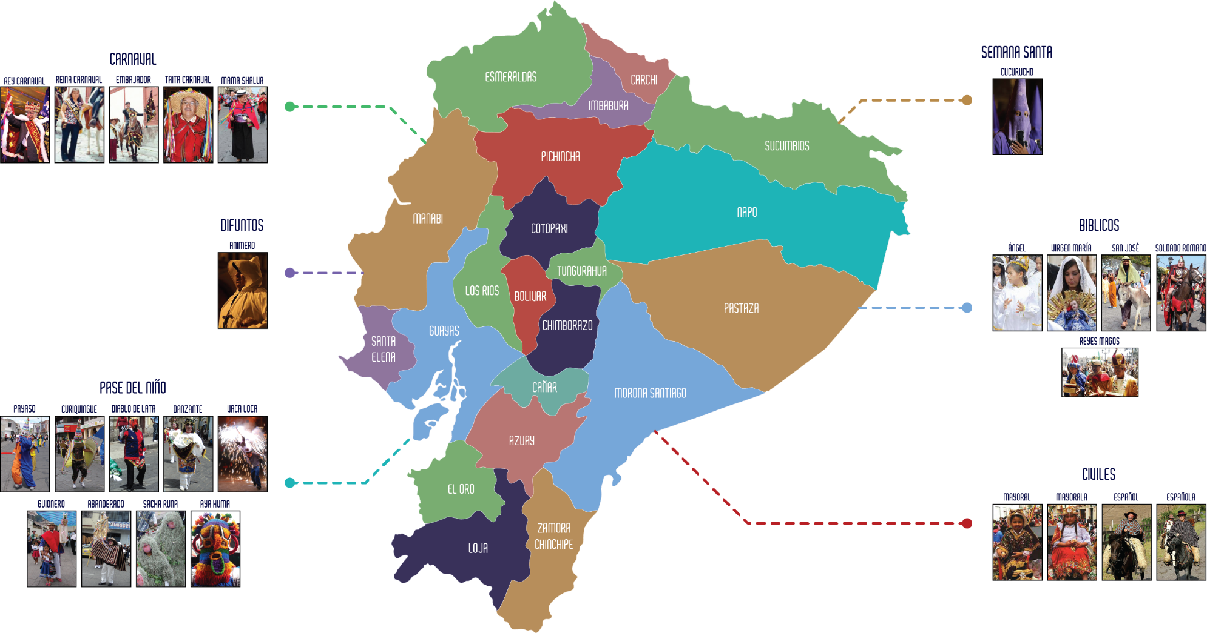

Figura 2-1. Infografía de los personajes de las distintas Festividades del Ecuador
Elaborado por: Juan Carlos Hermida López 2015

2.1.3.1. Carnaval

2.1.3.1.1. Taita Carnaval

Como una forma de fusionar la religión católica a esta fiesta patrimonial se le relaciona con San Carlitos (San Carlos Yaya). La representación de San Carlos es la de un hombre - niño portando un tambor, el mismo lleva gallos y sostiene una espada. Las plegarias dirigidas a este personaje son para pedir agua y el buen crecimiento de los granos (cebada, papas y habas).

2.1.3.1.2. Mama Shalva

Santa Isabel (abuela Isabela), como divinidad volcánica, posee el control de los rayos, los truenos, el agua y las heladas es por ese motivo que se ruega no enviar heladas y se pretende apaciguar su fuerza a través de las ofrendas, la misa y el culto, se cree que es la compañera de San Carlos. Los dos personajes tienen una representación iconográfica. La imagen de la abuela Isabela es la de una virgen de pelo suelto con un niño. La manera en la que se puede comunicar con las dos divinidades es a través del canto, de las coplas que recitan los huarmitukushkas, personajes primordiales del Carnaval.

2.1.3.2. Procesión Semana Santa

Las celebraciones de Semana Santa se la realizan, de numerosas maneras, en todo el Ecuador ya que un gran porcentaje de su población pertenece a la religión católica. La mayor parte de los eventos son de carácter litúrgico y tienen lugar en los templos religiosos, pero también hay grandes manifestaciones populares, llenas de color y entusiasmo, donde se fusionan elementos del paganismo con el cristianismo, cada ciudad se convierte en el centro de atención de turistas nacionales y extranjeros.

2.1.3.2.1. Cucurucho

Dejar atrás al hombre viejo y dar paso al cambio de vida es uno de los propósitos del cucurucho, ese personaje misterioso de la procesión de viernes Santo, quien va al frente del desfile, vestido con una túnica lila y cubierto la cabeza con un capuchón para evitar que la gente lo reconozca.

Al Ecuador llegó con la cultura española y el pueblo mestizo y criollo de los Andes lo aceptó y lo fue acoplando como parte de la religión católica, comenta el historiador Jorge Moreno, director de la Escuela de Ciencias Históricas de la Universidad Católica. Un cucurucho en la Colonia, generalmente participaba en procesiones nocturnas, pero luego se fue transformando e inmiscuyendo en los grandes desfiles como un penitente que no quería que lo reconocieran y que vestía de luto en señal de arrepentimiento.

2.1.3.3. Día de los Difuntos

El 2 de noviembre de cada año se celebra el Día de los Difuntos, fecha de singular importancia en el calendario de nuestras fiestas populares que se caracterizan por una mezcla de folklore, tradiciones y costumbres ancestrales.

En estas fechas como parte de nuestra herencia cultural se elabora y posteriormente se consume la colada morada, una bebida hecha con hierbas aromáticas, especias, mortiño, maíz negro, piña, mora y otras frutas, también se elaboran las guaguas de pan moldeadas con formas de niños, adornadas y en ciertos casos rellenas de dulce.

En Penipe - Chimborazo - Ecuador, se mantienen entre sus habitantes las tradiciones por el Día de los Difuntos, una de ellas es la del Animero. En la iglesia San Miguel Arcángel de Matus Parroquia del Cantón Penipe, todos los años antes del día de los Difuntos es costumbre venerar por nueve días el cuadro de las Almas del Santo Purgatorio, que el 1 de noviembre saldrá en procesión por el pueblo. Esta es una de las tantas celebraciones históricas que se realizan en Chimborazo para el feriado de los difuntos.

2.1.3.3.1. Animero

El significado de la tradición del Animero incita a la gente a rogar por las almas. Los rituales que celebran la vida de los ancestros que realizaban en México por lo menos desde hace tres mil años antes de la llegada de los españoles, las festividades eran dedicadas a la celebración de los/las niños/as y las vidas de parientes fallecidos. Sin duda alguna estos rituales llegaron al país por el intercambio cultural; de ahí se puede atribuir la aparición del Animero.

2.1.3.4. Pase del Niño

Estamos ante una ceremonia muy común en casi todo el país, pero reviste muy variadas formas según los lugares, como ambientes populares de pueblos pequeños y centros urbanos más grandes y ciudades importantes. Su origen se remontarse a la época de la evangelización, realizada por los misioneros españoles en las parroquias y doctrinas. Para hacer más atractiva y práctica la catequesis, sabemos que aquellos recurrían con frecuencia a métodos un tanto teatrales, escénicos. Para ello utilizaban imágenes y hacían representaciones de los misterios cristianos, utilizando elementos autóctonos, como adornos, música y expresiones tomadas de la vida común.

2.1.3.4.1. Payaso

Si bien es cierto este personaje está en todo el país, pero en la provincia de Chimborazo se ha convertido en uno de los personajes populares, es así que este personaje marcan el humor con dichos y coplas populares y que en este caso el particular del Pase del Niño son los guardianes de la integridad física del niño, el payaso es un personaje jocoso mezclándose entre los asistente pega con el “chorizo. Va vestido con el conocido vestido de payaso, hecho de una sola pieza de colores fuertes, a veces combinando dos telas diferente, las mangas y los pantalones son bombachos, fruncidos en las muñecas y el los tobillos .El cuello es grande y engolado. Lleva una careta de cartón forrada de papel pintado. Es casi siempre un fondo blanco, pintada figuras geométricas y una boca grande en colores vistoso. En la cabeza lleva un bonete que es un sombrero cónico muy largo, hecho cartón y forrado de papel de colores brillantes. En la mano llevan un chorizo hecho de tela y relleno de trapos o de aserrín, con el que le pegan a la gente. El payaso recita “lecciones”, las mismas que las dice con una voz desfigurada, en un todo falsete.

2.1.3.4.2. Curiquingue

Según Guerrero “los curiquingues son los personajes que nos recuerdan esa ave mitológica adorada por los antiguos hombres de Tacunga y venerado por Huayna Capac; con alas enormes con las que quizá hacen volar su esperanza para que la vida cambie; una especie de bonete muy alto va sobre la cabeza en el que termina un pico pequeño de ave. Estos hombres pájaro van siempre unidos y a cada lado de la comparsa abrazan con sus grandes alas a la gente y picotean sus cabezas con cariño.

En nuestra provincia son una representación de una Ave Sagrada para el pueblo Puruhá, a la que le rendían culto, la misma que estaba ligada a los ceremoniales agrícolas. Los ancestros ofrendaban pilches con cuicas para que la Curiquinga se alimente, y así puedan tener buenas cosechas, costumbre ancestral que se reproduce en la danza de la Curiquinga.

2.1.3.4.3. Diablo

“Muchos antropólogos lo describen como un indio disfrazado de diablo, encabezando el cortejo al lado de los Sacha Runas y azotando con látigos a los niños. Consideran que es lo que causa más la maravilla del viajero, el diablito actúa en grupos de diablitos. Otros antropólogos lo han dibujado con sus cuernos y también con su látigo, se los observa también bailar en las procesiones del Corpus, atrás de los danzantes. Dichos diablillos llevaban en la mano rebenque.

Ciertos estudiosos señalan que durante la Conquista Española en e1 siglo XVI, el diablo se dio en aparecerse a las multitudes de indios en la forma del Inca Atahualpa, dando las órdenes de resistencia ya contra los blancos, en general, ya contra las predicaciones de los Misioneros o ya contra los mismos indios, e ilusionándoles con promesas de bellos y prontos sucesos que nunca se cumplían. Algunos diablitos que se han observado en la fiesta de San Juan Evangelista, en Chambo sirven como de guardia de honor a los danzantes y bailan a su contorno formando un amplio círculo, como para resguardarlos de la curiosidad e impertinencia de los muchachos.

2.1.3.4.4. Vaca Loca

Consiste en un armazón de carrizo en forma de animal con cabeza compuesta por cuatro rodelas pequeñas, dos adelante y dos a los costados, con cuernos del animal. El cuerpo está rodeado de doce “Suplones”, seguramente por soplones; las rodelas llevan tres “rastreros”. Tubitos de carrizo de diez centímetros llenos de pólvora. Al encender al animal, los rastreros son los que hacen bulla y asustan a la gente. La persona que la lleva se riega agua en todo el cuerpo para no quemarse y siempre es el que ha fabricado la vaca loca, sabiendo él además como colocarse en el cuerpo para que no suceda nada.

2.1.3.4.5. Guionero

Personaje principalmente de la zona central de la serranía aunque también se han observado Guioneros en la provincia de Pichincha e Imbabura, el día 25 de diciembre - navidad y el día de los Reyes. Visten sombrero de paja, decorado con una cinta de colores vivos que le va colgada, un poncho corto de paño o de bayetilla roja, amarilla o azul con ribetes de seda, una camisa blanca con greca, un cinturón ancho lleno de lentejuelas, un pantalón blanco sumamente ancho de género, rematado en las rodillas con un ancho encaje completamente almidonado, y alpargatas con medias blancas. Todos llevan sobre el hombro derecho la típica azada ele los aborígenes ecuatorianos, con haces de cintas de variados colores. Aparecen por las bocacalles de la ciudad, en grupos numerosos que van danzando por las calles empedradas de la población.

2.1.3.4.6. Abanderado

Personaje del domingo de Pascua en la provincia de Cotopaxi y Chimborazo. Desfila con el Alférez (grado militar), seguido de parientes y amigos, al son de marchas militares.

El Abanderado del pueblo da órdenes a los Abanderados de los anejos. Según investigaciones, nombre que se da a los priostes de las fiestas de navidad, en Tisaleo. Vuelven a llamarse Abanderados y alcaldes los organizadores de las Octavas también en Tisaleo. La misma costumbre subsiste en otras áreas. En Latacunga, los Abanderados de la fiesta de la Virgen de las Mercedes se disfrazan como tales, encabezan la procesión portando una bandera, y luego, frente a la Iglesia, hacen disparos al aire y simulan un combate con sus lanzas.

2.1.3.4.7. Sacha Runa

Sacha - Runa, Sacha la voz tiene dos acepciones folclóricas: es un enmascarado y un mito. Como enmascarado, ya en 1847 antropólogos lo veían en las procesiones quiteñas encabezando el cortejo al lado de los diablitos; azotaban con látigos a los niños, haciendo retirarse a los espectadores.

Otros antropólogos defienden una sugestiva hipótesis acerca de su origen en nuestras fiestas populares. Dicen que en el siglo IV D.C. se presume hubo una invasión principalmente en las provincias centrales, Chimborazo, Tungurahua, Cañar y Azuay, de los Encabellados del Oriente, esto es, los Shuaros y Yumbos; en consecuencia de dicha invasión, es decir, a raíz de la misma y como reminiscencia de la misma, la mayoría de los indios del Chimborazo, anualmente, celebran los bailes de los Yumbos, Auca, Sacha Runas llevando la vestimenta ceremonial de los orientales.

2.1.3.4.8. Haya Huma

Cuentan la historia de que el Haya Huma para el pueblo Quichua es la representación del bien y del mal, es la personificación del espíritu es la representación de la fuerza energética de la Pacha Mama.

Narran los abuelos que hace mucho tiempo atrás en un Inti Raymi (Fiesta del Sol), en plena noche de luna un hombre viudo triste y solitario se retiró a su hogar, luego de haber atendido a los danzantes con comida y chicha a los visitantes que le habían llegado a su casa, se disponía a dormir.

Al pasar el tiempo hizo una indumentaria igual al de los hayas y dicen que este hombre cambio su forma de ser, que en cada Inti Raymi era el primero en entrar y el último en salir su voz movía a todo el pueblo y el con su traje era casi invencible.

2.1.3.4.9. Danzante

Es un indígena que luce vestido ceremonial propio de las danzas. Actualmente se la considera una ocupación específica, por el dominio, conocimiento de pasos, movimientos, actitudes, posiciones, Así lo indican las raíces aborígenes: El Tushuc quiteño mantiene su antiguo prestigio. Sus servicios son especialmente requeridos en fiestas, celebraciones, ritos, ceremonias, en las cuales demostrará habilidad como bailarín.

Subsisten dos clases o categorías de danzantes, el común o simple bailarín, artista en movimiento, y los guías, Ñaupadores, campeadores, Chaquis, según la región geográfica, profesionales de la danza, última supervivencia de los Tushucs, quienes dirigen paso a paso el ceremonial. El danzante contemporáneo, heredero de las glorias pre-históricas del Tushuc o hacedor de lluvia cayapa, lleva un vestido especial, en lo posible completo, y aún con cierto esplendor o lujo, según su procedencia, colorido, brillo, joyas adornadas, bordados, máscaras y símbolos acondicionados de la cabeza a los pies.

2.1.3.5. Bíblicos

Los personajes bíblicos son aquellos que por su atuendo representan a los actores que estuvieron involucrados en el nacimiento mismo de Jesús.

2.1.3.5.1. Ángel de la Estrella

Montado sobre un caballo blanco, es el encargado de abrir oficialmente el Pase. Viste una larga túnica, guantes, medias y sandalias todo de color blanco. Lleva alas, corona y porta una gran estrella plateada. Su simbología es la de guiar a los Reyes Magos y pastores hacia Belén.

2.1.3.5.2. Virgen María

Susana González, en su libro el Pase del Niño, dice con respecto a María: Está representada por una niña de 8 a 12 años, de preferencia rubia y con pelo largo. Viste túnica de raso blanca, celeste o rosada, cinturón dorado o plateado, guantes, medias y zapatillas blancas y lleva sobre su cabeza una mantilla española de tul, siempre va acompañada de San José. Antiguamente, los priostes escogían a niñas de un nivel social y económico alto, hoy se eligen de cada nivel social que interviene en la procesión.

2.1.3.5.3. San José

Representado por un niño que viste túnica café y manto verde. Lleva también barbas y cabellera castaña.

2.1.3.5.4. Reyes Magos

Montados sobre caballos decorados con bellos gobelinos y mantas, Gaspar, Melchor y Baltazar, llamados también Rey Blanco, Negro e Indio, visten elegantes capas de terciopelo, pantalones de color fuerte, llamativas coronas o turbantes. Llevan un cetro y cofres imitando las ofrendas de oro, incienso y mirra. Tienen una larga barba, a excepción del rey Negro cuya cara está pintada con hollín y grasa y sus labios muy rojos.

2.3.5.5. Soldados Romanos

Un grupo de niños interpreta a los soldados romanos, que suelen ir junto a Herodes y a los Reyes Magos, visten una especie de uniforme militar y cascos.

2.1.3.5.6. Ángeles

Generalmente representados por niños y niñas de corta edad, llevan túnica, alas, corona y sandalias. Suelen ir en brazos o guiados por sus madres o formando escenas bíblicas en los carros alegóricos.

2.1.3.6. Civiles

Dentro de los personajes civiles existe una gran variedad, pues en este grupo se sitúan todos aquellos elementos nuevos que se han vuelto populares y otros que son típicos o característicos de nuestra región.

2.1.3.6.1. Mayoral y Mayorala

Es el personaje más destacado por su elegante y rico atuendo. El mayoral junto con los españoles representa al sistema de reproducción de hacienda. Su lujosa vestimenta es propia de la provincia del Cañar. Susana González explica detalladamente la vestimenta: pantalón de lana negro, alpargatas de cabuya con cintas rojas en los pies, camisa blanca con bordados de colores en el cuello y puños, Cushma o poncho de lana negro o rojo (generalmente reversible) escotado en punta y doblado sobre los hombros, haciendo visible una guarda roja o negra. Sostiene el poncho, y da varias vueltas a la cintura una faja tejida en colores fuertes de 8 a 10 cm. de ancho, llamada Chumbi; lleva un sombrero blanco de lana macheteada, cruzado por cintas rojas.

2.1.3.6.2. Españoles

Vestidos a la antigua, representan a los dueños de las haciendas. Los varones llevan elegantes trajes terno, sombrero, bastón y las mujeres elaboraban vestidos de vuelo mantilla y abanicos.

2.2. Personajes Populares de los diferentes Cantones de la Provincia de Chimborazo

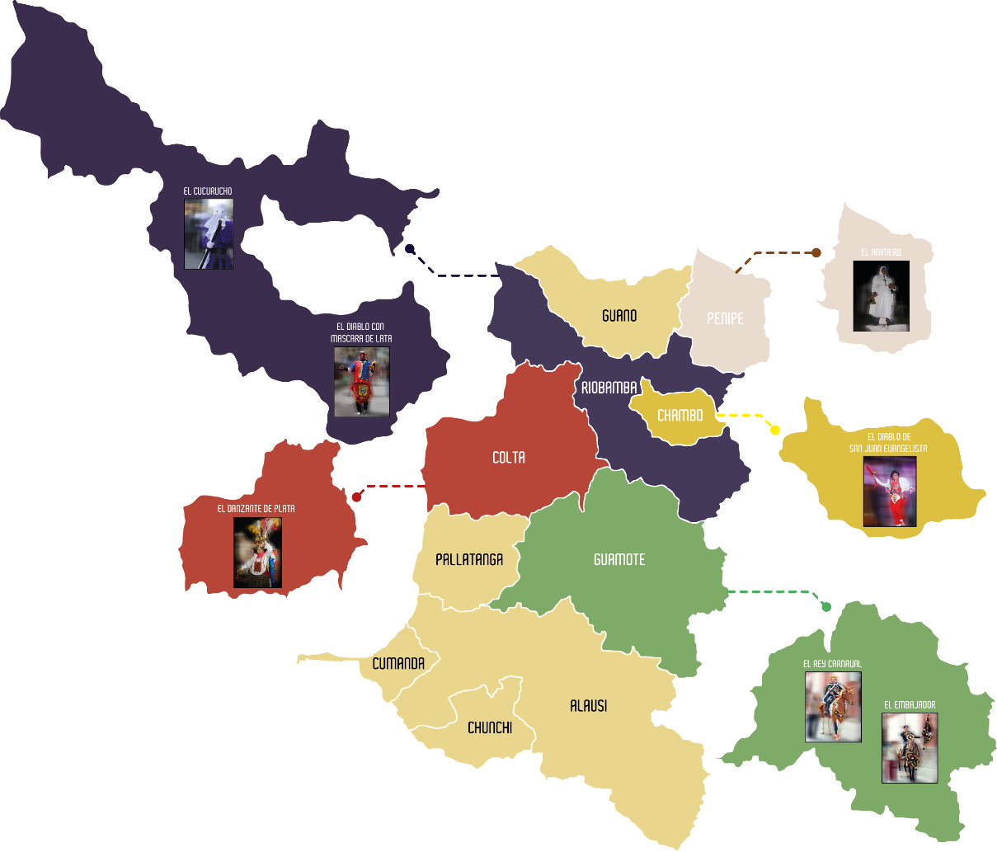

Figura 2-2. Infografía de los personajes populares de la Provincia de Chimborazo
Elaborado por: Juan Carlos Hermida López 2015

2.2.1. Personaje popular del Cantón Chambo

2.2.1.1. Diablito de San Juan Evangelista

El Diablito de San Juan Evangelista (Diablito de Chambo) es un personaje que se originó cuando los malos espíritus hostigaban a la comunidad de aquella época, estos personajes danzando y haciendo ruido espantaban a los malos espíritus y también al Supai (Diablo) y es por este motivo que la gente los empezó a llamar con afecto los Diablitos, estos personajes son conducidos con las melodías de la Chuso banda que consiste en un tambor y un pingullo logrando ahuyentar a los malos espíritus, cada 27 de Diciembre se ofrecen esta festividad a San Juan Evangelista patrono del cantón Chambo.

2.2.1.1.1. Representación

Dicho personaje representa la alegría, transmite energía y diversión durante toda su aparición ya que parece dar a entender que toda esta alegría, energía y diversión se han acumulado durante el último año.

2.2.1.1.2. Significado de los colores del personaje

Sus colores principales son el rojo y el blanco que significa la divinidad y la maldad en equilibrio.

2.2.1.1.3. Festividad

Este personaje aparece en las fiestas patronales en Chambo, Provincia de Chimborazo (Ecuador), en honor a San Juan Evangelista patrono del cantón. La danza de los diablitos es un baile acompasado con pasos, movimientos y gestos que nos hablan sobre nuestra identidad cultural, estas fiestas se celebran los días 26 y 27 de Diciembre de cada año es la tradición y cultura, la identidad de un pueblo, legado de nuestros antepasados, cada año se escogen a 4 nuevos priostes que comprenden en familias, amigos, niños y niñas.

2.2.1.1.4. Historia y Origen

Se dice que los malos espíritus atemorizaban a la comunidad es por este motivo que los personajes de la danza al bailar golpeando y haciendo ruidos amedrantaban además del Supai (diablo) a todos los malos espíritus, y es por esta razón que los pobladores dicha comunidad los llama con ternura los Diablitos, conducidos por las melodías de la Chuso Banda que están integradas por un tambor y un pingullo por tal razón todos aquellos malos espíritus huyeron por este motivo cada 27 de Diciembre celebran a San Juan Evangelista protector de Chambo.

Al iniciar su peregrinación de la danza realizan una oración solicitando al Santo, que atraiga las lluvias a sus sembríos, de ahí parte la creencia y la fe de que por este motivo esos días llueve.

Cada año se celebra esta festividad con gran esplendor y alegría, es por eso que los priostes se esfuerzan para que no falte ningún detalle es así como aceptan este compromiso con varios años de antelación, semanas previas a la festividad se reúnen para organizar la eucaristía que es el punto central de la celebración, luego preparan los atuendo, comparsas, curiquingues y los diablitos para dar un mayor esplendor a estas fiestas.

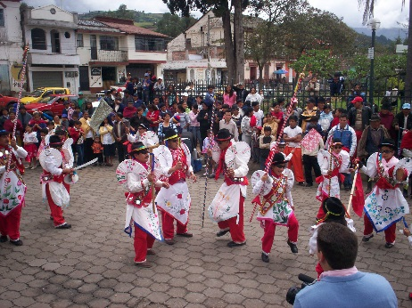

Figura 2-3. Diablitos de San Juan

Evangelista
Fuente: http://javier.site40.net/images/100_1609.jpg

2.2.1.1.5. Vestimenta y Variantes del Personajes.

2.2.1.1.5.1. Vestimenta y Elementos

Su vestimenta es la misma para los cuatro personajes solo los distingue los símbolos que llevan en su mano derecha y se caracteriza por tener dos colores rojo y blanco.

Diseño de la vestimenta: Sra. Zoila romero, más de 10 años elaborando los trajes de los diablitos.

Utilizan un sombrero de color negro acompañado de una cinta, el traje es de color blanco que está conformado por hombreras de color blanco con adornos florales, chaleco con bandas entrecruzadas con círculos de espejo, faja la misma que sujeta un delantal que contiene bordados florales representando la naturaleza del cantón, pantalones que es de color rojo llanos y zapatos de color negro.

Cada uno de los personajes reviste un matiz que identifica una realidad dentro de la cultura de Chambo, se detallan sus características a continuación:

2.2.1.1.5.2. Diablitos de San Juan Evangelista Capitán

Este personaje pertenece a un alto rango siendo su mayor símbolo característico el bastón, insignia que representa el poder o mando.

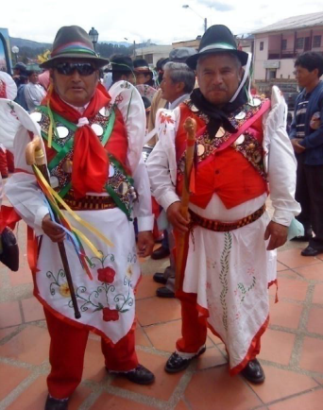

Figura 2-4. Personajes

Capitán Diablitos 2010
Fuente: Verónica Andrade

2.2.1.1.5.3. Diablitos de San Juan Evangelista Sargento

El baile de este personaje es de ida y vuelta lleva como símbolo una lanza en su baile coloca la punta de esta en la tierra.

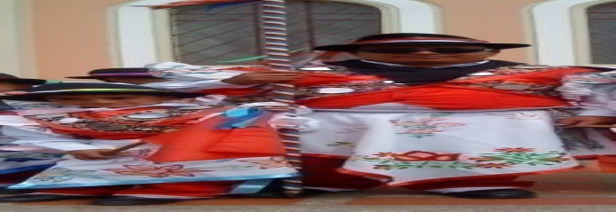

Figura 2-5. Personajes

Capitán Diablitos 2010
Fuente: Verónica Andrade

2.2.1.1.5.4. Diablitos de San Juan Evangelista Alférez

Sus movimientos dentro de la danza son rápidos es portador de un escudo y un machete como emblema propio de la comunidad.

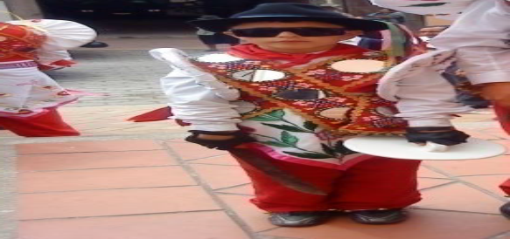

Figura 2-6. Personajes

Capitán Diablitos 2010
Fuente: Verónica Andrade

2.2.1.1.5.5. Diablitos de San Juan Evangelista Paje

Parte de su indumentaria es la bandera, su danza es bastante agitada de un lado a otro, de vez en cuando se acerca al capitán.

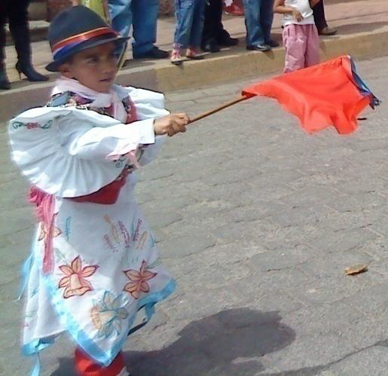

Figura 2-7. Personajes Capitán

Diablitos 2010
Fuente: Verónica Andrade

2.2.2 Personaje popular del Cantón Colta

2.2.2.1. Danzante de Plata

El danzante de plata es un indígena que luce vestido ceremonial propio de las danzas. Actualmente se la considera una ocupación específica, por el dominio, conocimiento de pasos, movimientos, actitudes, posiciones, Así lo indican las raíces aborígenes: El Tushuc quiteño mantiene su antiguo prestigio. Sus servicios son especialmente requeridos en fiestas, celebraciones, ritos, ceremonias, en las cuales demostrará habilidad como bailarín. Subsisten dos clases o categorías de danzantes, el común o simple bailarín, artista en movimiento, y los guías, ñaupadores, campeadores, caquis, según la región geográfica, profesionales de la danza, última supervivencia de los Tushucs, quienes dirigen paso a paso el ceremonial.

2.2.2.1.1. Representación

Este personaje representa la protección que brinda a las personas y a las cosechas de la energía negativa del Diablo de Lata.

2.2.2.1.2. Significado de los colores del personaje

Sus Colores blanco, verde y rojo, corresponden a la magia simpatética así lo considera Frazer en su “Rama Dorada”. Para Quitus y Cars en Particular, simbolizaron el Rojo: Sangre, purificación, fuego, lluvia; el Blanco: La divinidad, el absoluto, la lluvia, la luna, la estrella, que guio sus naves o viyás. El verde: La tierra fecunda, el origen shilli o de la cuerda divisora de los mundos, juventud eterna, jerarquía del Monarca.

Además, del Blanco al Rojo y del Verde al Amarillo, los colores representan maduración de los frutos. Recordemos el amarillo de los faldellines, las alas o respaldo. El amarillo refleja el culto heliolátrico y el del maíz.

2.2.2.1.3. Festividad

El Pase del Niño, es una tradición muy antigua, en la que se brinda culto al nacimiento de Cristo, el Niño Dios.

Se realizan varias procesiones que lleva como personaje principal la imagen del Niño Dios. Los niños se disfrazan de ángeles y pastores, mientras que los adultos se disfrazan de payasos, diablos, danzantes, curiquingues, sacha runas, aiya humas, perros, capitanes entre otros, los mismo que van acompañados de varias comparsas y la banda del pueblo, la mayor parte de los disfrazados son integrantes de la familia que es dueña del niñito o amistades que deciden bailar o disfrazarse por devoción.
Los pases del niño tiene sus inicio los primeros días del mes de diciembre y culminan con el pase del niño mayor que se celebra el 6 de enero el cual es el “Rey de Reyes” en los cuales la participación de la población es absoluta.

Los Priostes son las personas que auspician social y económicamente las fiestas religiosas, sus tareas son las de organizar el Pase realizar las invitaciones y cubrir los gastos económicos. La manera de seleccionar a éstas personas es muy variada, ya que algunos casos son personas designadas o son personas que solicitan serlo.

2.2.2.1.4. Historia y Origen

El origen de la ceremonia o baile de los danzantes, con sus vestimentas muy elegantes y elaboradas, se remonta a nuestra prehistoria, cuando el hombre se preocupaba en agradar a sus dioses o pedir favores de los mismos a través de sus sacerdotes.

La tradición indígena asigna un nombre a este danzante, llamándolo "tushug" (bailarín, sacerdote, propiciador de lluvia). El danzante de Colta es una manifestación tradicional que desapareció hace cerca de 40 años aproximadamente, los evangelizadores les aconsejaron no bailar, no beber, no hacer rituales, porque eso no es bien visto ante los ojos de dios, la persona que interpreta a este personaje es un indígena previamente escogido el mismo que lo acepta con mucha alegría ya que es compromiso de honor.

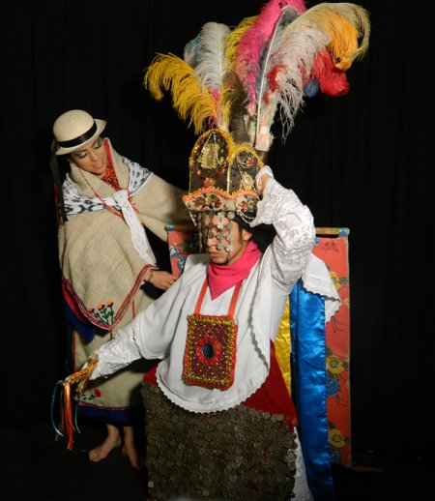

Figura 2-8. Danzante de plata
Fuente: Fundación Ñucanchi

2.2.2.1.5. Vestimenta y Elementos

2.2.2.1.5.1. Vestimenta

En la actualidad es muy complicado encontrar algún artesano que continúe elaborando los trajes tradicionales del personaje, por el momento solo se puede dar certeza que la Fundación Cultural ÑUKANCHIK ECUADOR de la ciudad de Riobamba.

El danzante de plata, heredero de las glorias pre-históricas del Tushuc o hacedor de lluvia cayapa, lleva un vestido especial, en lo posible completo, y aún con cierto esplendor o lujo, según su procedencia, colorido, brillo, joyas adornadas, bordados, máscaras y símbolos acondicionados de la cabeza a los pies.

2.2.2.1.5.1.1. Cabeza

Simple en su estructura; compleja en sus adornos y significado. Sobre una base rectangular de unos 20 cm de largo por 25 centímetros de alto, que acondicionan un arco con tres bejucos entretejidos, estructura amplia y resistente. Cubren la estructura rectangular interiormente una gruesa tela o malla de cabuya.

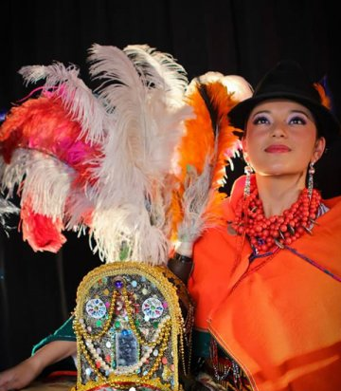

Figura 2-9. Danzante de plata
Fuente: Fundación Ñucanchi

En la estructura está conformada por adornos de flores, en la parte céntrica esta un símbolo de dorado que hace la diferencia entre los demás danzantes, la estructura de la cabeza esta bordada con encajes dorados y con perlas falsas de colores azules, blancos y doradas. Sobre la parte delantera del sombrero, en su ala levantada, incrustan una especie de cerquillo de monedas antiguas que cubre la frente del bailarín, cayendo sobre la careta.

La parte posterior de la cabeza, desde el centro del arco sostiene los penachos, especie de plumeros encajados de embudos de cuero, luciendo haces de plumas de pavo real, curiquingas, sigsigs etc.

2.2.2.1.5.1.2. La tablilla rectangular
Primeramente descrita, en su parte inferior y al centro del cerco, con clavos o tarugos de mangle sujetase a un sombrero de lana, pintado con rayas azules, amarillas y rojas floreadas. Así, la cabeza del bailarín está completamente segura y no peligra en los movimientos.

2.2.2.1.5.1.3. Pechera

Esta pechera está colgada de su cuello, es de forma rectangular y de color rojo en el centro está formado por una circunferencia en forma de flor roja. Los bordes son bordados con encajes rojos y en el interior es adornado con perlas falsas de color dorado que están dentro de un borde con flecos dorados.

2.2.2.1.5.1.4. Camisa

Es de color blanco con encajes en los filos del mismo color con anchas mangas, está conformada por una especia de túnica blanca que se colocan encima de la camisa, son similares a las que llevan los sacerdotes cristianos. Una característica principal es que llevan un pañuelo rojo envuelto en el cuello.

2.2.2.1.5.1.5. Delantera

Se diría que no podemos negar el influjo religioso cristiano, porque estas vestimentas semejan una réplica de los mantos.

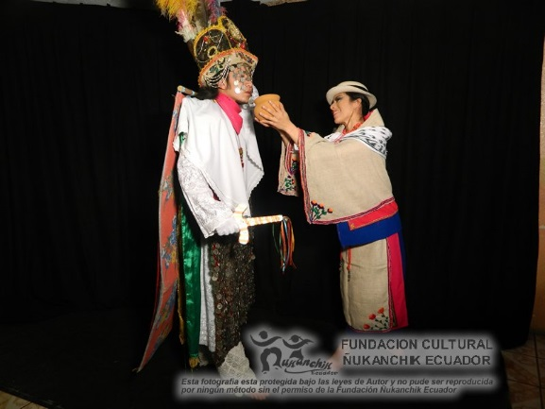

Figura 2-10. Danzante de plata
Fuente: Fundación Ñucanchi

Sobre un madero de un metro de largo, utilizando por base, malla de cabuya y fondo de tela blanca o roja, cosen la delantera cubriéndola con monedas de plata antigua. La pieza llega a los tobillos, formando una verdadera muralla de plata, del cuello hacia abajo.

Denominan delantera de plata, la cual cubre al danzante. Vistos de frente, integran un solo todo, cabeza delantera, muralla brillante, advirtiéndose apenas el movimiento de los pies.

El caso de la delantera de plata de los danzantes de Colta es único en el país. En ninguna otra región subsiste algo similar. Estas delanteras, muchas de ellas elaboradas con monedas españolas antiguas, representan, para sus dueños, una verdadera fortuna aunque en los últimos tiempos han ido sustituyendo con mondas falsas. Las lujosas supervivencias demuestran el antiguo esplendor de los Tushucs Puruhuayes, o sacerdotes de la lluvia.

2.2.2.1.5.1.6. Pantalón

Especies de zamarros confeccionados con tela blanca. No tienen posaderas al igual que las zamarras acostumbradas por los indios de Quingeo y Ludo, en las batallas de Pucará. Piernas anchas y holgadas permiten fácil movimiento de la rodilla a los pies, acoplan una malla o tejido de crochet, lleno de perforaciones rectangulares y circulares terminando en un orillo enconchado, angosto y hermoso. La malla encaje de dos palmos de color blanco en su totalidad.

2.2.2.1.5.1.7. Alpargatas y Oshotas

De acuerdo a las circunstancias lucen alpargatas de cabuya u oshotas de cuero crudo. En los dos casos, el danzante dispone de adornos especiales o manojos de cintas multicolores, a derecha e izquierda y al centro del pie, los cuales caen al ritmo de la danza.

2.2.2.1.5.1.8. Alfanje

No todo danzante lo porta, sino el guía, el cual marcha a la cabeza del grupo y el transguiador que cierra el mismo. Dicho objeto es de madera o hierro y sus formas varían: cruz, cáliz, daga, estrella, un rompecabezas prehispánico, etc. Con el alfanje dirige el baile. Los componentes obedecerán las señales del guía, describiendo figuras y pasos. Desde el centro de la base caen delgadas cintas amarillas, verdes y rojas, superpuestas, agitándose rítmicamente al danzar.

2.2.2.1.5.2. Elementos

2.2.2.1.5.2.1. El Arco

No es una forma escogida al azar, ni puede sustituirse con otra. Simboliza el Suyu o Arco Iris, divinidad fecundante. Lo esencial en ella, consiste en que atraviesa, fecunda el cielo, efectúa Tinguinacuy o matrimonio.

2.2.2.1.5.2.2. Los Bordes del Arco

Son cubiertos con papel plateado desde la épocas pretéritas debió estar trabajando en plata, metal símbolo del culto a la luna, otra de las divinidades fecundantes.

Del arco nacen tres plumas, símbolo de la flor del maíz. Expresan como de la actitud fecundante o Tinguinacuy del arco iris y el cielo, surge el maíz, identificado en su filosofía como lluvia sagrada.

2.2.2.1.5.2.3. Las Monedas

Posiblemente conservan varios significados. Nos recuerdan la celebración que los historiadores atribuyen a los Incas, el acto de recibir los rayos del sol en la superficie de las monedas y reproducir fuego. Representas además las Cuchas o grandes masas liquidas. Finalmente, con ellos el danzante no teme a los espíritus adversos ya que al reflejarse estos en la superficie, no pasarán inadvertidos. Así el alma del Tushuc no podrá ser arrancada.

2.2.2.1.5.2.4. El Colgante

Son adornados con perlas, piedras, cuentas hacedoras de leche y lluvia. La leche significó la lluvia del seno o principio fecundante. Las perlas Colocadas, en zigzag, nos recuerdan la serpiente - rayo.

2.2.2.1.5.2.5. En algunas Cabezas

Incrustan hermosísimas conchas, expresión del culto al seno verdadero o cucha y la procedencia marítima de la cultura.

2.2.2.1.5.2.6. Las Monedas colgantes del Sombrero

Forman el misillí de Origen Colorado esto se traduce línea o cuerda de sabiduría. Cuerda o línea hacen referencia al cinturón equinoccial, por lo tanto, testifican la sabiduría quiteña o de los Shiris. Las Monedas, en sí, reflejan el culto heliolátrico.

2.2.2.1.5.2.7. En la pechera o Cu

Portan elementos representativos del grande seno de la divinidad. Algunas figurillas arqueológicas, muestran en el pecho, representaciones de la luna. En los Danzantes de supervivencia destacan las monedas de plata que recuerdan el culto a la gran divinidad femenina o flor de la mitad del mundo, la Luna.

2.2.2.1.5.2.8. El nombre Faldellín o Changalli

Viene del idioma colorado: Cha = Verdadero y Gali, del Cayapa Jali = Ropa; ropa verdadera, o ropa de la verdad.

2.2.2.1.5.2.9. Los Pantalones

Contienen tocos o senos de la tierra, símbolos de fecundación. Cintas, lluvia y flores tierra productiva y fecunda terminan en bordes cuyo diseño habla del rayo y la serpiente son de color blanco puro.

En esta parte del vestido ritual los elementos son mestizos. Desaparecen los antiguos adornos, reemplazándolos, por ancho encaje en crochet. Quienes tejieron dichas prendas, con muchos decenios entre sí, seguramente consultaron el parecer indígena, dibujando tocos, meandros etc.

2.2.3. Personaje popular del Cantón Guamote

2.2.3.1. Rey y Reyna Carnaval

El rey es la figura central en las fiestas del Carnaval en Guamote. Él es un devoto de San Carlos, que por su voluntad manifiesta, se compromete a realizar la fiesta de Carnaval. En las comunidades indígenas, esta designación se realiza mediante la manifestación pública del postulante de este deseo o compromiso, durante la fiesta a San Carlos. Con este propósito, el aspirante se inscribe ante el sacerdote o el presidente de la comuna un año antes. El rey es una persona que por devoción asume el cargo y organiza la fiesta.

Por lo general, esta designación se la hacía de conformidad con el nivel de “prosperidad” del candidato. Es decir, el elegido debía tener la capacidad económica para afrontar la fiesta y para fortalecer la capacidad de algún futuro dirigente. Este nombramiento era significativo para el designado porque dejaba de ser guambra y se lo reconocía como un hombre importante dentro su comunidad. Por supuesto, la designación y aceptación de este cargo implicaba también el apoyo de todos los mayores del barrio y de la comunidad, para que la fiesta fuera buena y la carga no muy pesada.

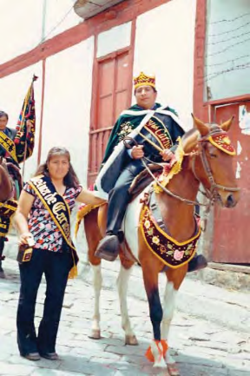

Figura 2-11. Rey

Carnaval
Fuente: INPC 7

2.2.3.1.1. Representación

Los dos personajes representan una personalidad alegre que transmitan la energía que existe en la festividad y a su vez la diversión de la misma.

2.2.3.1.2. Significado de los colores del personaje

Sus Colores blanco, verde, rojo y dorado corresponden a la magia y alegría que representan el carnaval multicolor.

2.2.3.1.3. Festividad

Las Fiestas de Carnaval en el Ecuador se celebran en todo el país, con desfiles, carros alegóricos llenos de flores, frutas y bellas mujeres, juegos, banquetes, bailes y diversiones en general, con mucha comida y mucha bebida, con el objeto de enfrentar la abstinencia de la cuaresma con el cuerpo bien fortalecido y preparado.

El carnaval en el caso de Guamote, tanto indígenas como mestizos, presentan, o más bien presentaban, ciertas características relacionadas con la inversión del orden. Esta inversión principalmente se reflejaba en el cambio de vestimenta y papeles. Así, son representativos los warmi - tukushka, hombres que se disfrazan de mujer (warmi) y, a la inversa, mujeres que se disfrazan de varones. La gente también suele disfrazarse de Wiracochas y de negros.

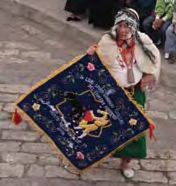

Figura 2-12. Personajes

Warmi Tucushca
Fuente: INPC 7

Antes, en la zona urbana de Guamote, se cuenta que la forma mestiza tradicional de celebrar el Carnaval consistía en la salida de grupos de disfrazados y músicos que iban visitando las principales casas cantando, bailando, tocando música y recitando coplas propias del Carnaval.

El Carnaval en Guamote incluso ha ido más allá del exceso, común a otras celebraciones, al aumentar el número de días del festejo, pues no terminan el Miércoles de Ceniza, como es tradicional, sino que se extienden hasta el día sábado siguiente, cuando se entierra al Carnaval.

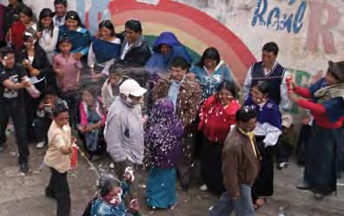

Figura 2-13. Carnaval de Guamote
Fuente: INPC 7

2.2.6.3. Historia y origen

Rey se llama también al que en algún juego, o por fiestas, manda por algún tiempo a los demás. La figura del rey es común dentro de las celebraciones del Carnaval en España, de donde fue introducido en las festividades de nuestro país. Esta figura es también tradicional en otras fiestas populares del Ecuador. En el caso del rey del Carnaval, su origen podría encontrarse en las elecciones de los reyes de Carnaval o en la elección del rey de gallos para la fiesta del Carnaval en España.

2.2.6.4. Vestimenta y Elementos

2.2.6.4.1. Vestimenta

Antaño, la vestimenta típica del rey consistía en una capa, una corona, un cetro, una pechera de colores brillantes, un pantalón bombacho hasta las rodillas y zapatos de colores vivos. Actualmente, el rey viste de traje y continúa usando corona, capa y cetro pero, por momentos, también luce una banda que atraviesa su pecho.

2.2.6.4.2. Elementos

El rey también dispone de un caballo para sus recorridos; el animal está debidamente engalanado con mantas de colores. Tiempo atrás, en las comunidades indígenas, lo reyes competían entre sí en carreras por los cerros de las comunidades.

2.2.3.2. Los Embajadores y Embajadoras

El embajador es una de las dramatis personaje del auto de los reyes. Según el Instituto Ecuatoriano de Folklore, en Licán el embajador escucha la loa del Ángel. En Gatazo Grande, los embajadores del pueblo contestan las loas declamadas por los reyes, en nombre del Niño Dios, con palabras y con palos, pues el papel de dichos embajadores es buscar peleas con todos y en todos los palacios, peleas que duran de la una de la tarde hasta las cuatro de la tarde.

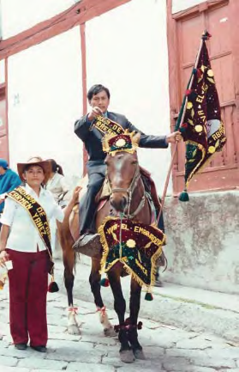

Figura 2-14. El Embajador
Fuente: INPC 7

2.2.3.2.1. Representación

Al igual que los personajes del Rey y la Reyna Carnaval los Embajadores y Embajadoras representan una personalidad alegre que transmitan la energía que existe en la festividad y a su vez la diversión de la misma.

2.2.3.1.2. Significado de los colores del personaje

Sus colores como los de los Reyes son el blanco, verde, rojo y dorado corresponden a la magia y alegría que representan el carnaval multicolor.

2.2.3.2.3. Historia y Origen

Es posible que el origen de la figura del abanderado provenga de los abanderados de las procesiones de la Semana Santa en España que luego, en el Ecuador, fueron integrados a la fiesta del Carnaval. El embajador es un personaje presente también en algunas otras fiestas tradicionales del Ecuador, como ya lo señala Carvalho - Neto en sus referencias consignadas para otras zonas de Chimborazo.

2.2.3.2.4. Vestimenta y Elementos

2.2.3.2.4.1. Vestimenta

Su vestimenta consistía en un sombrero de paja blanco, terno blanco, polainas negras y una bandera que podía ser de diferentes colores. Actualmente, los embajadores visten un terno de cualquier color, llevan una banda.

2.2.3.2.4.2. Elementos

Los abanderados portan la característica bandera, generalmente con la insignia del barrio o del santo, además del nombre del embajador.

Los embajadores también poseen caballos, que se encuentran engalanados con colchas y cintas. Antiguamente, también los embajadores de los diferentes reyes competían entre sí en carreras a caballo por los cerros circundantes a cada comunidad. Los embajadores eran los principales soportes o apoyos del rey para la realización de la fiesta. Además de ayudar al rey a costearla y a organizarla, los embajadores eran los encargados de dirigir la mesa comunal.

2.2.4. Personaje popular del Cantón Penipe

2.2.4.1. El Animero

Este personaje se dice que aparece exactamente el 2 de Noviembre (día de todos los muertos), da inicio al ritual a las 23H00 para posteriormente salir desde el cementerio a las 24H00 de la media noche un hombre vestido de blanco; éste hombre recorre todo el pueblo caminando y rezando, cuando pasa por los barrios el clima se vuelve helado. Dicen que las personas lo oyen rezar, pero por nada del mundo lo pueden mirar, pues quien se atreva caerá muerto al instante o en el mejor de los casos quedará loco porque lo que ven es a este hombre caminando solo y en cada uno de sus rezos una enorme multitud le responde, aunque parezca no haber nadie; la gente asegura que esas personas son los muertos que salen desde el cementerio con el animero.

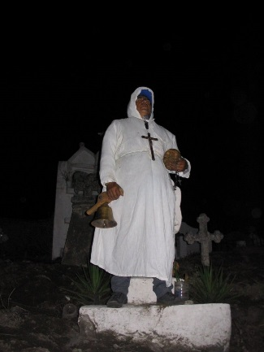

Figura 2-15. Animero

de Penipe
Fuente: http://palabraindependiente.blogspot.com

2.2.4.1.1. Representación

El Animero es un personaje que representa tristeza pero a su vez valor e imponencia ante los espíritus de los difuntos inquietos.

2.2.4.1.2. Significado de los colores del personaje

El color blanco representa la pureza del personaje y de esta manera poder sentirse identificado con los espíritus a los cuales va a guiar.

2.2.4.1.3. Festividad

El día que los ecuatoriano recordamos a nuestros seres queridos ya fallecidos es el 2 de Noviembre, este celebración se constituye en una tradición muy arraigada en nuestro país, según los estudiosos, el culto a los muertos era una práctica de nuestros antepasados precedentes a la conquista española es fechas correspondientes al equinoccio de finales de octubre.

Los sitios funerarios a veces erigidos en montículos artificiales o tolas, eran lugares sagrados donde se enterraban a los muertos. Se lo hacía frecuentemente en grandes vasijas funerarias, junto a sus artículos más preciados y ofrendas en comida. Creían que algún día despertarían con hambre en una nueva vida, en la actualidad la iglesia católica celebra el día de los difuntos y en esa fecha se ve una agitada actividad en los cementerios, se arreglan, pintan y redecoran las tumbas.

Pero la parroquia rural de Quito, Calderón, se vive una fiesta muy particular en recordación de los muertos. Con anticipación se preparan las más deliciosas viandas con mote, chicha, carnes y a infaltable colada morada, acompañada con guaguas de pan. Con todo esto la familia se dirige al cementerio, en ese lugar santo, se servirán el alimento y también se lo ofrecerán a los seres queridos que fueron al más allá, a una mejor vida.

La colada morada es parte de la tradición de recordar a los difuntos. En todos los hogares sean estos opulentos o pobres, no puede faltar la tradicional bebida para conmemorar esta fecha, la familia espera impaciente este manjar preparado en base a jugo de mora, piña, frutillas, mortiño, especias entre clavo de olor y anís estrellado, la bebida se acompaña con unas delicadas “guaguas” de pan, estas muñecas hechas de pan, representan a los difunto.

2.2.4.1.4. Historia y Origen

En la época prehispánica era común la práctica de conservar los cráneos como trofeos y mostrarlos durante los rituales que simbolizaban la muerte y el renacimiento, actualmente la manera de adoración es besando el cráneo.

No se tiene detalles exactos de cuál es el origen del Animero, dado que muchas personas comentan que este culto tiene sus inicios hace más de 100 años el cual viene de ciertos señores antiguos como se los conoce en Penipe, toda esta tradición ha recaído en diversos integrantes de distintas familias que se comprometieron con esta labor por generaciones.

2.2.4.1.5. Vestimenta y Elementos

2.2.4.1.5.1. Vestimenta

La vestimenta del animero consta de una larga túnica con capucha de color blanco que cubre su rostro casi en su totalidad, la túnica está sujeta por un cordón del mismo color que se encuentra a la altura de la cintura, este color que cubre a todo el personaje representa el color de las almas que se hallan siendo guiadas.

2.2.4.1.5.2. Elementos

En su mano derecha porta un rosario de cuentas negras, una campana de bronce con la cual anuncia su presencia, acompañando sus cantos y oraciones, en su mano izquierda porta un cráneo humano que representa adoración, de su cuello cuelga un crucifijo de madera en respeto al cementerio que apenas se agita en su caminata, mientras pide con oraciones a Dios se apiade de los desencarnados que sufren.

Son 59 las cantatas que forman parte esencial del epitafio del Animero, que continúa con la tradición de su padre Teodomiro Ruiz. “Levantar almas dormidas, rezarán un Padre Nuestro y un Ave María por las almas benditas almas del purgatorio, por el amor de Dios”

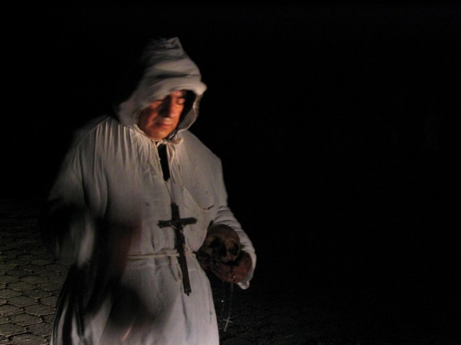

Figura 2-16. Animero de Penipe
Fuente: http://palabraindependiente.blogspot.com/2006/03/el-animero-de-penipe.html

2.2.5. Personaje popular del Cantón Riobamba

2.2.5.1 Diablo con Mascara Lata

Muchos antropólogos lo describen como un indio disfrazado de diablo, encabezando el cortejo al lado de los sacharunas y azotando con látigos a los niños. Consideran que es lo que causa más la maravilla del viajero, el diablito actúa en grupos de diablitos. Otros antropólogos lo han dibujado con sus cuernos y también con su látigo, se los observa también bailar en las procesiones del Corpus, atrás de los danzantes. Dichos diablillos llevaban en la mano rebenque. Es un tema íntimamente ligado al de la brujería El Diablo aparece también muchas veces en el cancionero folclórico ecuatoriano del siglo pasado, lo que denota su popularidad.

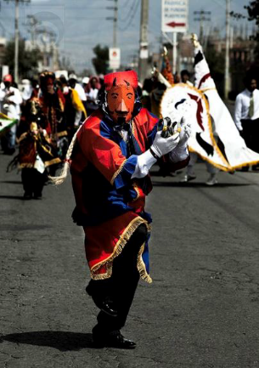

Figura 2-17. Diablo con la máscara de Lata
Fuente: https://www.flickr.com/

2.2.5.1.1. Representación

Este personaje expresa seriedad, elegancia tentando e intentando arrojar un embrujo a las personas lo cual es siempre rechazado por su eterno rival y compañero el danzante.

2.2.5.1.2. Significado de los colores del personaje

Los colores que aparecen en el traje del personaje son el rojo que predomina en la mayor parte del traje haciendo alusión al color del infierno o también a uno de los colores de la bandera de la ciudad al igual que el azul y finalmente el color negro que representa el lado oscuro del personaje y a su vez la elegancia del personaje.

2.2.5.1.3. Festividad

El Pase del Niño, es una tradición muy antigua, en la que se brinda culto al nacimiento de Cristo, el Niño Dios.

Se realizan una procesión que lleva como personaje principal la imagen del Niño Dios. Los niños se disfrazan de ángeles y pastores, mientras que los adultos se disfrazan de payasos, diablos, danzantes, curiquingues, sacha runas, aiya humas, perros, capitanes entre otros, los mismo que van acompañados de varias comparsas y la banda del pueblo, la mayor parte de los disfrazados son integrantes de la familia que es dueña del niñito o amistades que deciden bailar o disfrazarse por devoción.

Los pases del niño tiene sus inicio los primeros días del mes de diciembre y culminan con el pase del niño mayor que se celebra el 6 de enero el cual es el “Rey de Reyes” en los cuales la participación de la población es absoluta.

Los Priostes son las personas que auspician social y económicamente las fiestas religiosas, sus tareas son las de organizar el Pase realizar las invitaciones y cubrir los gastos económicos. La manera de seleccionar a éstas personas es muy variada, ya que algunos casos son personas designadas o son personas que solicitan serlo.

2.2.5.1.4. Historia y Origen

El origen del Diablo con la Máscara de Lata tiene sus inicios al igual que la fiesta del Niño Rey de Reyes el cual ha pertenecido por varias generaciones a la familia Mendoza, esta es una actividad religiosa que los riobambeños vienen celebrando desde hace 102 años.

La fiesta del Niño Rey de Reyes es mantener una tradición bastante antigua del pueblo que conserva la costumbre de elaborar una novena a Cristo, que nace con el título de Rey de Reyes. La Iglesia se sirve de esta motivación bastante popular y sentimental para llevarlos a la verdadera fe.

El Diablo con las Mascara de Lata en sus inicios comienza su aparición en la celebración del Inti Raymi pero posteriormente por la pérdida paulatina de esta celebración el personaje se va adaptando a otra festividad la cual es el pase del niño, el Diablo antiguamente se caracterizaba por tentar a sus espectadores con las objetos costosos que en ese momento poseía.

2.2.5.1.5. Vestimenta y Elementos

2.2.5.1.5.1. Vestimenta

Lleva un pañuelo cubierto en la cabeza, una máscara con cachos de lata de color rojo con negro, camisa blanca acompañado de una corbata de colores, un camisón de color rojo y azul representando los colores de la bandera de Riobamba, un delantal o faldón de color rojo con perlas falsas y latones brillantes y en la parte central el escudo del ecuador, pantalón negro y zapatos del mismo color.

2.2.5.1.5.2. Elementos

En su mano derecha lleva una especie de pandereta que hace sonar al ritmo de la música al igual que un cabresto y el baile y en su mano izquierda un mono con cintas rojas y azules (en la mano izquierda el objeto puede cambiar por un cuy asado, pollo asado, u mono disecado dependiendo de la persona disfrazada), antiguamente en su mano izquierda portaba un pañuelo muy parecido al de cabeza donde transportaba panes y narajas las mismas que les servia para obsequiar al publico espectador.

2.2.5.2. Cucurucho

El cucurucho o encapuchado es un cargador de andas en las procesiones de Semana Santa, que luego se dirige a pedir limosna de casa en casa, descalzo, sin decir ni una sola palabra ni un sonido, y que tiene el privilegio de entrar sin permiso. Es una imitación de lo que en Semana Santa practicaban en Roma.
Este personaje es muy conocido a nivel nacional por ser penitente pero es el protagonista que representa a las fiesta religiosa más importantes de la ciudad de Riobamba la cual es la Semana Santa, pese a que esta fecha también es celebrada en la ciudad de Quito y Guayaquil en Riobamba no pierde su protagonismo ni su importancia.

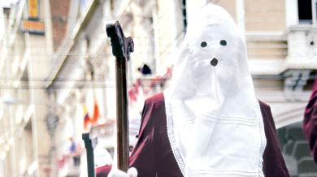

Figura 2-18. Cucurucho
Fuente: http://www.revistafamilia.com.ec/articulos-de-la-vida-hoy/167-peliculalibro

2.2.5.2.1. Representación

Los creyentes que representan voluntariamente a los cucuruchos utilizan un atuendo de color violeta que recubre todo su rostro y solo deja al descubierto sus ojos. La vestimenta es señal de penitencia y arrepentimiento.

2.2.5.2.2. Significado de los colores del personaje

El color blanco significa fiesta y se lo utiliza para el sábado de Gloria y el Domingo Resurrección, el rojo significa martirio, sangre por la crucifixión de Jesús, el violeta significa penitencia y arrepentimiento y se lo utiliza para el Viernes Santo al igual que el rojo y el color negro representa luto y tristeza.

2.2.5.2.3. Festividad

Semana Santa se celebra entre los meses de febrero o marzo y su fecha exacta está directamente relacionada con las fases de la luna, ya que, el Viernes Santo siempre debe coincidir con luna llena. En función de estos elementos, se contabilizan 40 días antes de la Semana Santa para determinar, a su vez, las fechas del Carnaval.

Las celebraciones de Semana Santa se realizan, de diversas maneras, en todo el Ecuador ya que la gran mayoría de su población es católica. La mayor parte de los eventos son de carácter litúrgico y tienen lugar en los templos religiosos, pero también hay grandes manifestaciones populares como las procesiones que describiremos más adelante. Sin duda, los centros de mayor atención para presenciar estos eventos son las ciudades de Quito, Guayaquil y Cuenca, pero también se dan representaciones teatrales populares en algunos poblados de diversas regiones, las que rememoran los episodios bíblicos de esa semana.

La Semana Santa ecuatoriana tiene, dentro del imaginario más popular que religioso, un plato insignia que es la “fanesca”, un delicioso cocido que debe ser preparado con algunos días de antelación y que involucra un trabajo de familia, en donde todos comparten las labores de preparación del famoso plato, cuyos orígenes se remontan a los primeros cristianos, con algunas variantes introducidas posteriormente por los españoles.

2.2.5.2.4. Historia y Origen

El origen de la vestimenta que utiliza este personaje posee una interesante historia la cual se remonta al traje empleado por los primeros peregrinos europeos. Un porcentaje de ellos viajaron por los lugares santificados del centro del continente en el siglo IX y otros visitaron los lugares santos de Medio Oriente, a partir del siglo XI.
Desde el siglo XII, esta vestimenta ligada con la empleada en conventos y abadías fue la indumentaria oficial del peregrino en la orden franciscana. Dichos ropajes adquirieron una extensísima difusión en toda Europa y principalmente en España, donde se los utilizaba durante las peregrinaciones de Santiago en Compostela. El atuendo de cucurucho llegó a Quito en el siglo XVI, a través del traslado de costumbres religiosas hacia los asentamientos españoles en el nuevo continente.

2.2.5.2.5. Vestimenta y Elementos

2.2.5.2.5.1. Vestimenta

Estos penitentes van vestidos con una túnica morada que les cubre todo el cuerpo, para ceñirse la túnica, utilizan un cíngulo o cinturón morado, blanco o negro, según la simbología del día. Éste recuerda la autoflagelación con que se castigaba el cuerpo en tiempos coloniales. Además, llevan en la cabeza un bonete o mascara de color blanca, para cubrir sus rostros.

2.3. Público Objetivo

2.3.1. Público objetivo o Target

El target o público objetivo constan de distintas variables demográficas las cuales detallaremos a continuación.

2.3.1.1. Edad

Se la puede determinar o categorizar en intervalos de tiempo.

2.3.1.2. Sexo

Se la definiría entre hombres y mujeres.

2.3.1.3. Nivel socioeconómico

Existen cuatro categorías definidas dentro de lo que es el nivel socioeconómico y son Baja, Media Baja, Media Alta y Alta.

2.3.1.4. Variables Psicográficas

Se puede mencionar una gran cantidad de variables psicográficas pero resaltaremos solo cuatro que se cree que son las más importantes.

- Estilo de vida: Concierne a las actividades habituales a las que está acostumbrada la persona, sus consumos diarios, su rutina, qué hace y qué consume con regularidad.
- Personalidad: Son rasgos de conducta tales como tímido, responsable, extravagante, impulsivo, tradicional, etc.
- Valores y creencias: Constituyen las convicciones que rigen la vida de nuestros individuos como las creencias religiosas, los valores familiares entre otras.
- Intereses: Al buscar al usuario ideal se debemos preguntarnos cuales son los intereses o inquietudes que tiene el sujeto, que temas, que actividades le gustan y lo motivan.

2.3.2. Público objetivo de la investigación

Después de esta breve explicación de cada una de las variables que se debe tomar en cuenta para determinar un público objetivo bien definido se procede a dar la información del target.

- Edad: De 25 a 55 años.
- Sexo: Hombres y Mujeres.
- Nivel socioeconómico: Medio bajo, medio alto.
- Psicográficos: Personas profesionales que tenga un interés en aprender acerca de la cultura e historia del país específicamente de la provincia de Chimborazo, con una personalidad divertida, espontanea, autentica y que sus creencias religiosas tengan gran trascendencia en su familia.

El público objetivo al cual está dirigida toda esta investigación comprendido entre los 25 a 55 años de edad se ve reflejado en 123 699 personas las cuales representan el 33,2% de la población total de la provincia de Chimborazo cumpliendo con todos los parámetros previamente establecidos.

CAPITULO III

3. MARCO DE RESULTADOS, ANÁLISIS Y DISCUSIÓN DE RESULTADOS

3.1. Introducción

Para la elaboración del Paper Craft de los personajes populares de la provincia de Chimborazo, inicialmente se escogió una plantilla maestra para posteriormente adaptar e ilustrar a los personajes en dicha plantilla, se debe tomar en consideración que esta técnica nos permite al momento de imprimir, utilizar desde un papel muy delgado hasta la cartulina más gruesa ya sea nueva o reciclada, todo esto dependerá del personaje y de su tamaño.

3.2. Construcción de Paper Craft

3.2.1. Plantilla base de Paper Craft (Troquel)

Figura 3-19. Plantilla base de Paper Craft (Troquel)
Elaborado por: Juan Carlos Hermida López 2015

3.2.2. Ilustración, Matizado y Ensamblado de Paper Craft de los personajes populares de la provincia de Chimborazo

3.2.2.1. Elaboración de Paper Craft de los Personajes Populares del Cantón Chambo

3.2.2.1.1. Ilustración del Diablito de San Juan Evangelista

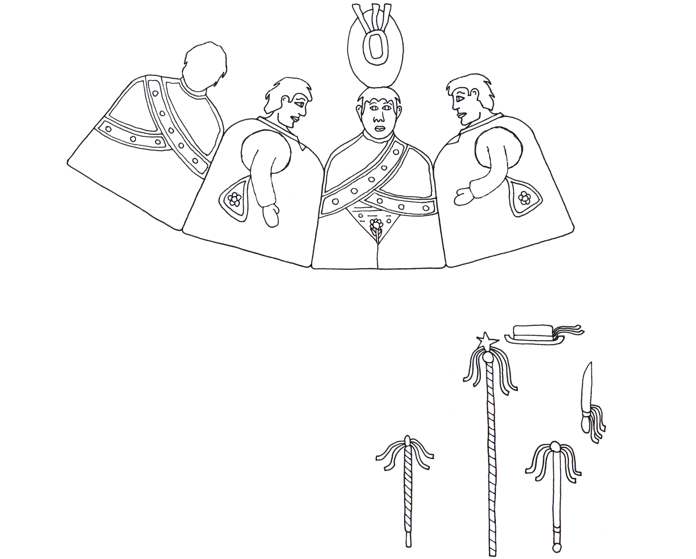

Figura 3-20. Ilustración del Diablito de San Juan

Evangelista
Elaborado por: Juan Carlos Hermida López 2015

3.2.2.1.2. Matizado del Diablito de San Juan Evangelista

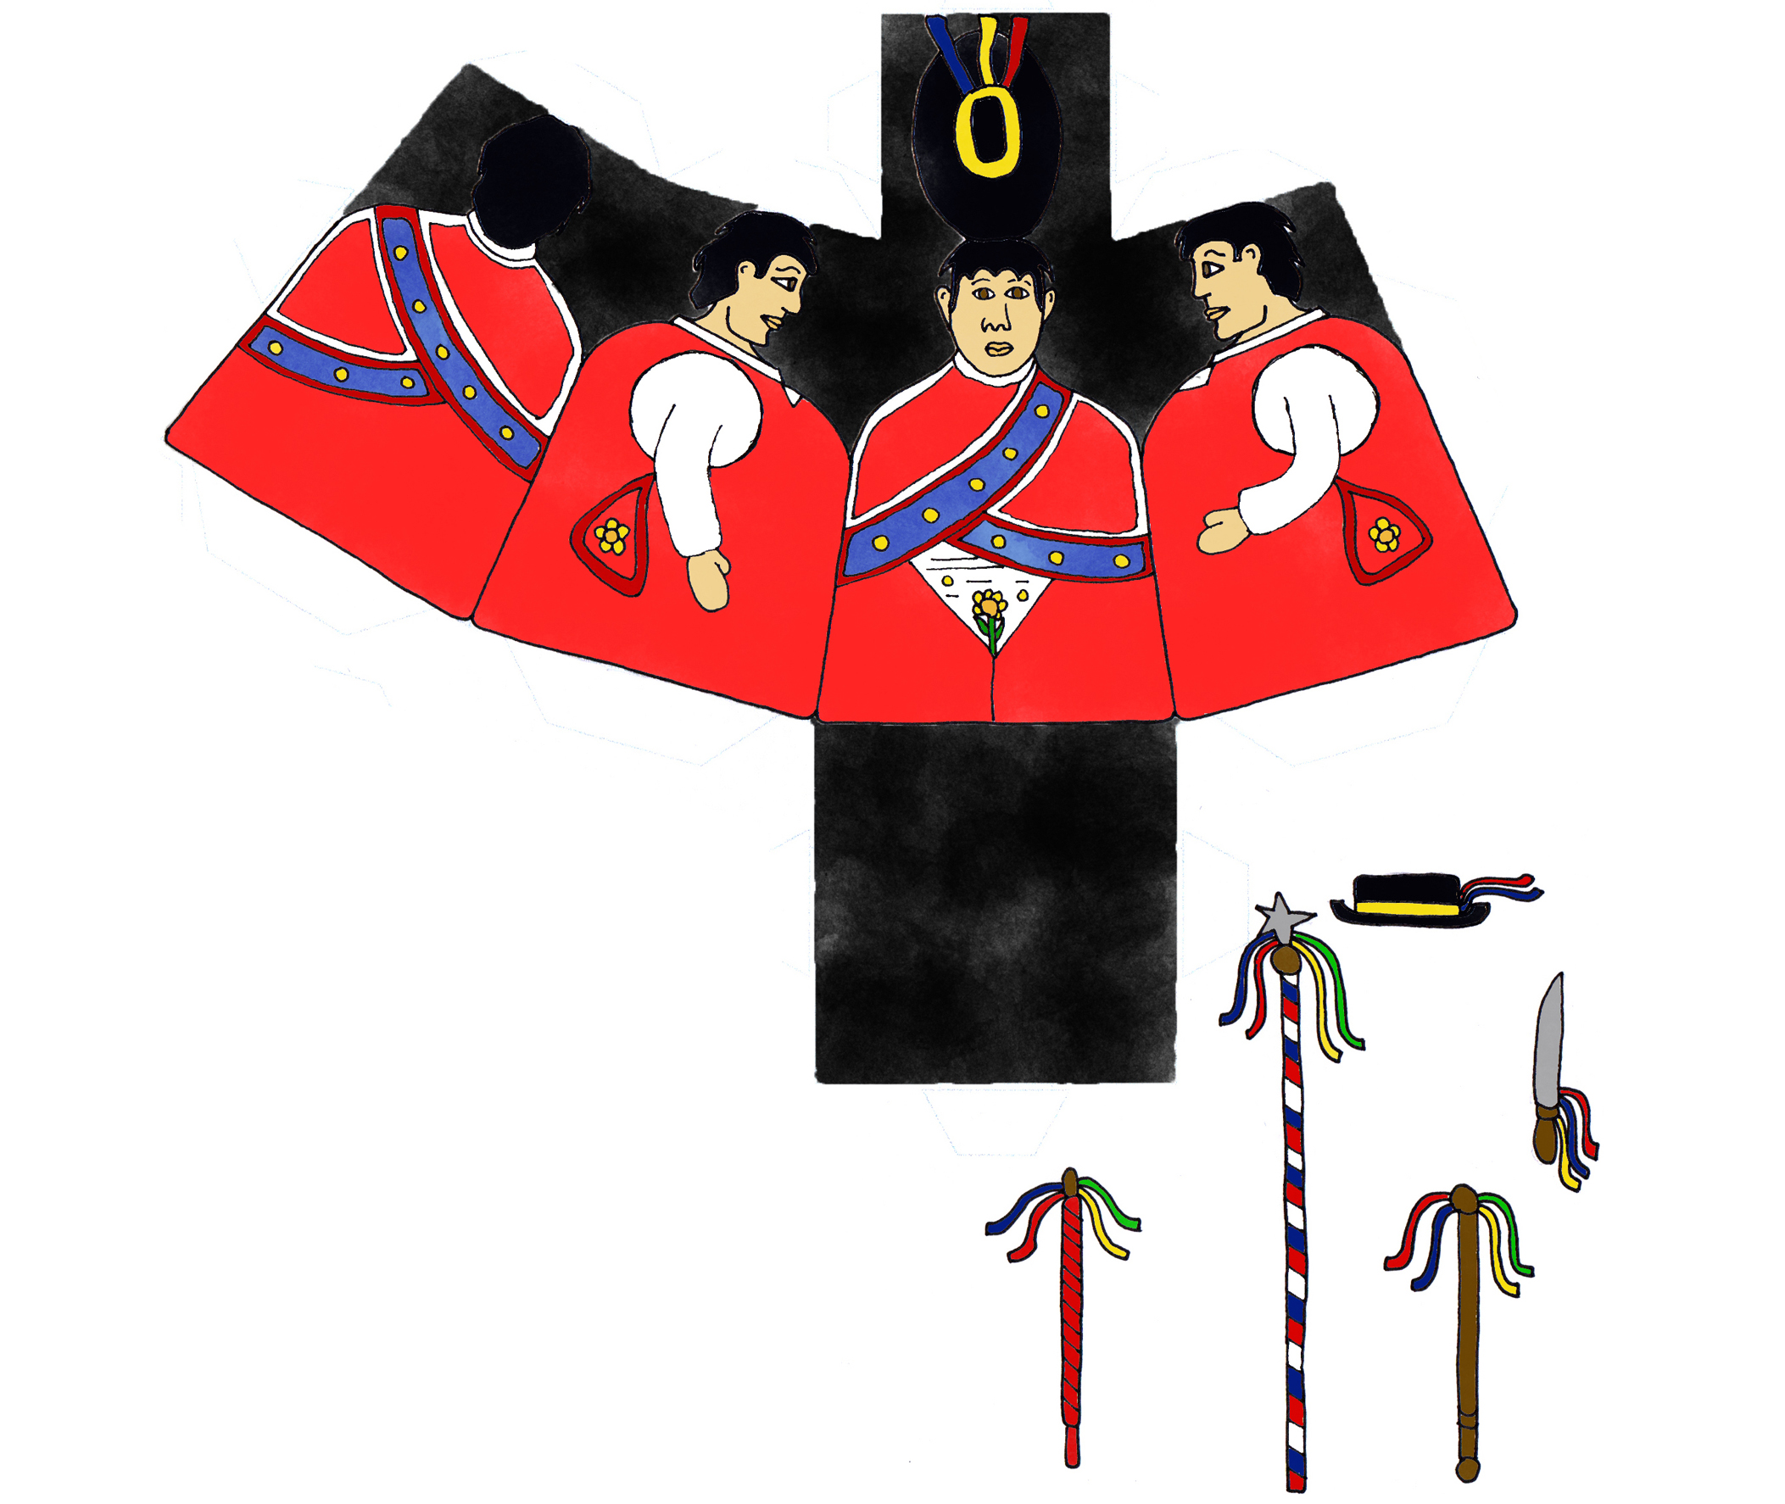

Figura 3-21. Matizado del Diablito de San Juan

Evangelista
Elaborado por: Juan Carlos Hermida López 2015

3.2.2.1.2.1. Colores Empleados en el Diablito de San Juan Evangelista

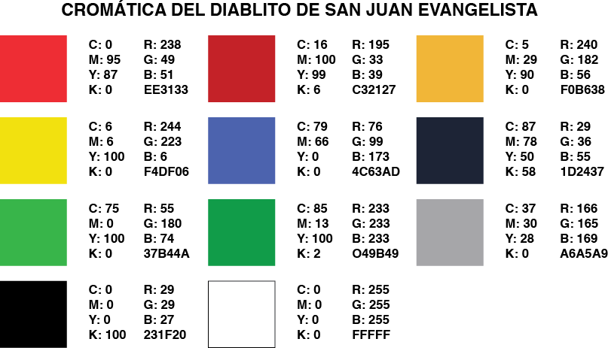

Figura 3-22. Colores empleados en el Diablito de San

Juan Evangelista
Elaborado por: Juan Carlos Hermida López 2015

3.2.2.1.3. Paper Craft finalizado del Diablito de San Juan Evangelista

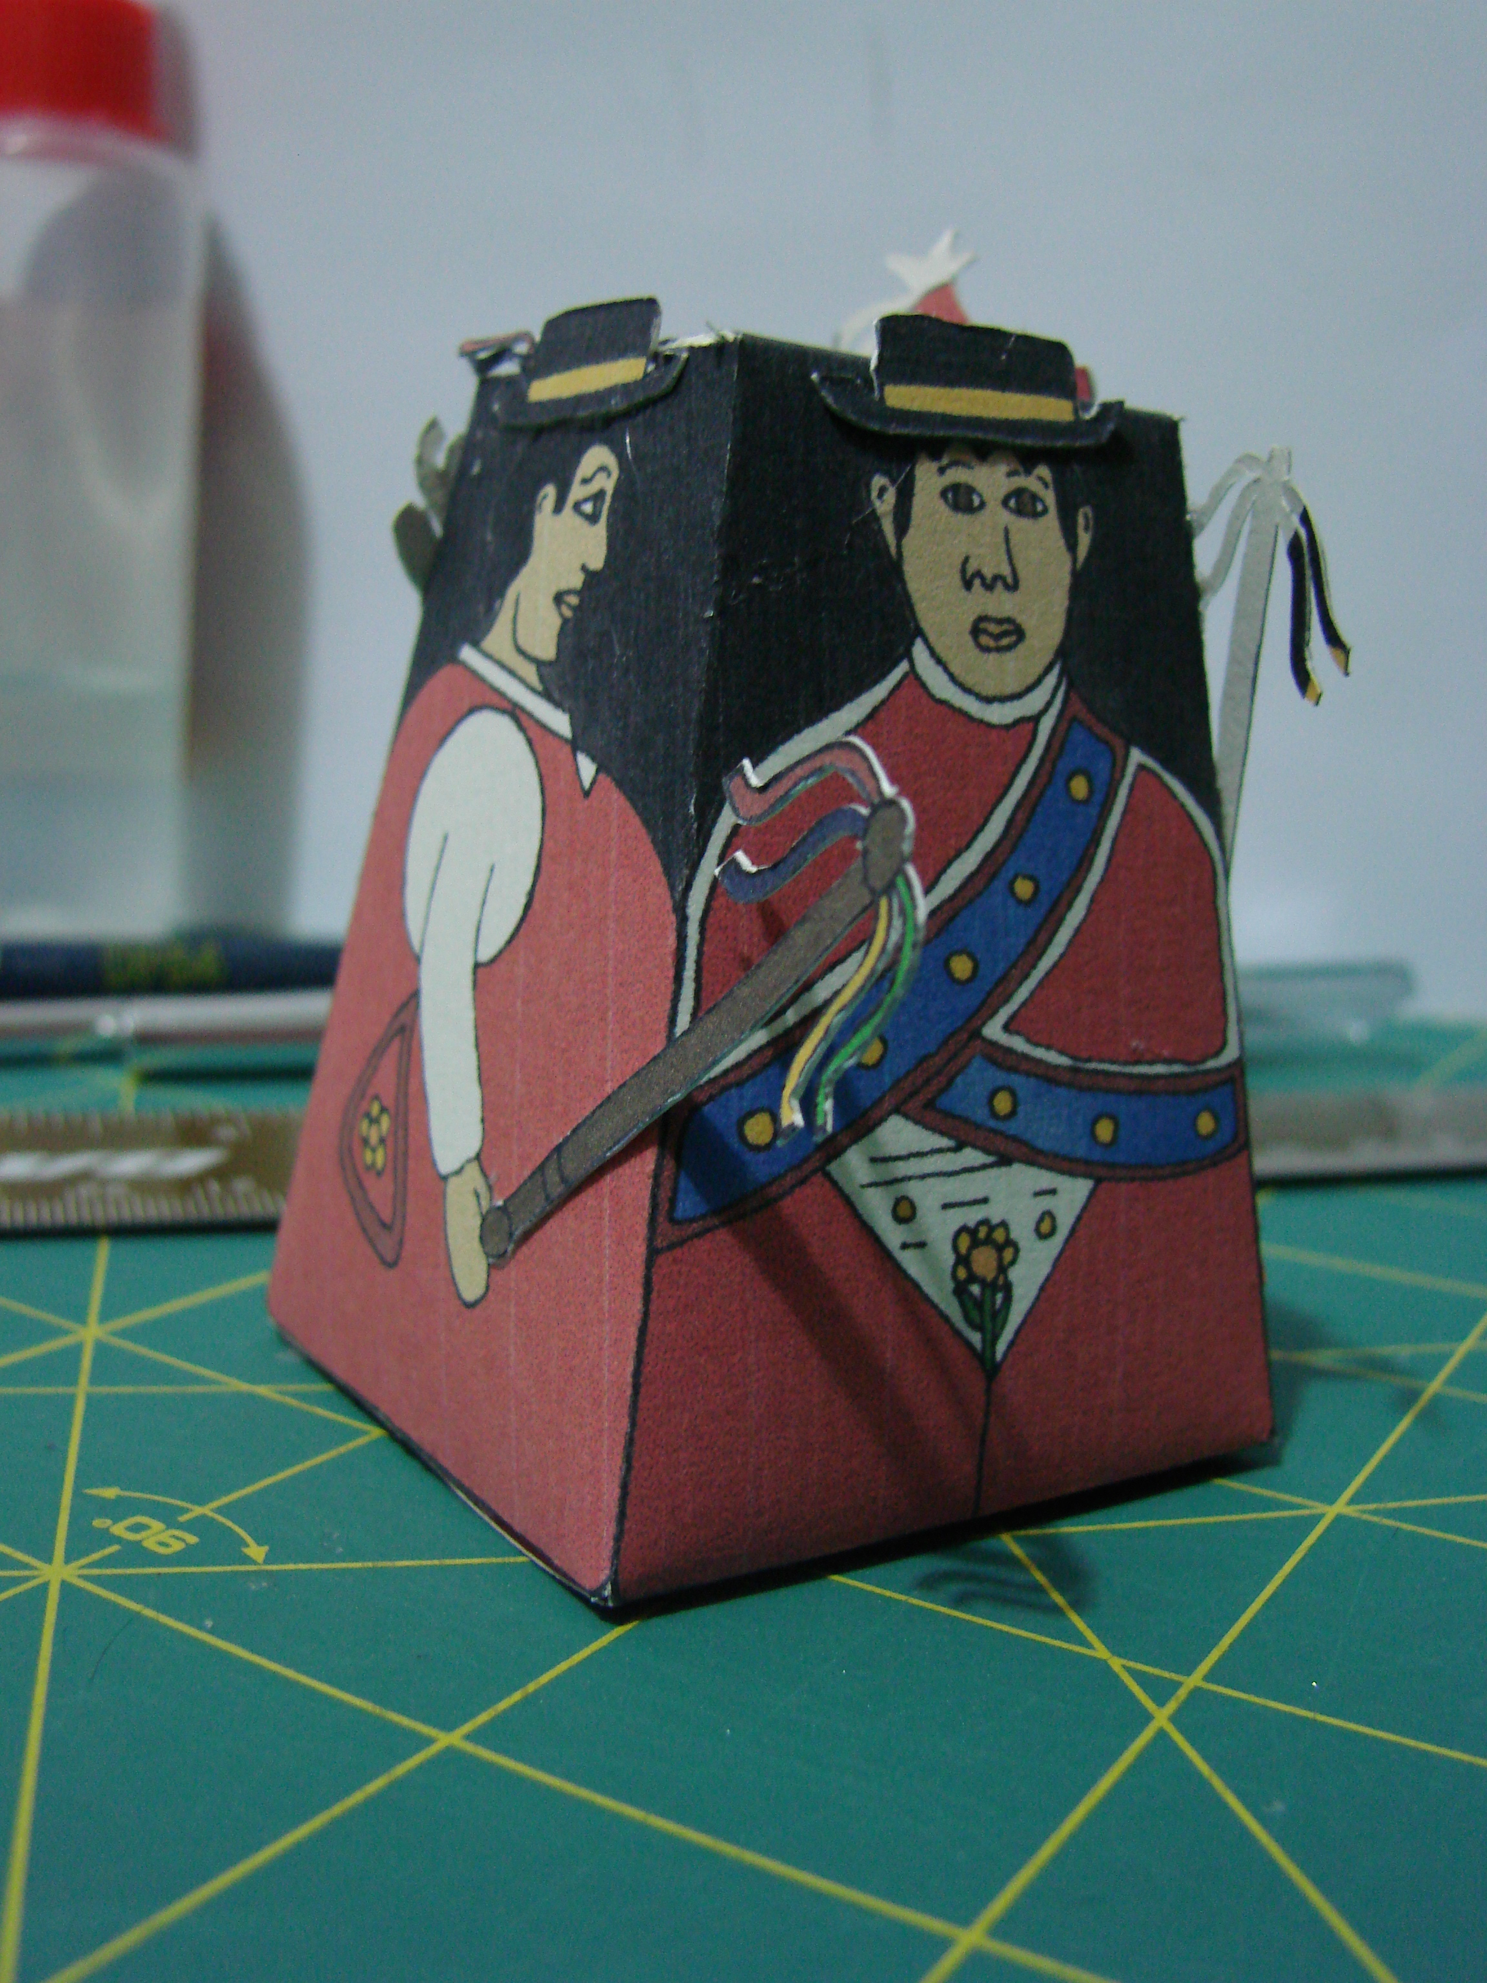

Figura 3-23. Paper Craft Finalizado

del Diablito
Elaborado por: Juan Carlos Hermida López 2015

3.2.2.1. Elaboración de Paper Craft del Personaje Popular del Cantón Colta

3.2.2.1.1. Ilustración del Danzante Plata

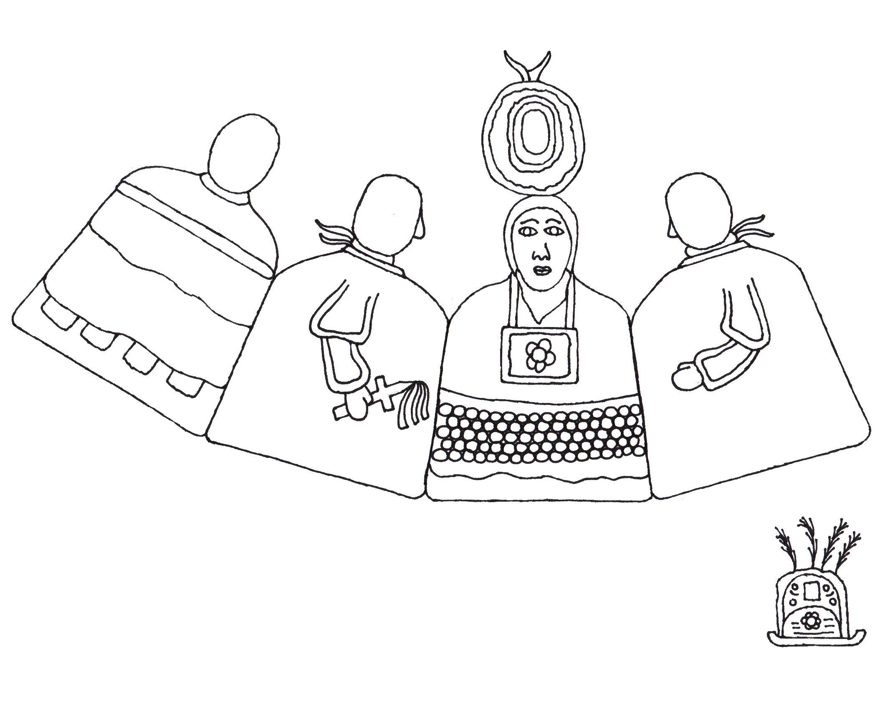

Figura 3-24. Ilustración del Danzante de Plata
Elaborado por: Juan Carlos Hermida López 2015

3.2.2.1.2. Matizado del Danzante de Plata

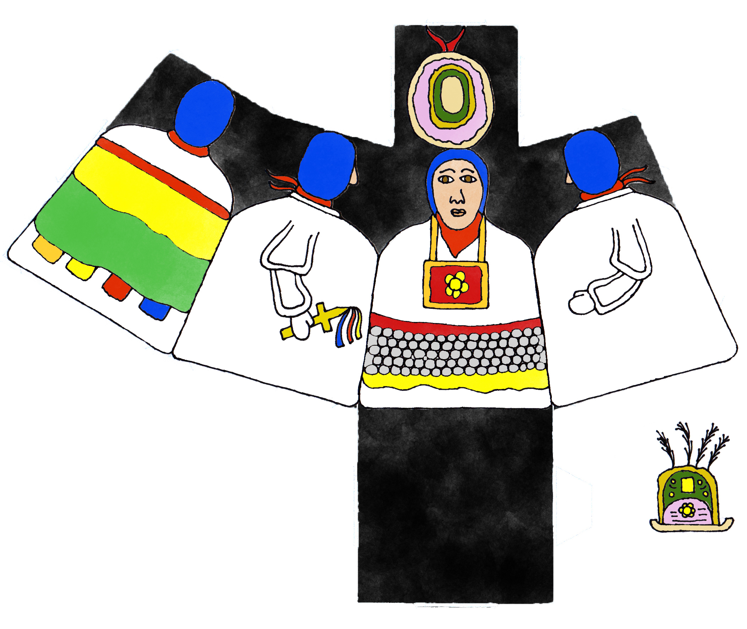

Figura 3-25. Matizado del Danzante de Plata
Elaborado por: Juan Carlos Hermida López 2015

3.2.2.1.2.1. Colores Empleados en el Danzante de Plata

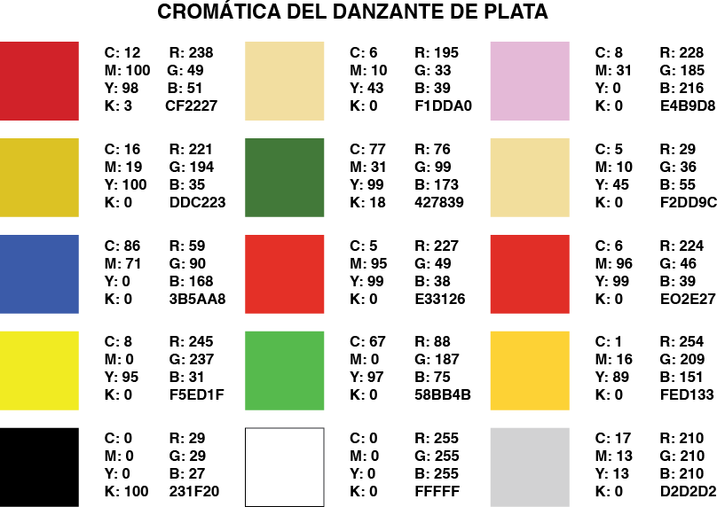

Figura 3-26. Colores empleados en el Danzante de

Plata
Elaborado por: Juan Carlos Hermida López 2015

3.2.2.1.3. Paper Craft finalizado del Danzante de Plata

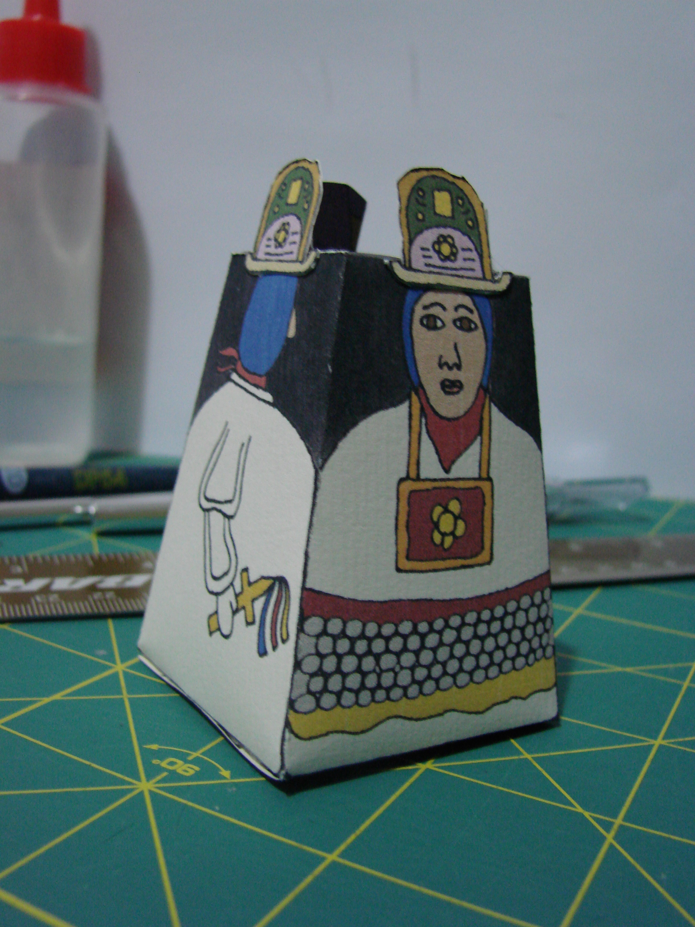

Figura 3-27. Paper Craft finalizado

del Danzante de Plata
Elaborado por: Juan Carlos Hermida López 2015

3.2.2.1. Elaboración de Paper Craft de los Personajes Populares del Cantón Guamote

3.2.2.1.1. Ilustración del Rey Carnaval

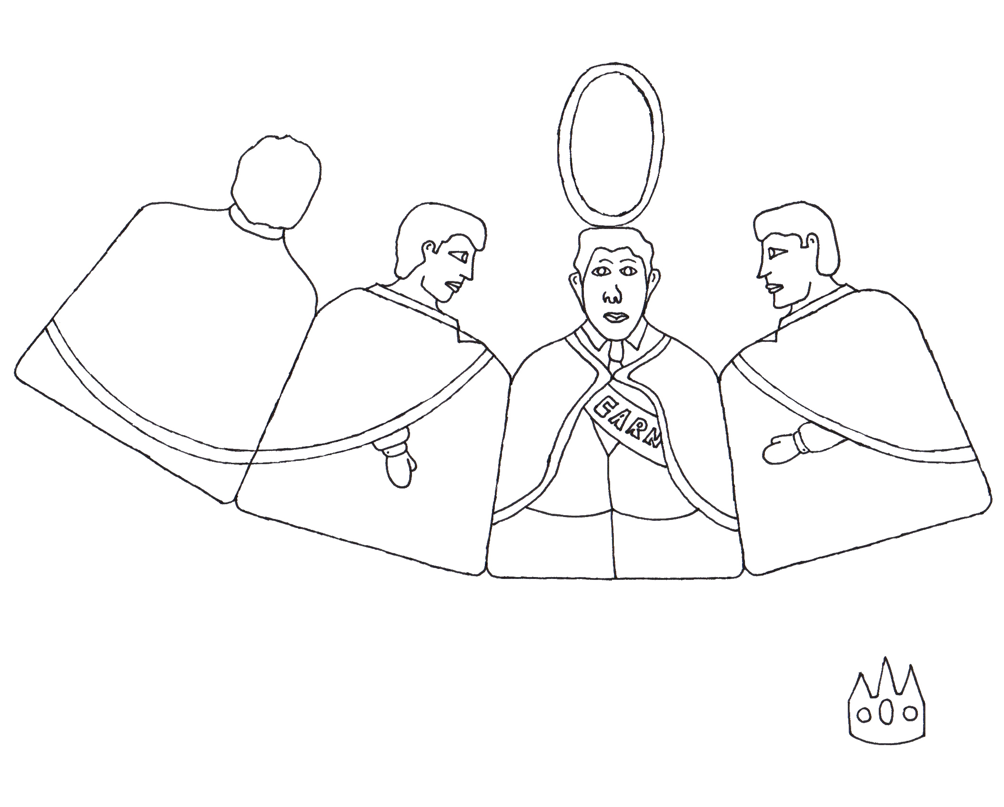

Figura 3-28. Ilustración del Rey Carnaval
Elaborado por: Juan Carlos Hermida López 2015

3.2.2.1.2. Matizado del Rey Carnaval

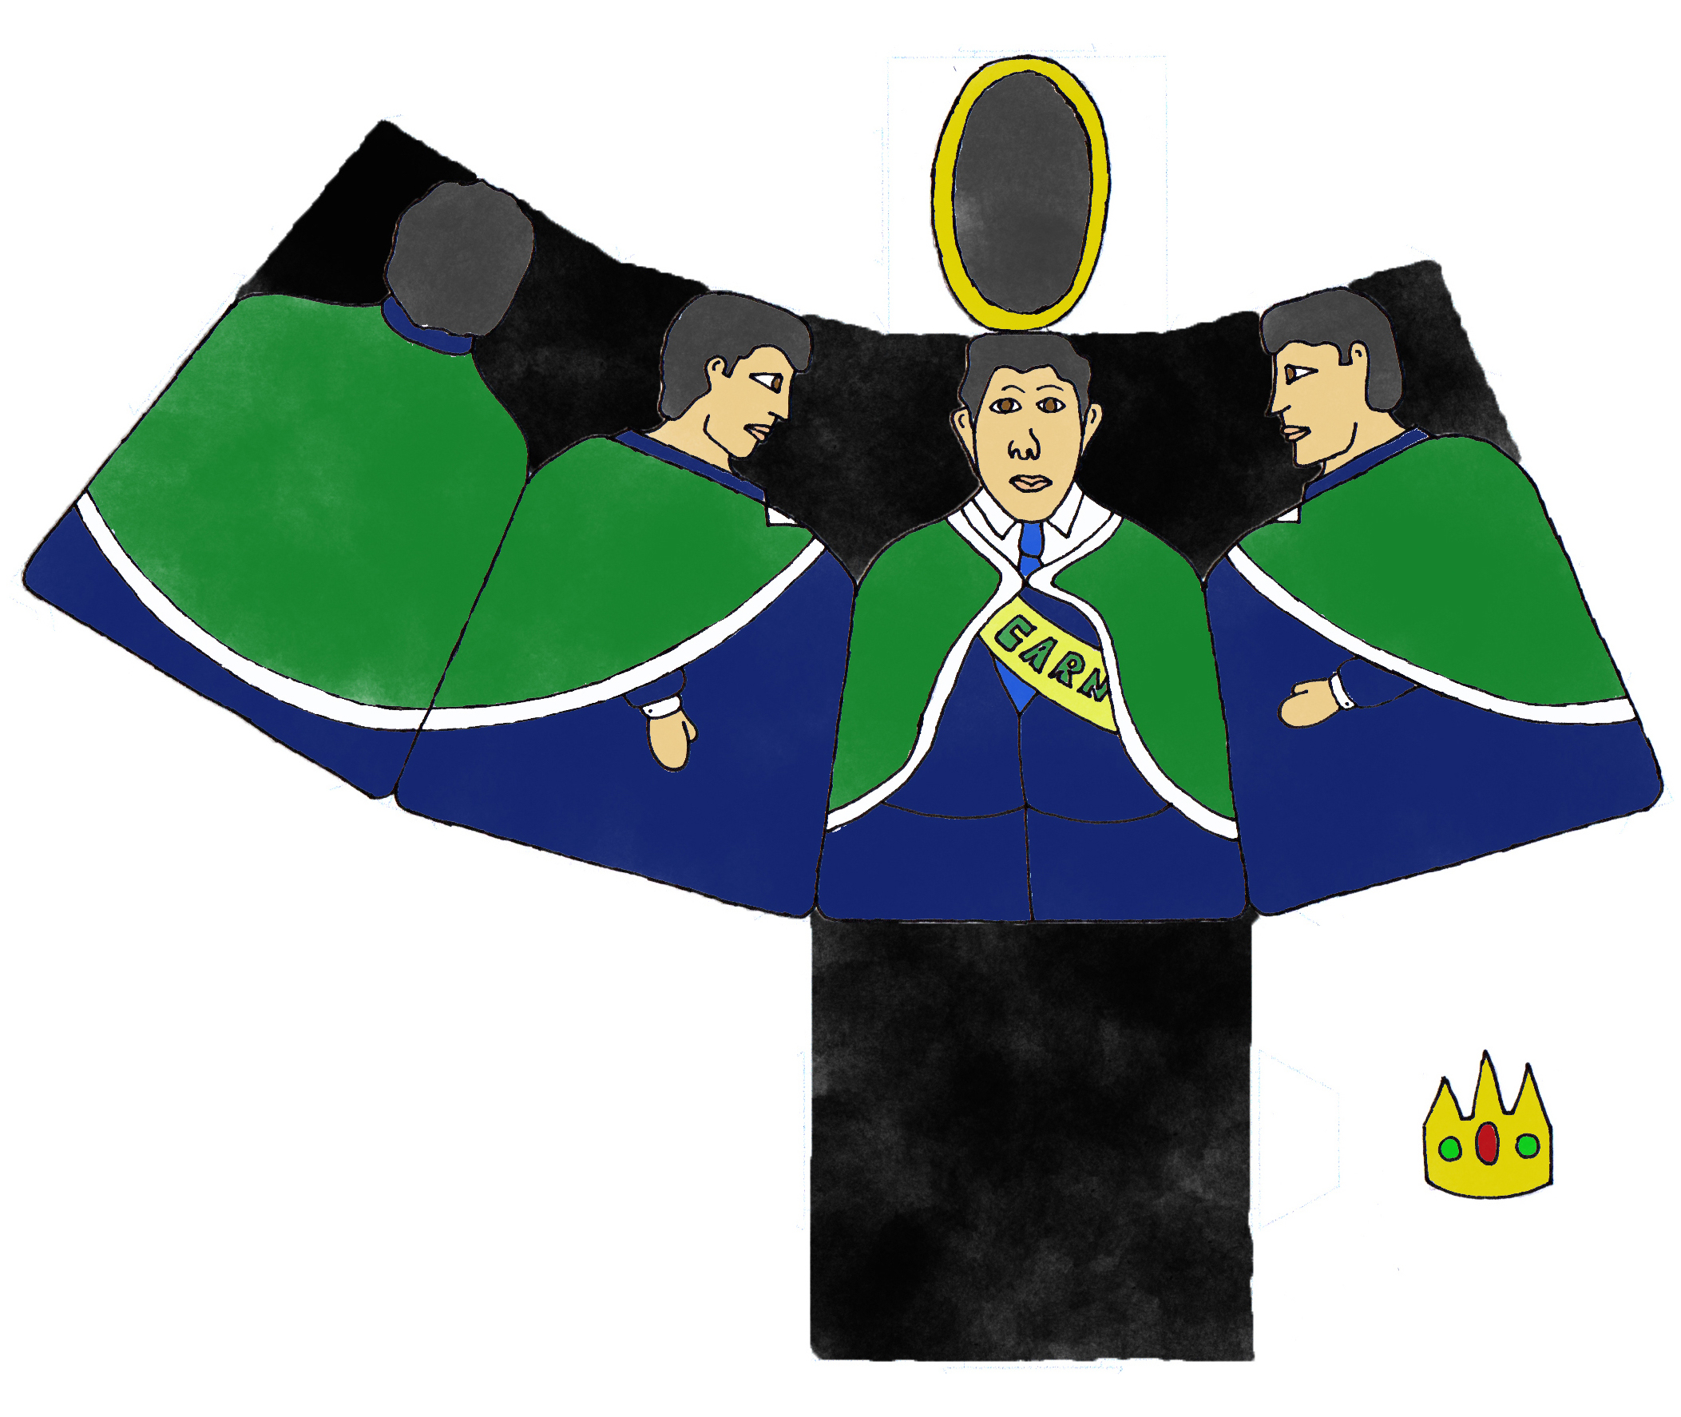

Figura 3-29. Matizado del Rey Carnaval
Elaborado por: Juan Carlos Hermida López 2015

3.2.2.1.2.1. Colores Empleados en el Rey Carnaval

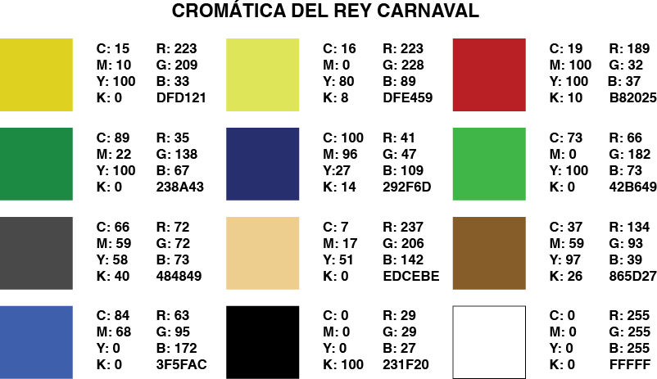

Figura 3-30. Plantilla base de Paper Craft (Troquel)
Elaborado por: Juan Carlos Hermida López 2015

3.2.2.1.3. Paper Craft finalizado del Rey Carnaval

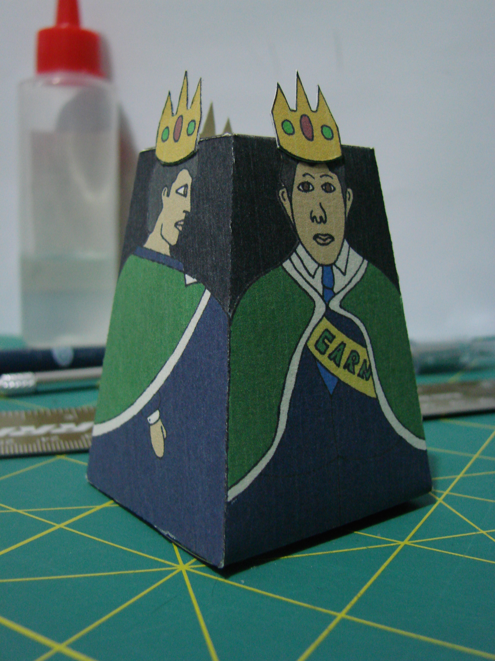

Figura 3-31. Paper Craft finalizado

del Rey Carnaval
Elaborado por: Juan Carlos Hermida López 2015

3.2.2.1.1. Ilustración del Embajador

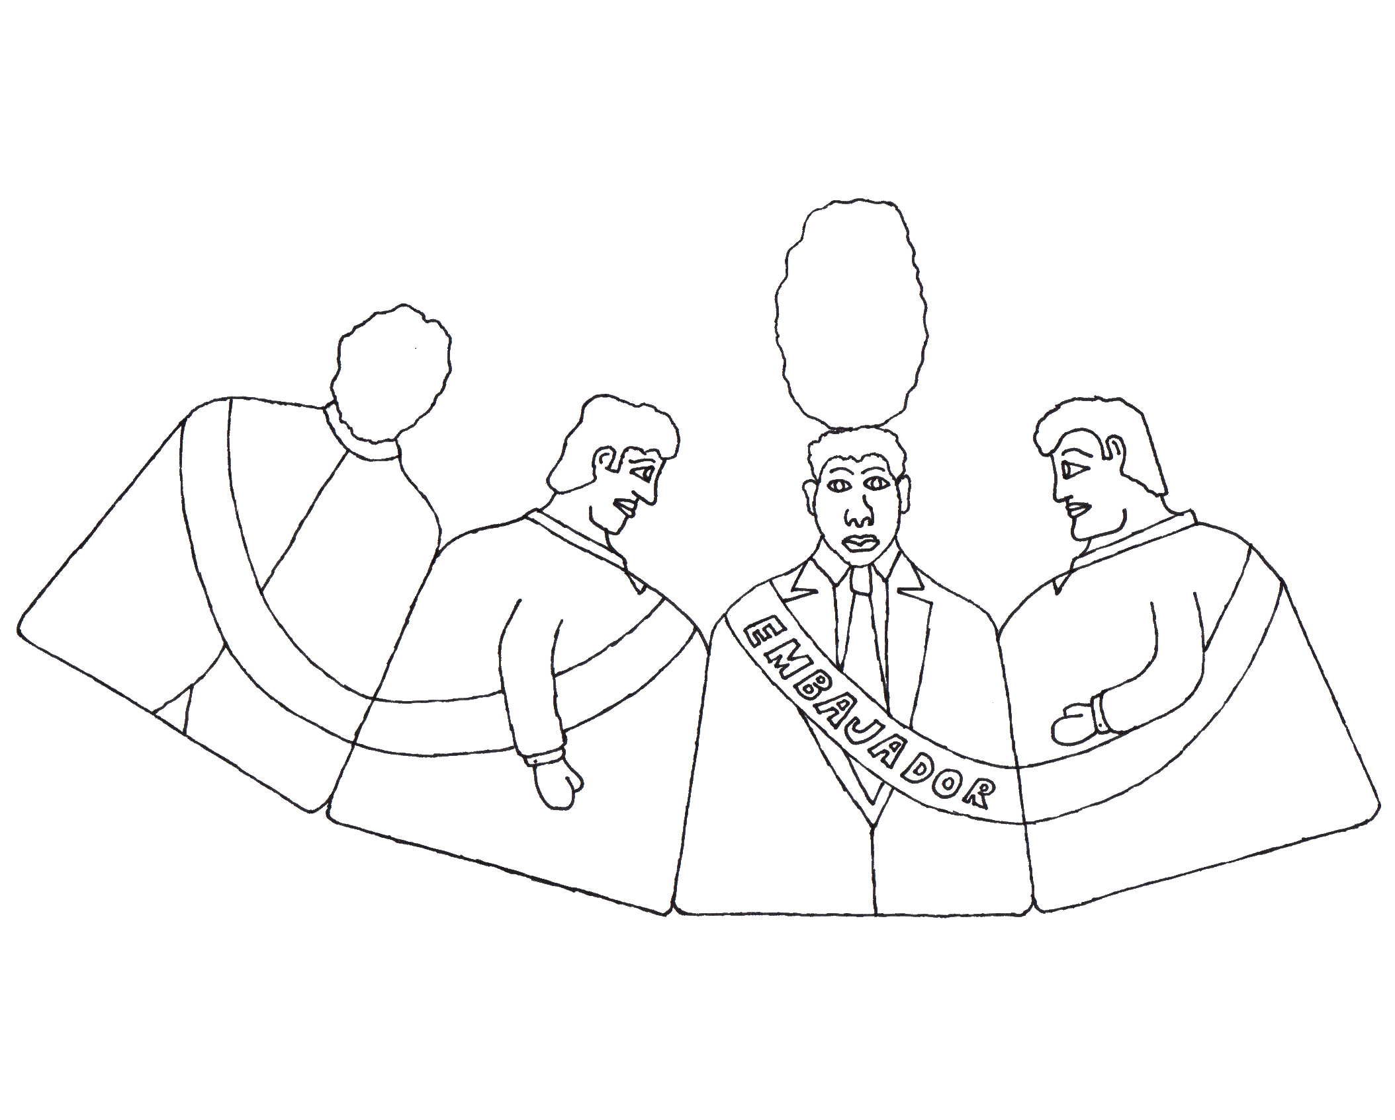

Figura 3-32. Ilustración de Embajador
Elaborado por: Juan Carlos Hermida López 2015

3.2.2.1.2. Matizado del Embajador

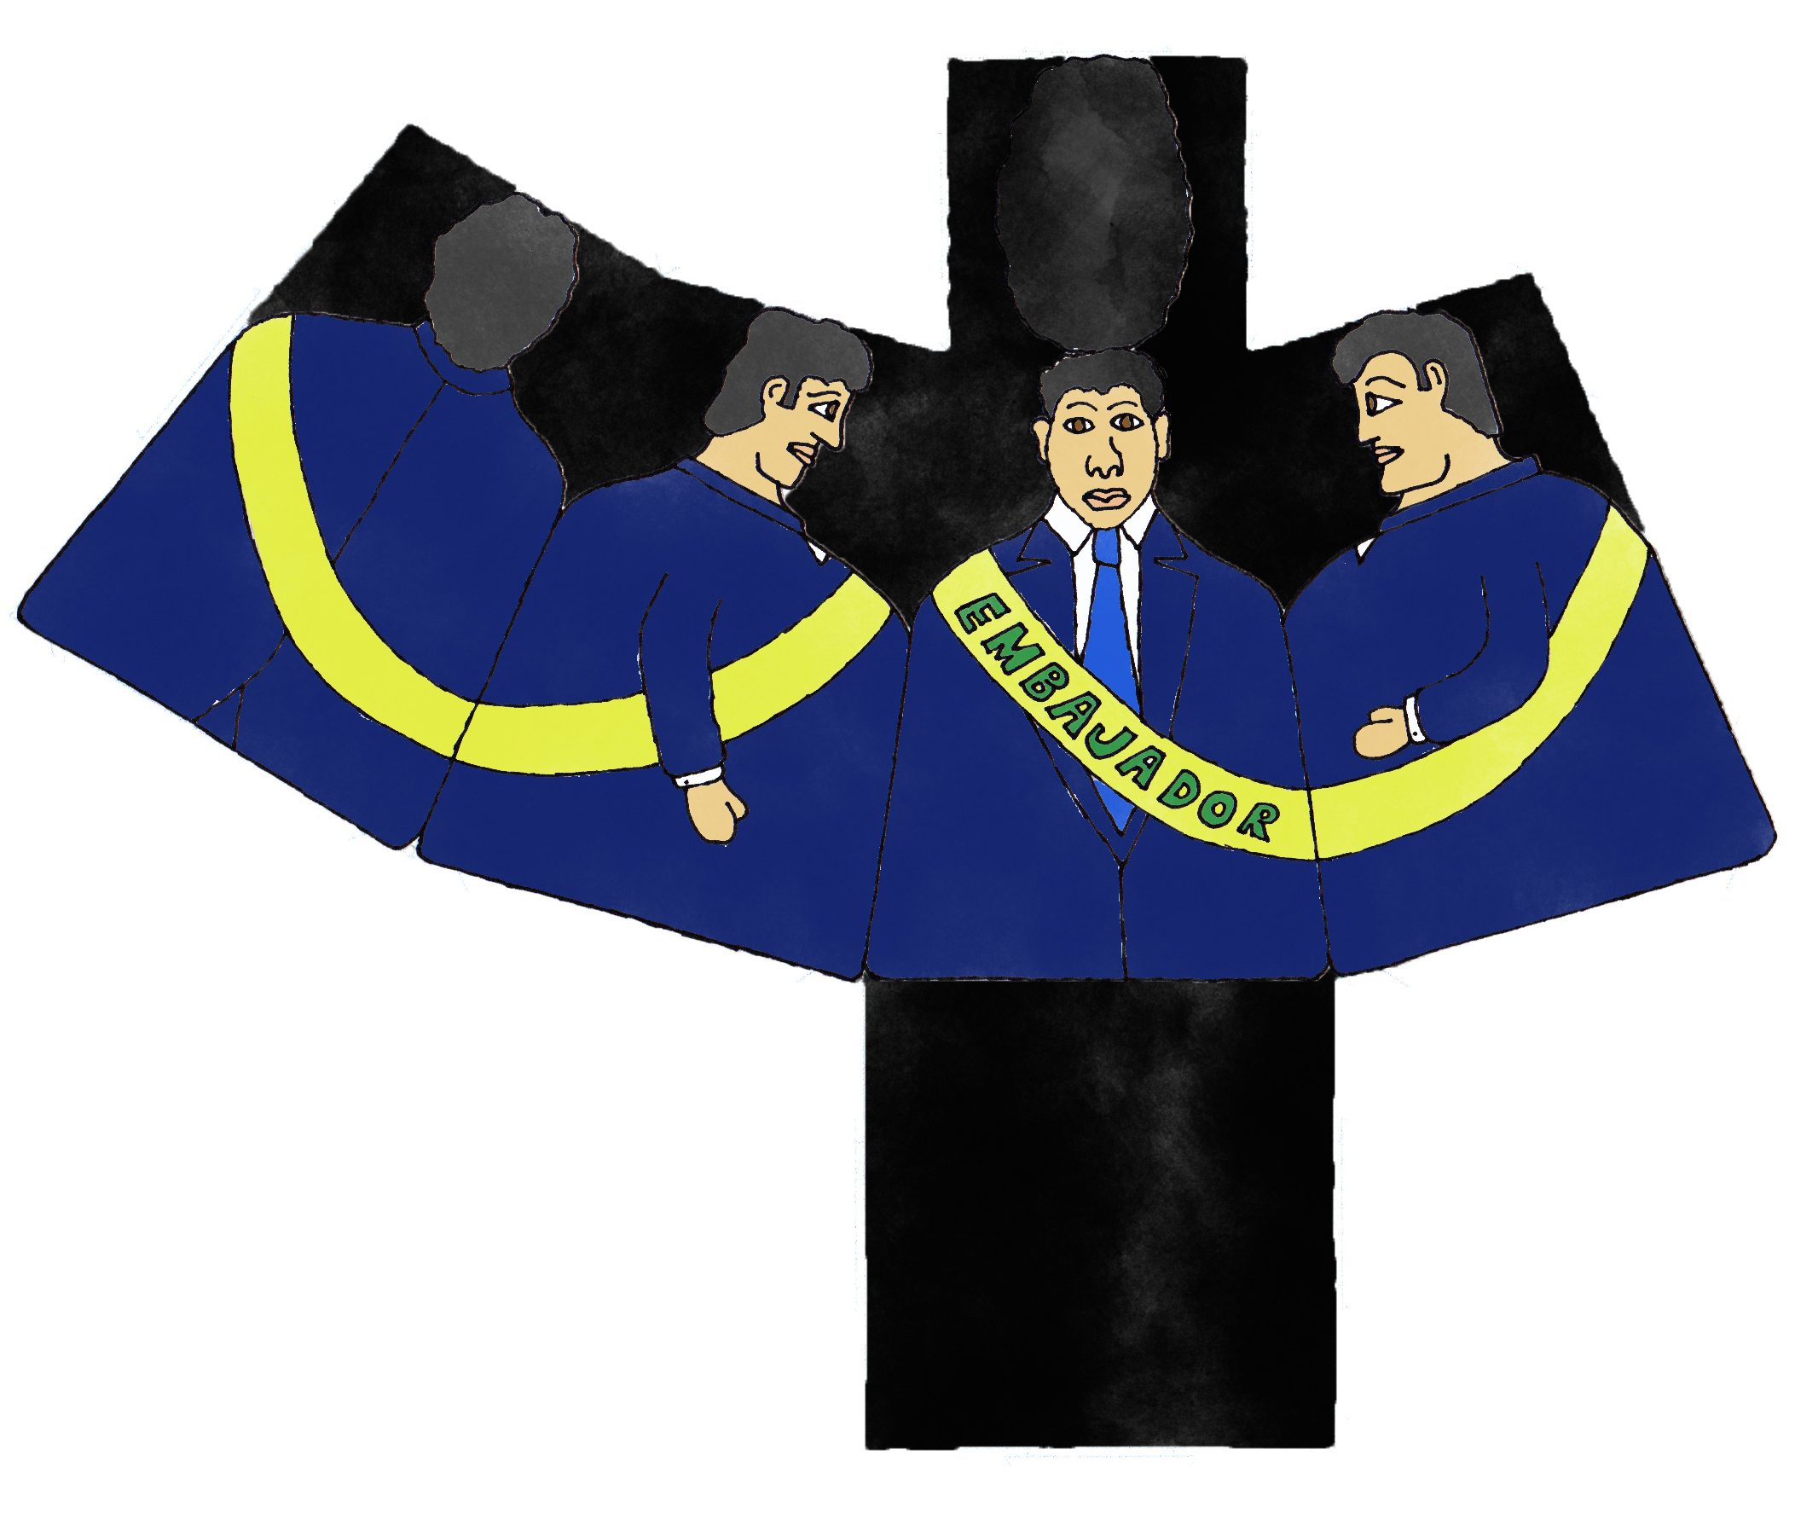

Figura 3-33. Matizado del Embajador
Elaborado por: Juan Carlos Hermida López 2015

3.2.2.1.2.1. Colores Empleados en el Embajador

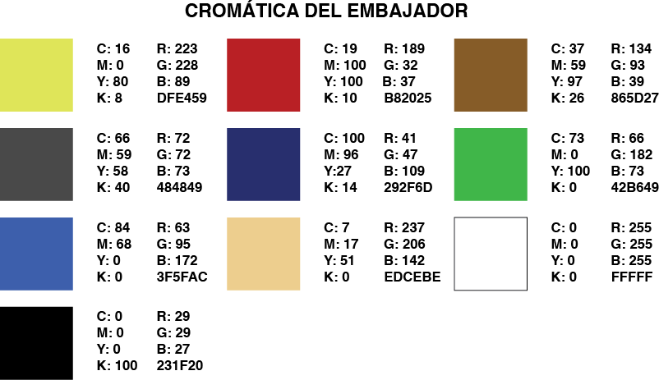

Figura 3-34. Plantilla base de Paper Craft (Troquel)
Elaborado por: Juan Carlos Hermida López 2015

3.2.2.1.3. Paper Craft finalizado del Embajador

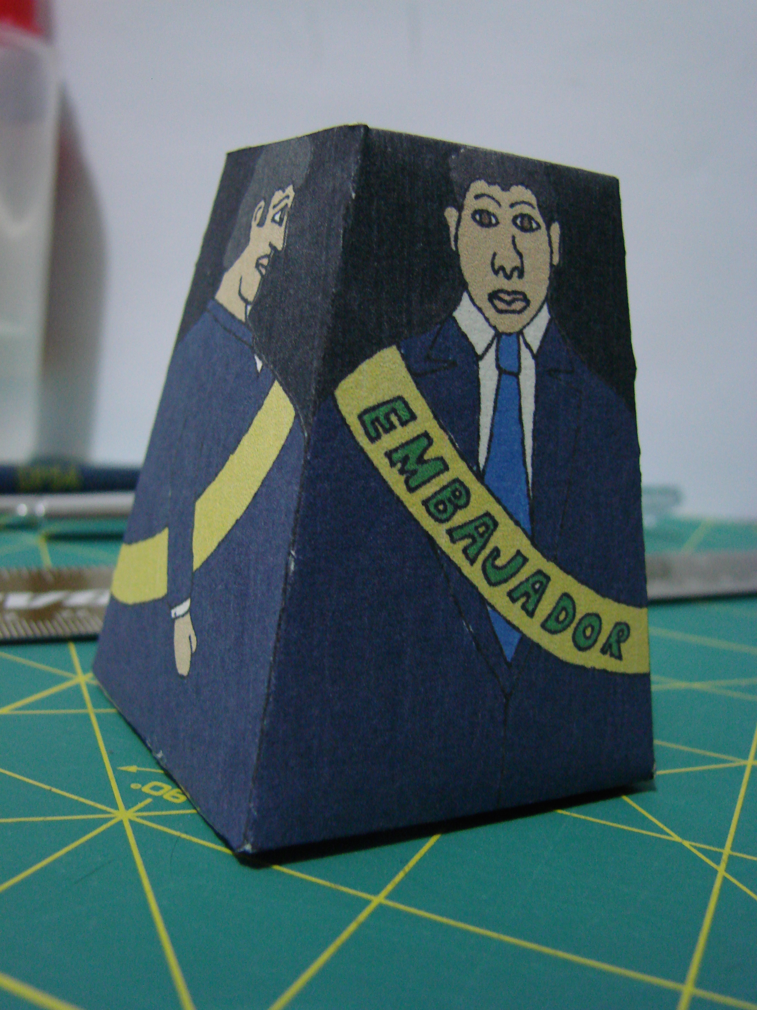

Figura 3-35. Paper Craft finalizado

del Embajador
Elaborado por: Juan Carlos Hermida López 2015

3.2.2.1. Elaboración de Paper Craft del Personaje Popular del Cantón Penipe

3.2.2.1.1. Ilustración del Animero

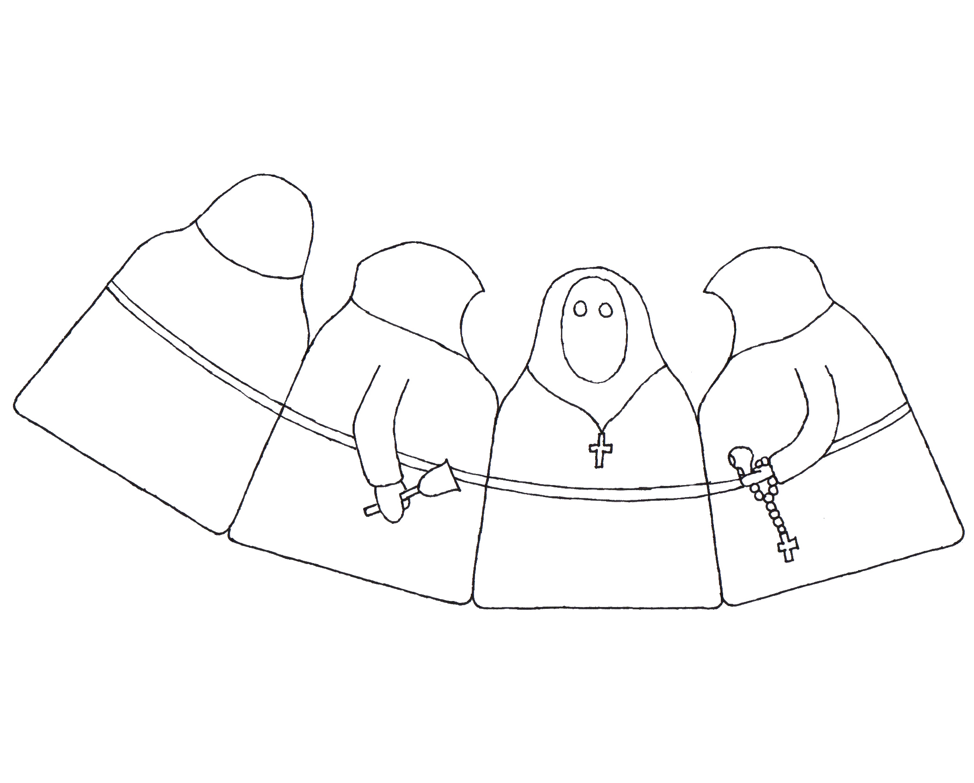

Figura 3-36. Ilustración del Animero
Elaborado por: Juan Carlos Hermida López 2015

3.2.2.1.2. Matizado del Animero

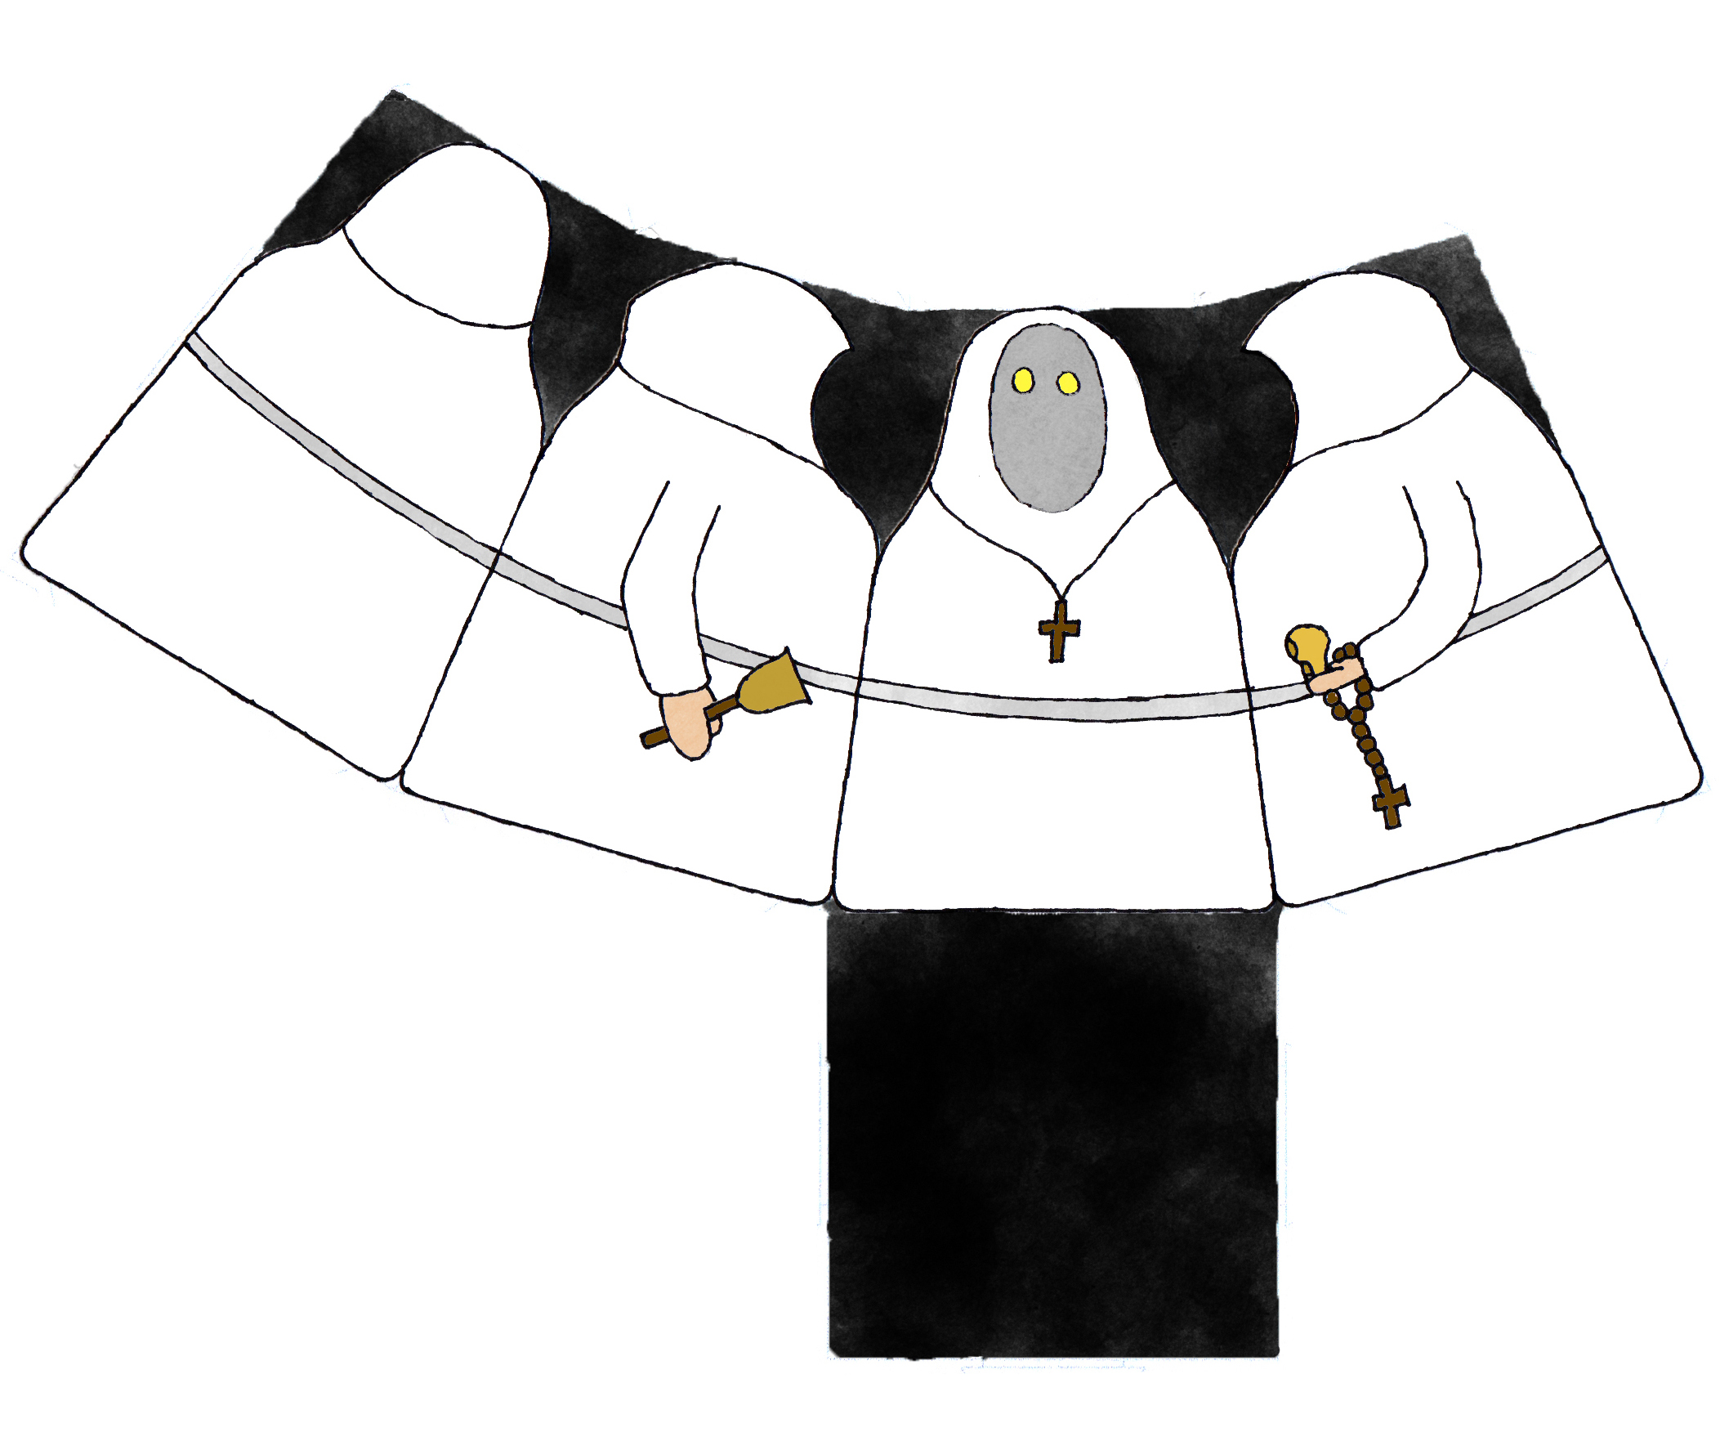

Figura 3-37. Matizado del Animero
Elaborado por: Juan Carlos Hermida López 2015

3.2.2.1.2.1. Colores Empleados en el Animero

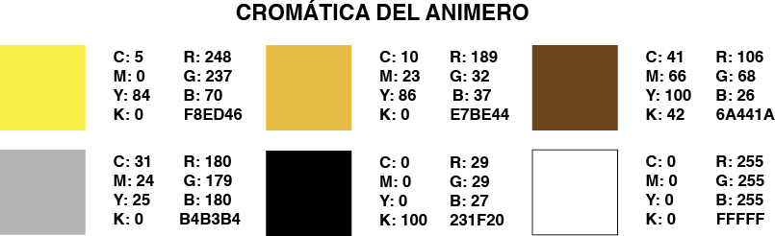

Figura 3-38. Colores empleado en el Animero
Elaborado por: Juan Carlos Hermida López 2015

3.2.2.1.3. Paper Craft finalizado del Animero

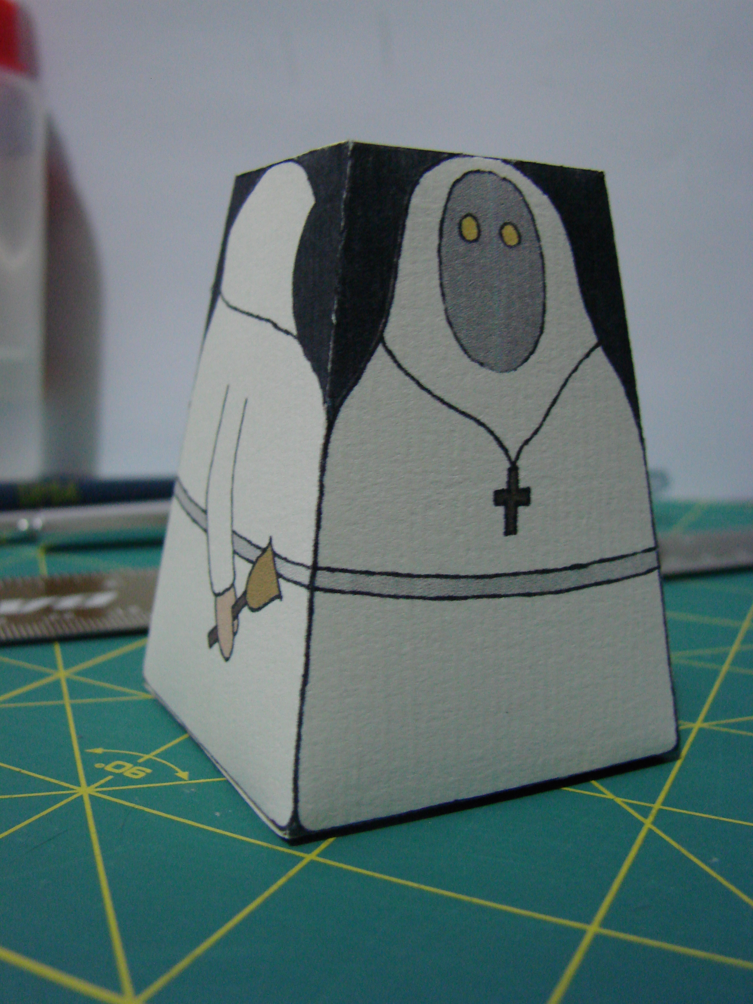

Figura 3-39. Paper Craft finalizado

del Animero
Elaborado por: Juan Carlos Hermida López 2015

3.2.2.1. Elaboración de Paper Craft de los Personajes Populares del Cantón Riobamba

3.2.2.1.1. Ilustración del Cucurucho

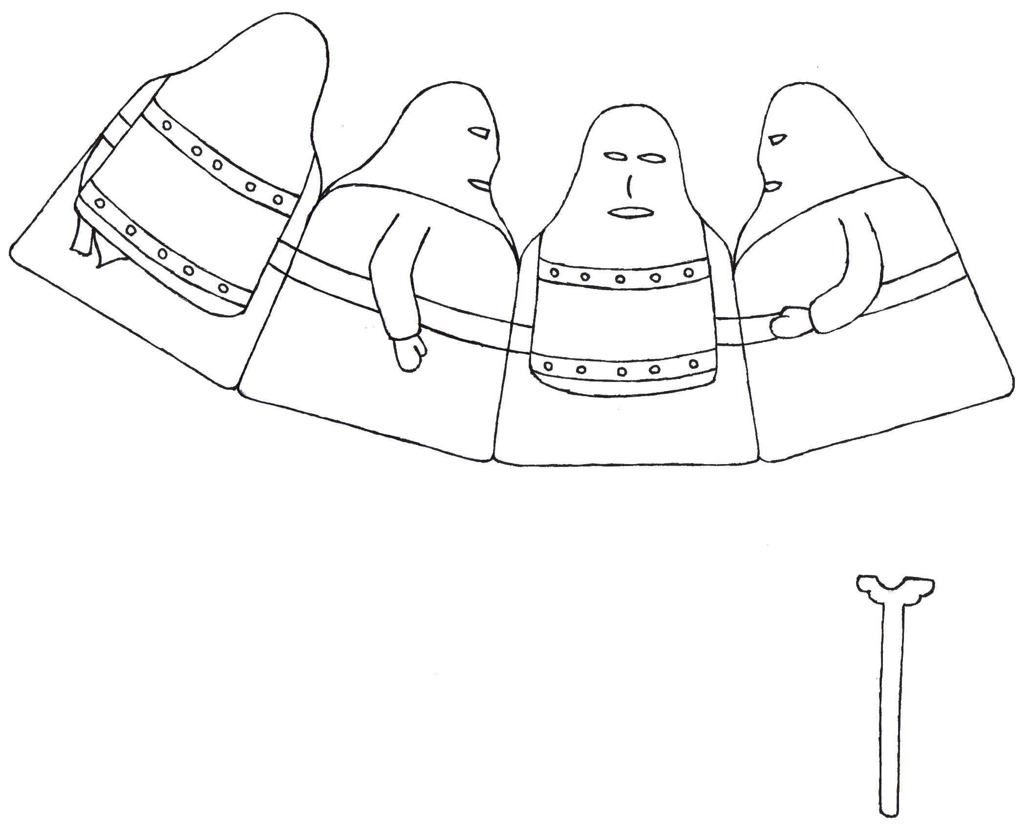

Figura 3-40. Ilustración del Cucurucho
Elaborado por: Juan Carlos Hermida López 2015

3.2.2.1.2. Matizado del Cucurucho

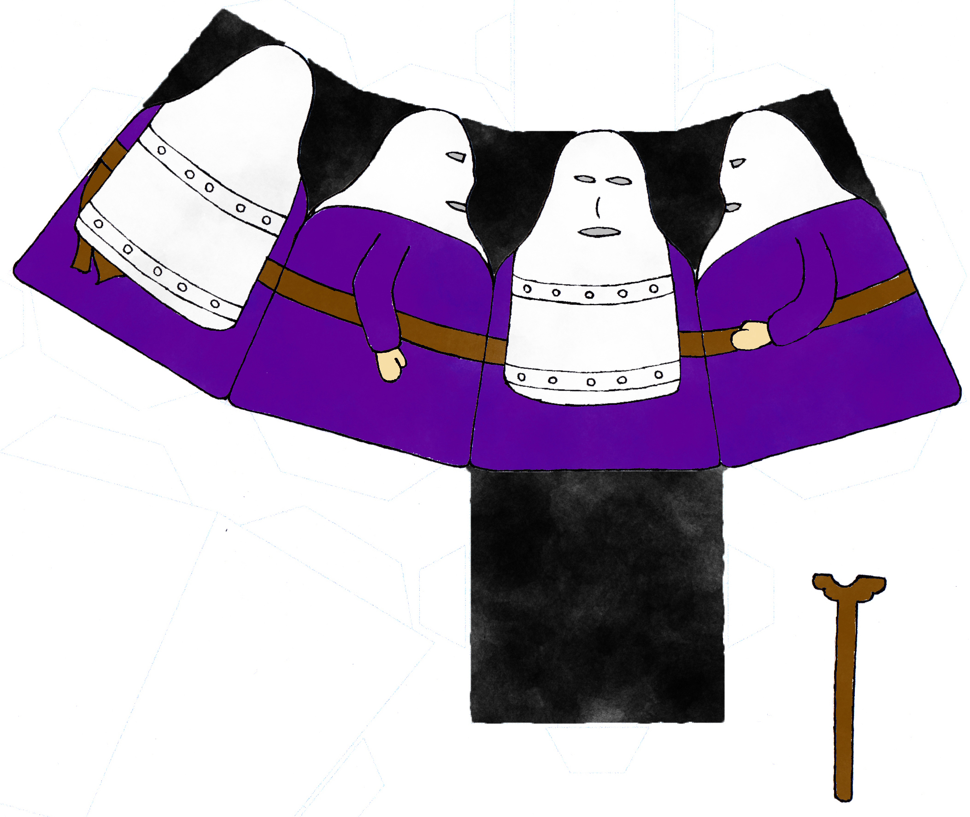

Figura 3-41. Matizado del Cucurucho
Elaborado por: Juan Carlos Hermida López 2015

3.2.2.1.2.1. Colores Empleados en el Cucurucho

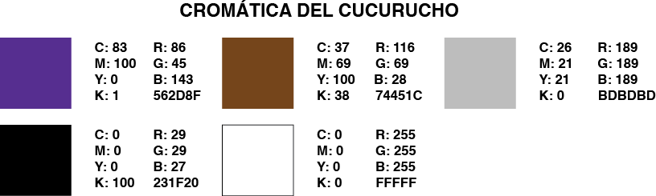

Figura 3-42. Colores empleados en el Cucurucho
Elaborado por: Juan Carlos Hermida López 2015

3.2.2.1.3. Paper Craft finalizado del Cucurucho

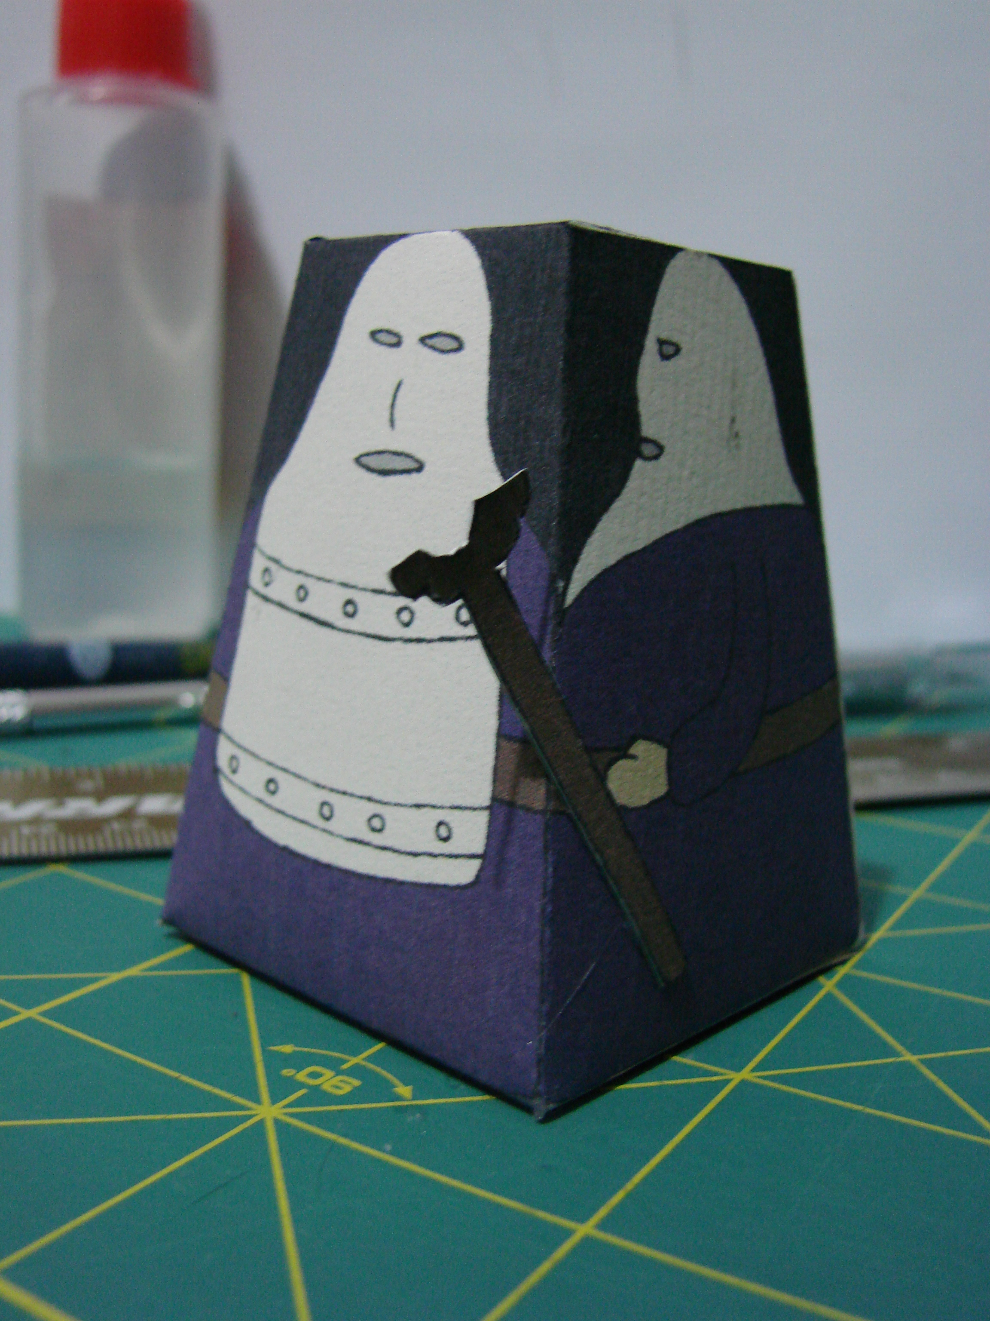

Figura 3-43. Paper Craft finalizado

del Cucurucho
Elaborado por: Juan Carlos Hermida López 2015

3.2.2.1.1. Ilustración del Diablo de Lata

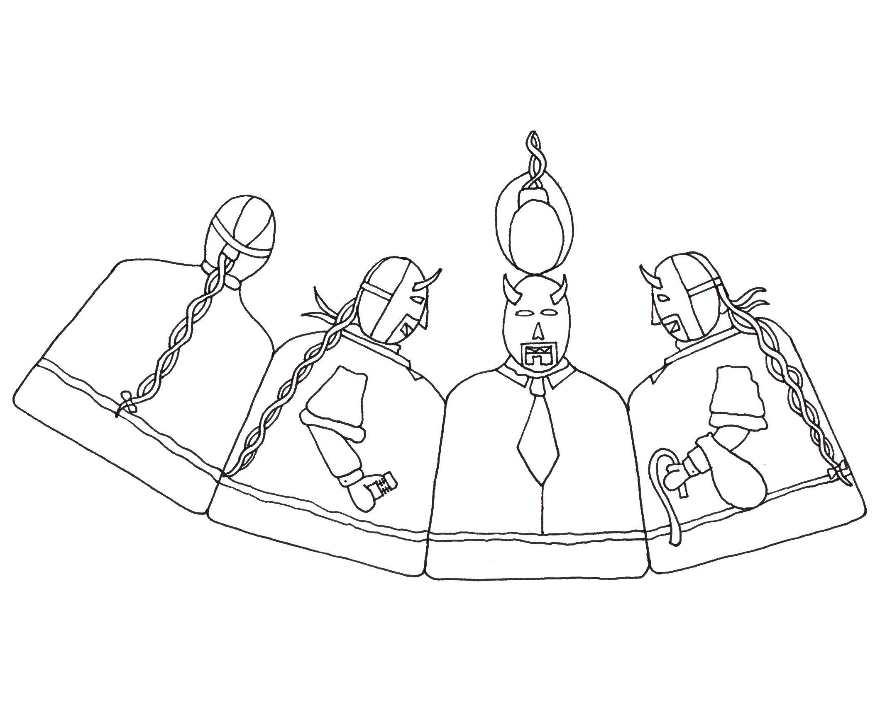

Figura 3-44. Ilustración del Diablo de Lata
Elaborado por: Juan Carlos Hermida López 2015

3.2.2.1.2. Matizado del Diablo de Lata

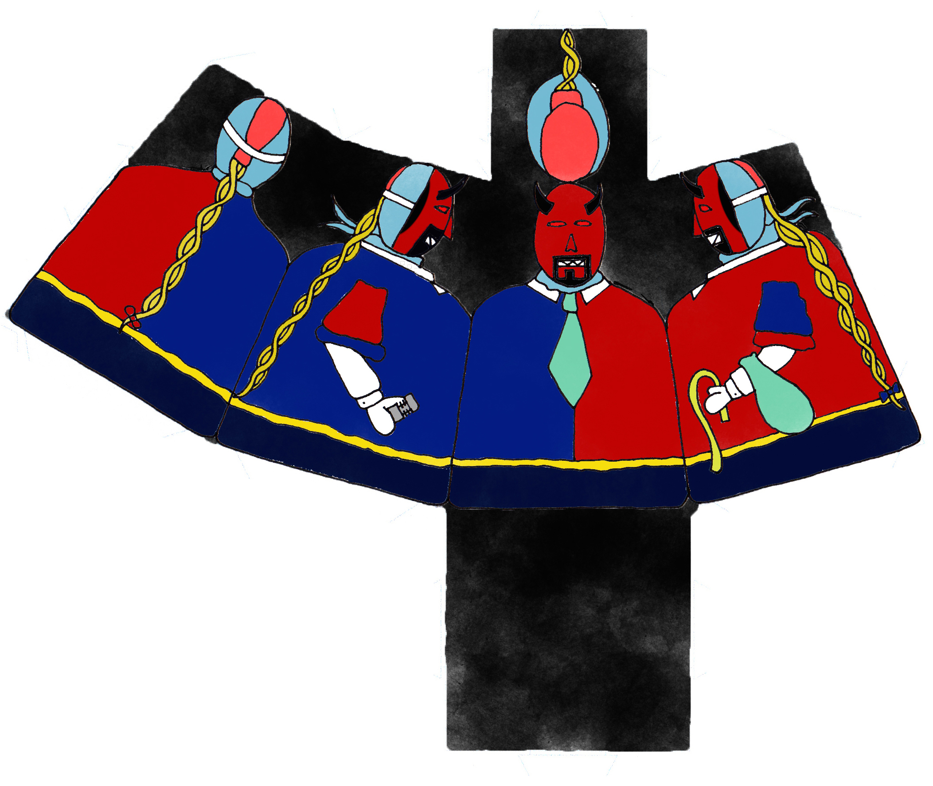

Figura 3-45. Matizado del Diablo de Lata
Elaborado por: Juan Carlos Hermida López 2015

3.2.2.1.2.1. Colores Empleados en el Diablo de Lata

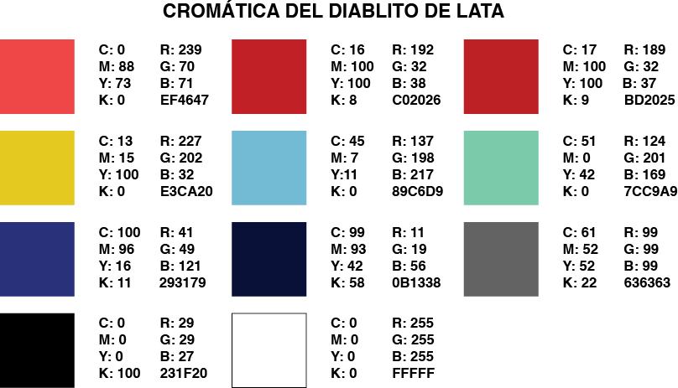

Figura 3-46. Colores empleados en el Diablo de Lata
Elaborado por: Juan Carlos Hermida López 2015

3.2.2.1.3. Paper Craft finalizado del Diablo de Lata

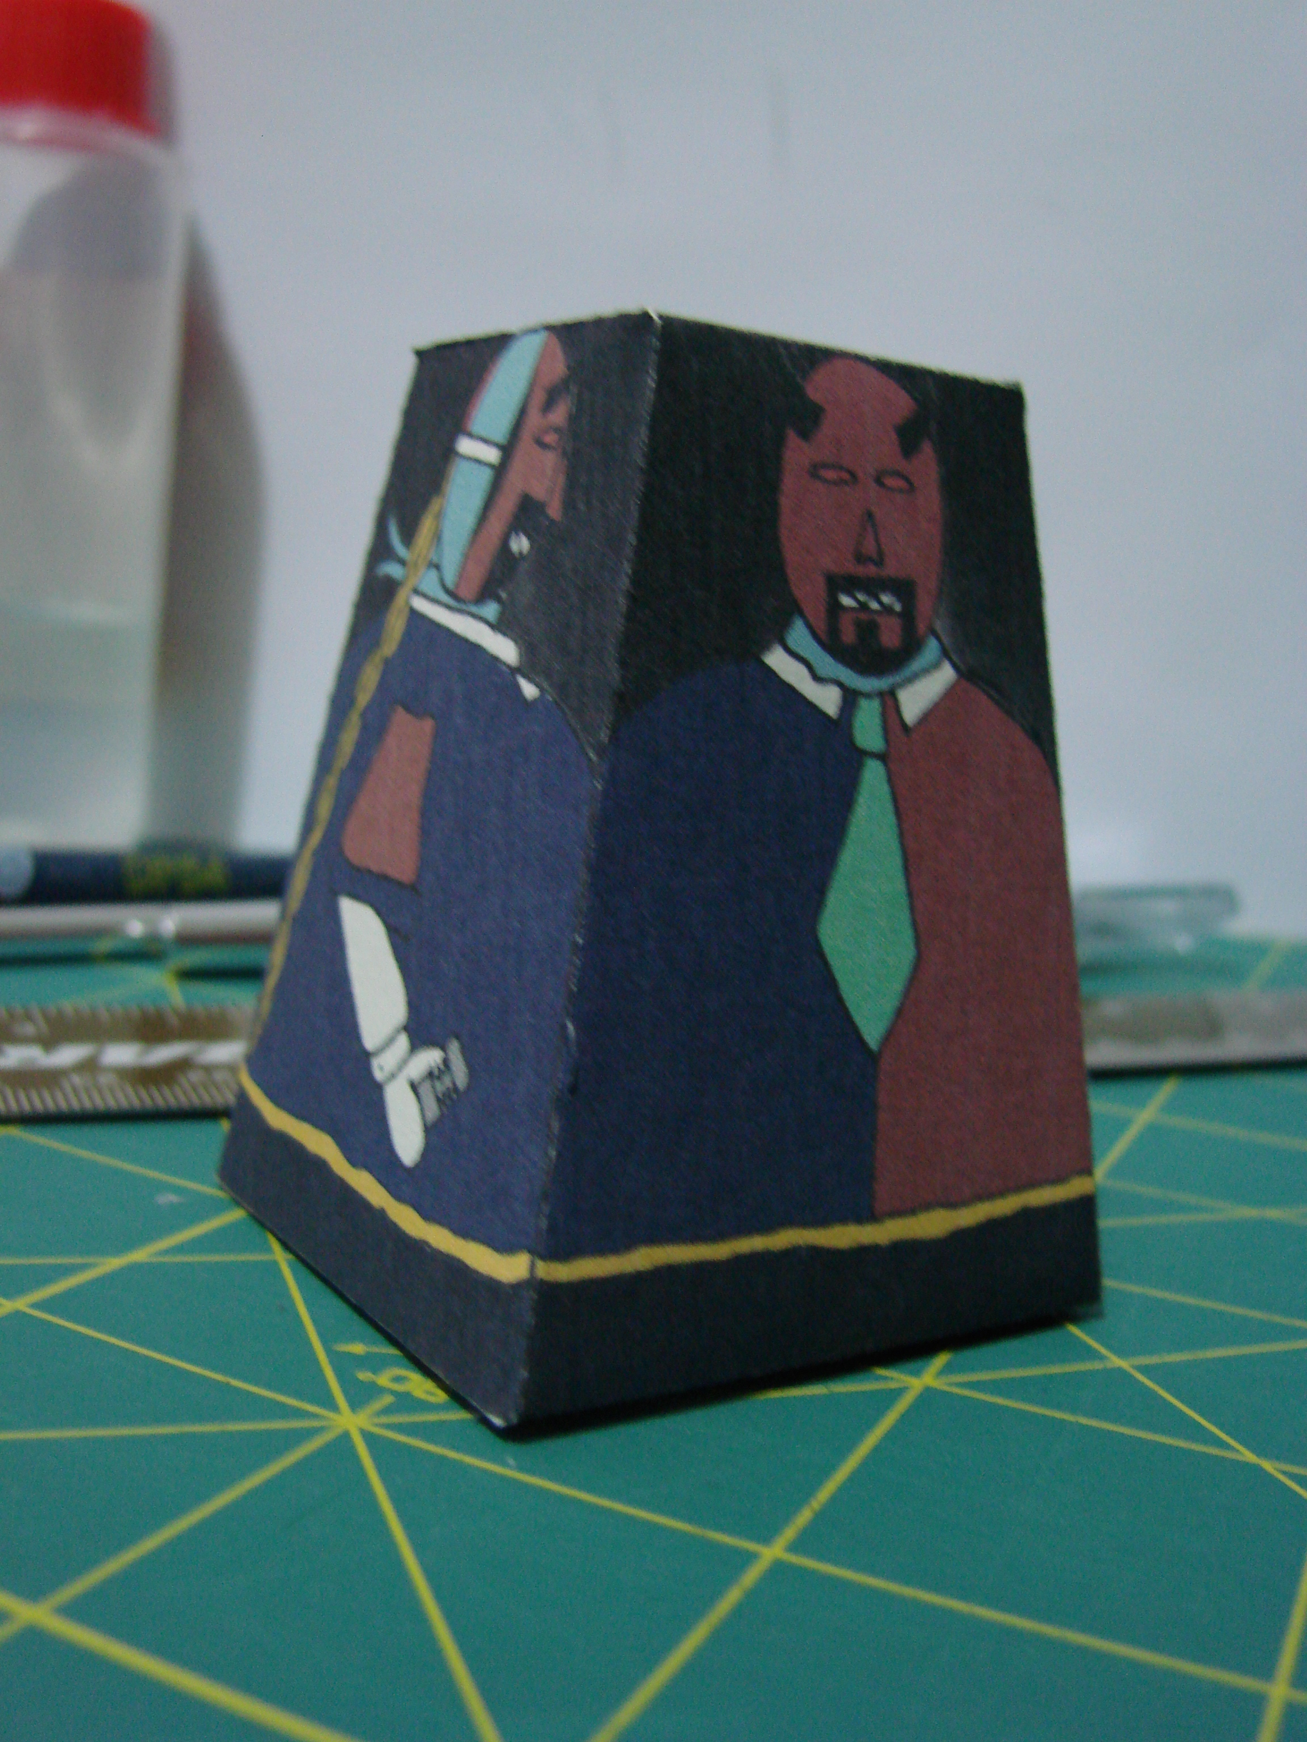

Figura 3-47. Paper Craft finalizado

del Diablo de Lata
Elaborado por: Juan Carlos Hermida López 2015

CAPÍTULO IV

4. . PROPUESTA

4.1. Recopilación de Información

Para la recopilación de información acerca de los personajes populares que existen dentro de los cantones de la Provincia de Chimborazo, se ha realizado un resumen en fichas informativas que contienen lugar de origen, tipo de festividad, personalidad del personaje, vestimenta, significado de color y datos importantes.

4.1.1. Fichas informativas

4.1.1.1. Personajes Populares del Cantón Chambo

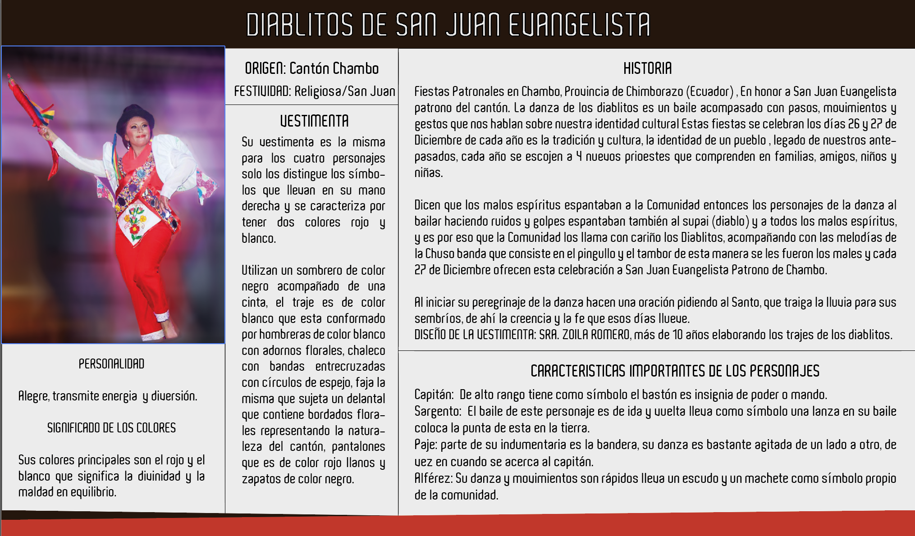

Figura 4-48. Ficha informativa del Diablito de San Juan Evangelista
Elaborado por: Juan Carlos Hermida López 2015

4.1.1.2. Personaje Popular del Cantón Colta

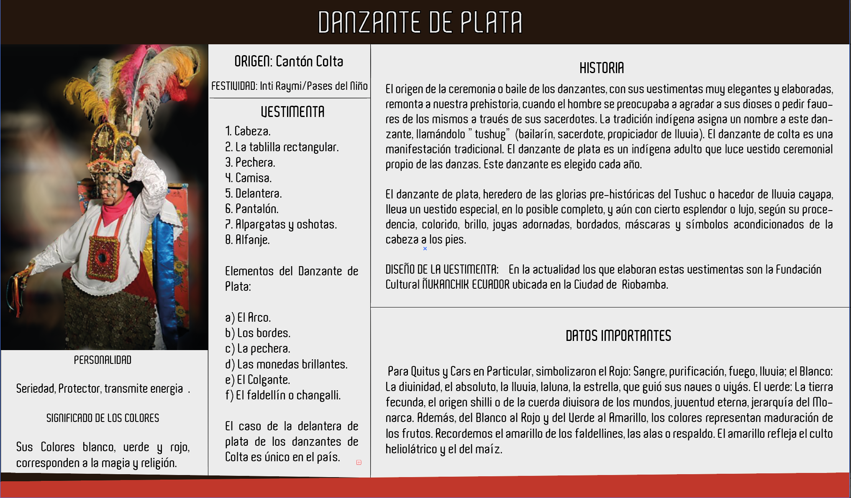

Figura 4-49. Ficha informativa del Danzante de Plata
Elaborado por: Juan Carlos Hermida López 2015

4.1.1.3. Personaje Popular del Cantón Guamote

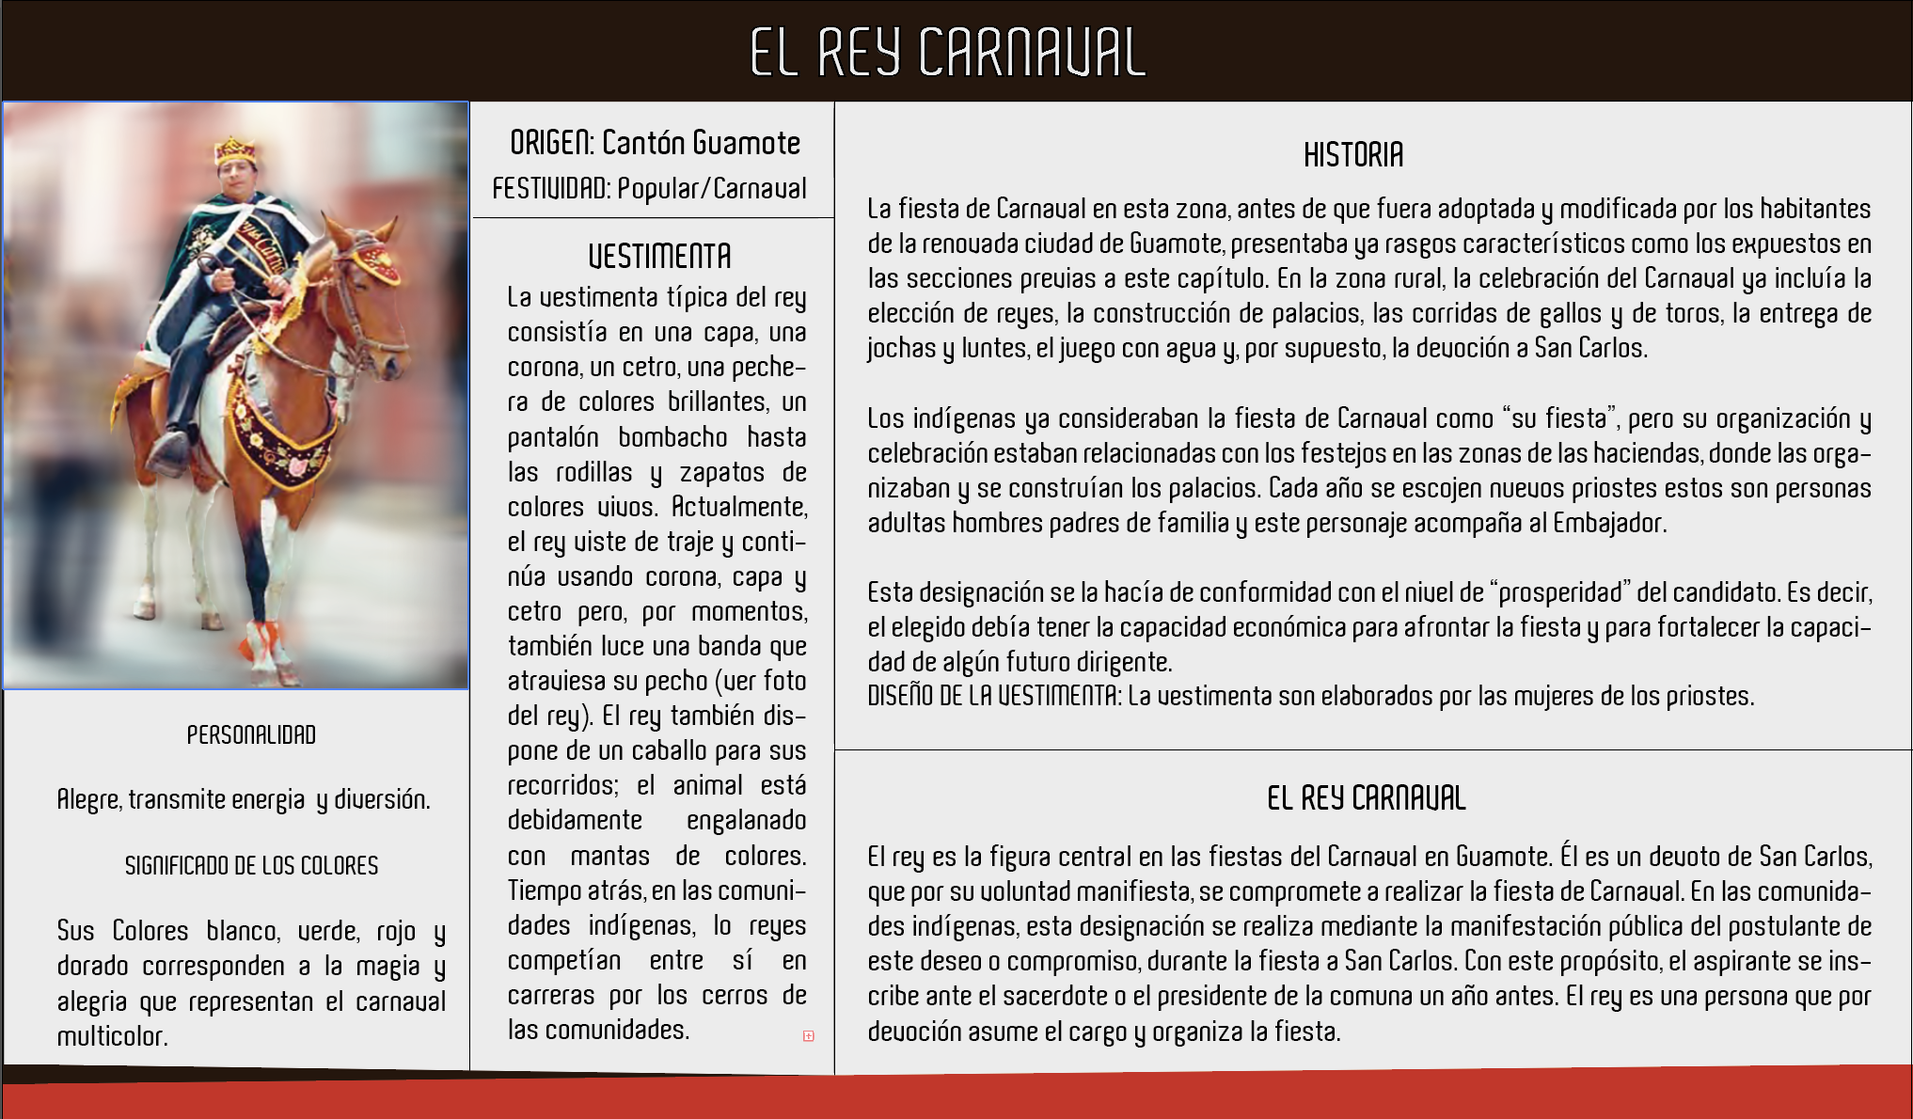

Figura 4-50. Ficha informativa del Rey Carnaval
Elaborado por: Juan Carlos Hermida López 2015

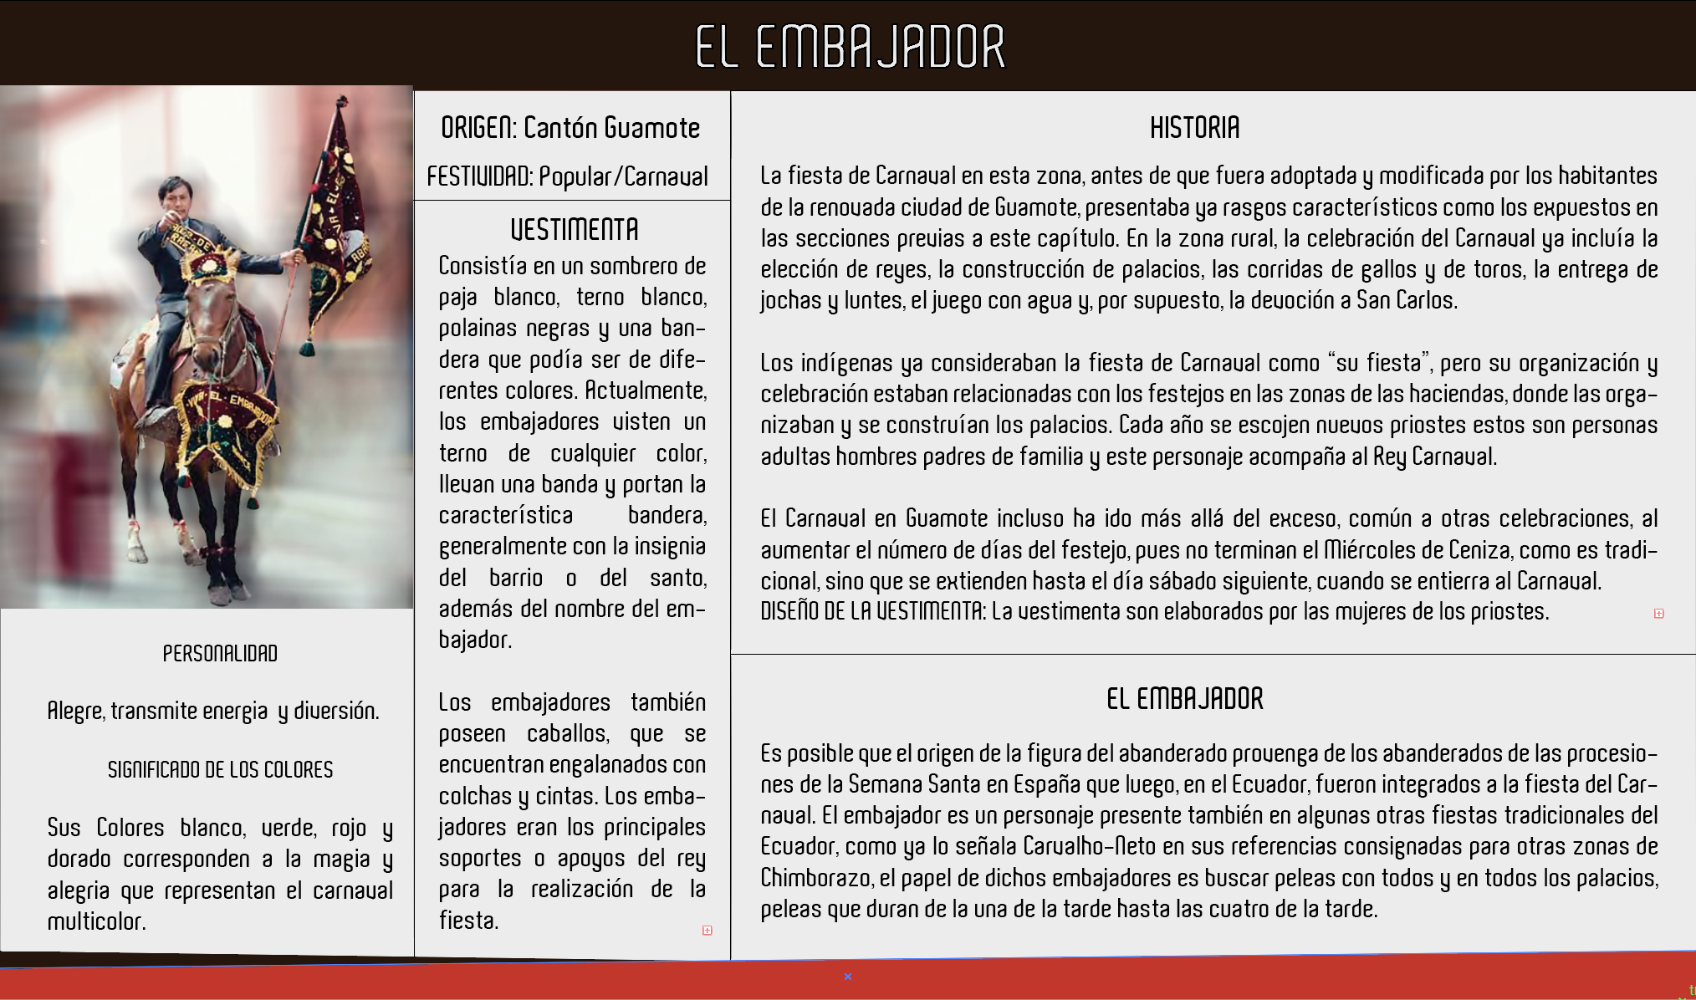

Figura 4-51. Ficha informativa del Embajador
Elaborado por: Juan Carlos Hermida López 2015

4.1.1.4. Personaje Popular del Cantón Penipe

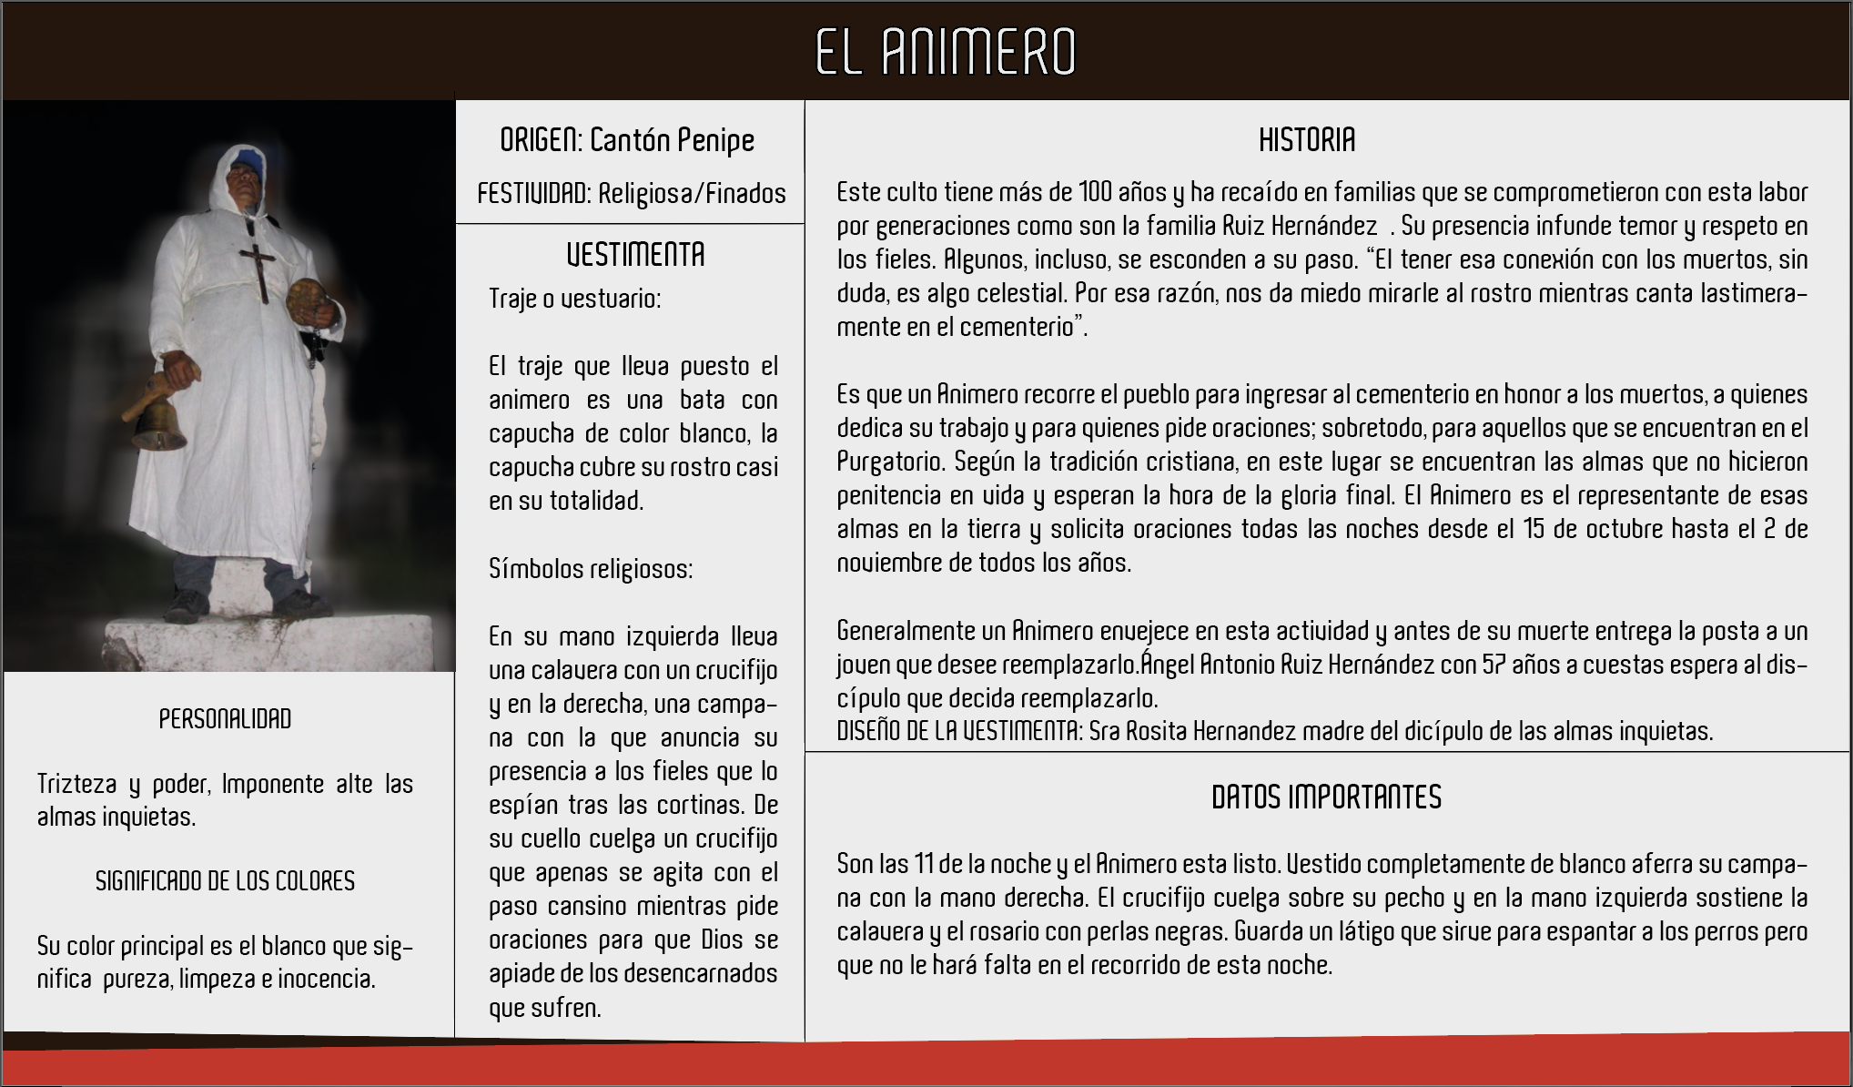

Figura 4-52. Ficha informativa del Animero
Elaborado por: Juan Carlos Hermida López 2015

4.1.1.5. Personaje Popular del Cantón Riobamba

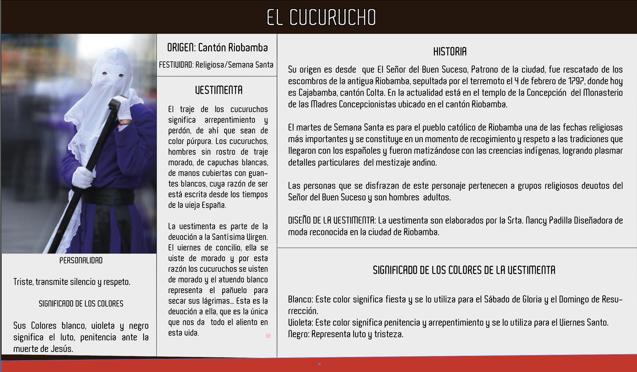

Figura 4-53. Ficha informativa del Cucurucho
Elaborado por: Juan Carlos Hermida López 2015

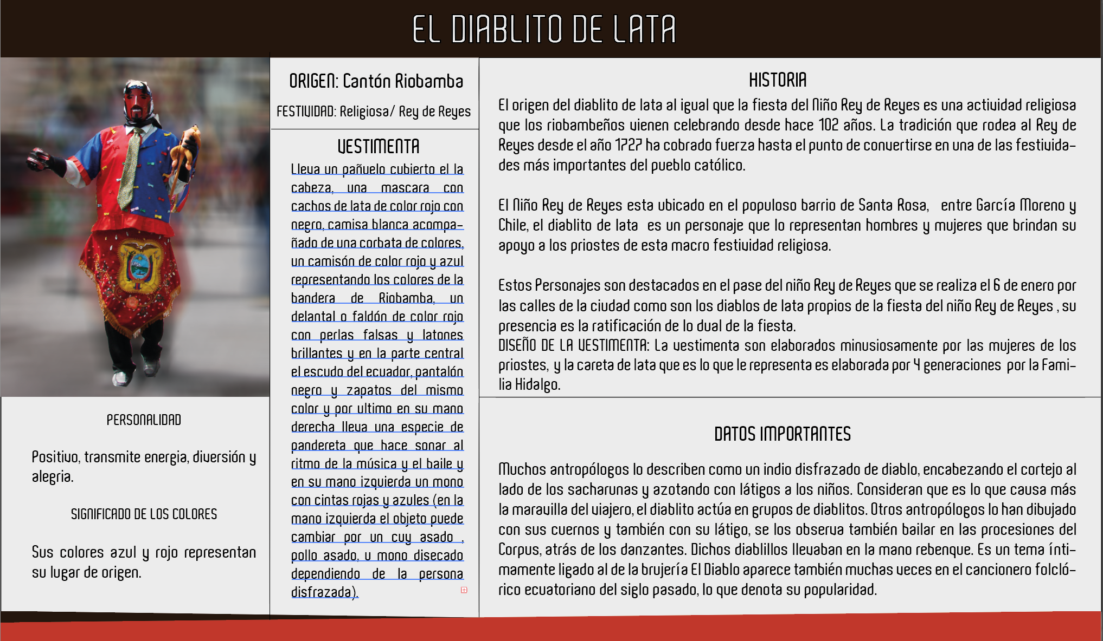

Figura 4-54. Ficha informativa del Diablito de Lata
Elaborado por: Juan Carlos Hermida López 2015

4.2. Diagramación y diseño del Multimedia Informativo

4.2.1. Diagramación

4.2.1.1. Retícula Dinámica

Figura 4-55. Retícula Dinámica
Elaborado por: Juan Carlos Hermida López 2015

4.2.1.2. Diagramación de la Interfaz Multimedia de la Introducción

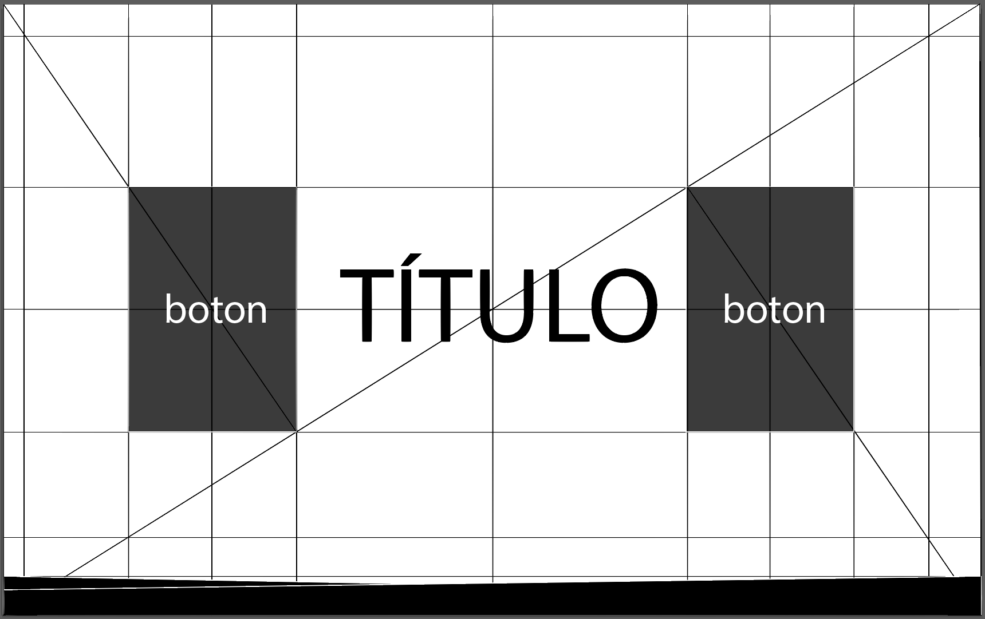

Figura 4-56. Diagramación de la Interfaz Multimedia

de la Introducción
Elaborado por: Juan Carlos Hermida López 2015

4.2.1.3. Diagramación de la Interfaz Multimedia de la Información

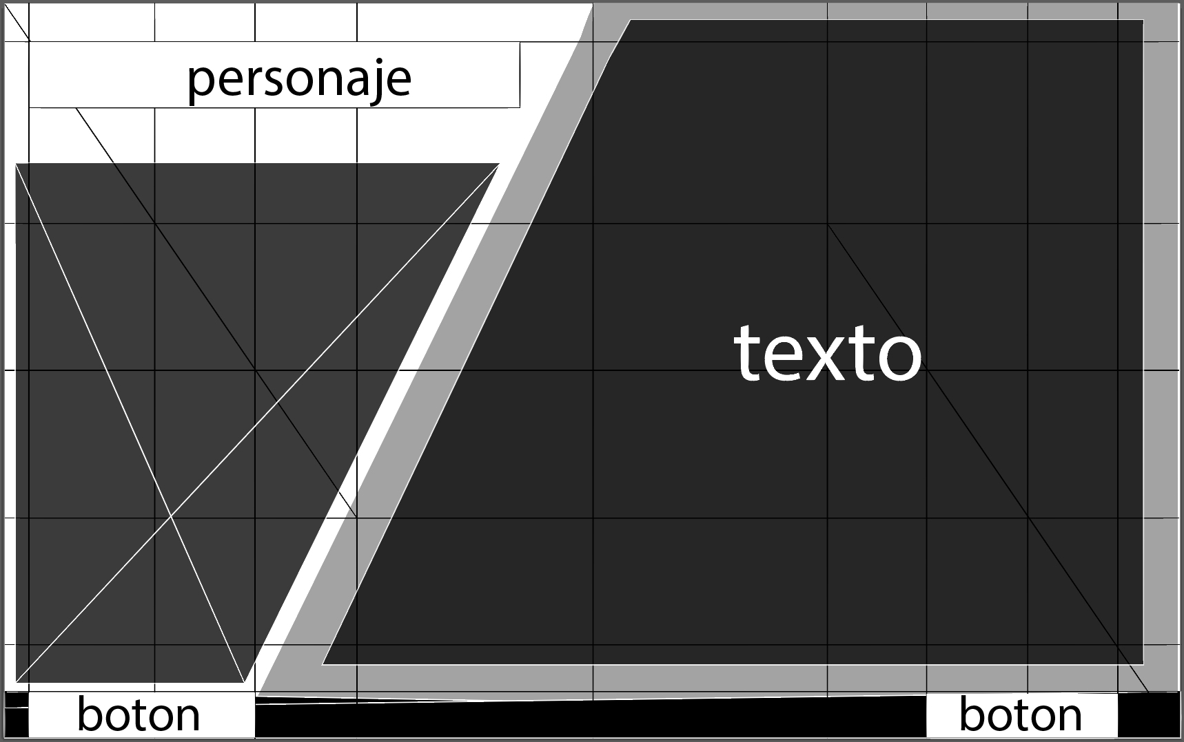

Figura 4-57. Diagramación de la Interfaz Multimedia

de la Información
Elaborado por: Juan Carlos Hermida López 2015

4.2.2. Diseño

4.2.1.1. Diseño de la Interfaz Multimedia

Figura 4-58. Diseño de la Interfaz Multimedia
Elaborado por: Juan Carlos Hermida López 2015

4.3. Multimedia Informativo

4.3.1. Introducción del Multimedia

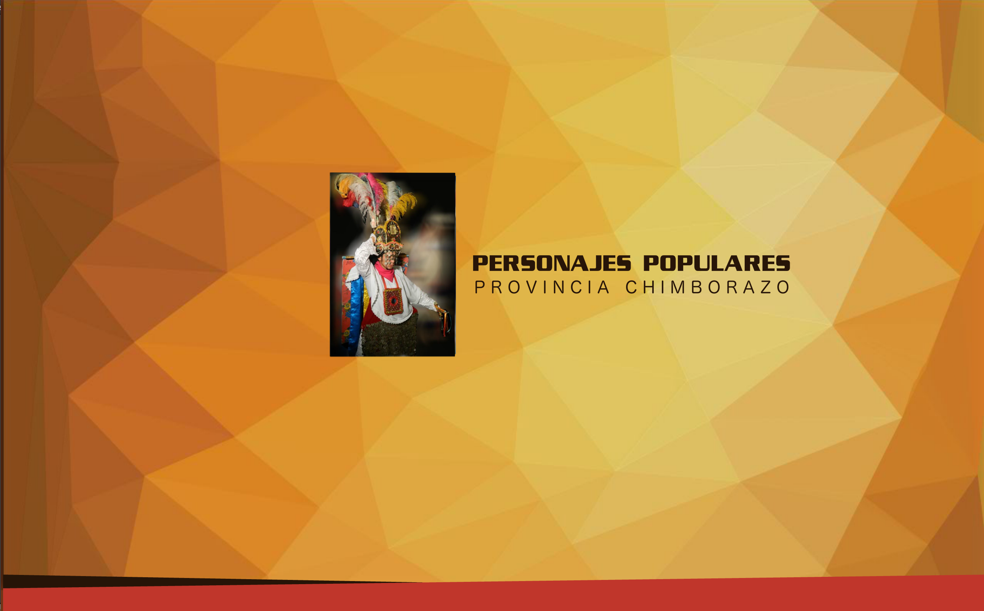

Figura 4-59. Introducción del Multimedia
Elaborado por: Juan Carlos Hermida López 2015

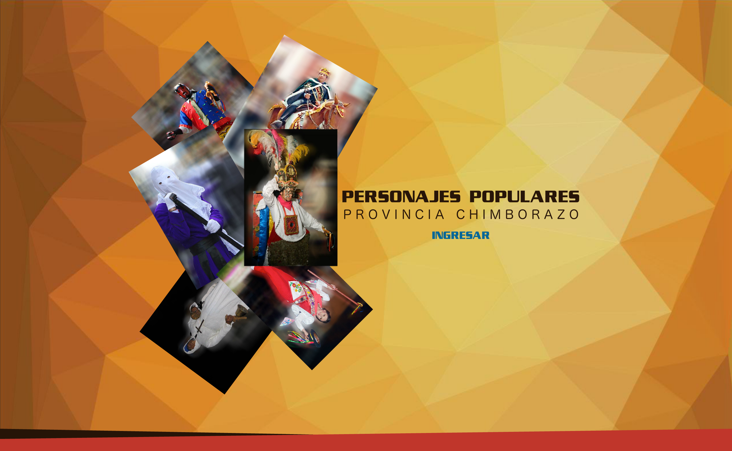

Figura 4-60. Introducción del Multimedia
Elaborado por: Juan Carlos Hermida López 2015

4.3.2. Botones de los Personajes y botones del Paper Craft

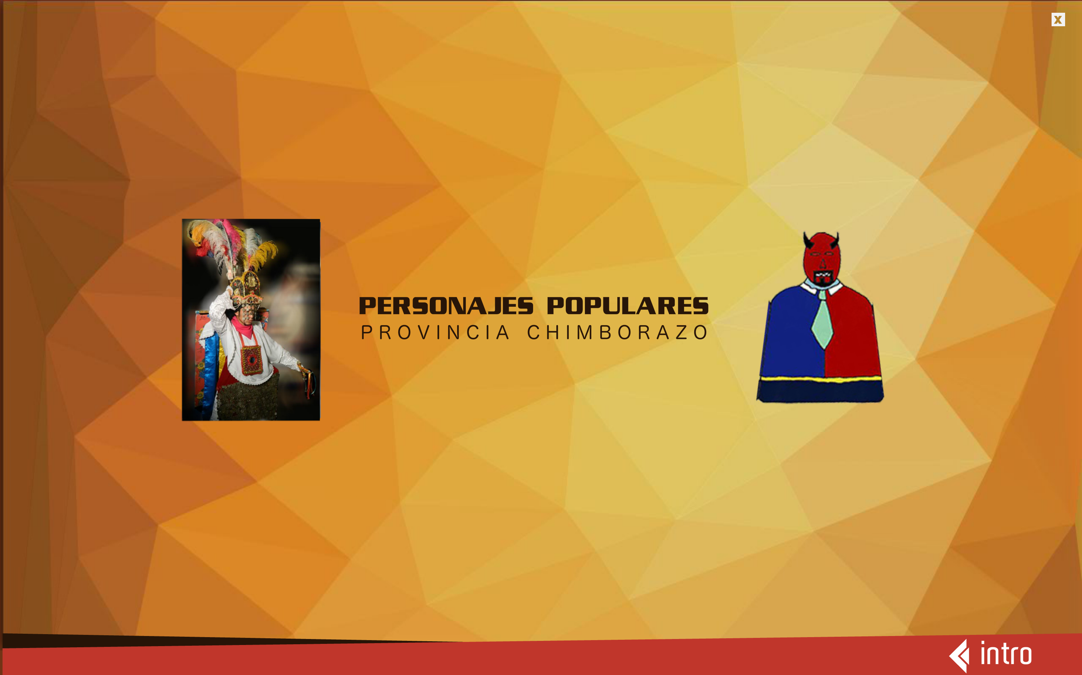

Figura 4-61. Botones de los personajes y del Paper Craft
Elaborado por: Juan Carlos Hermida López 2015

4.3.2.1. Personajes populares de la provincia de Chimborazo

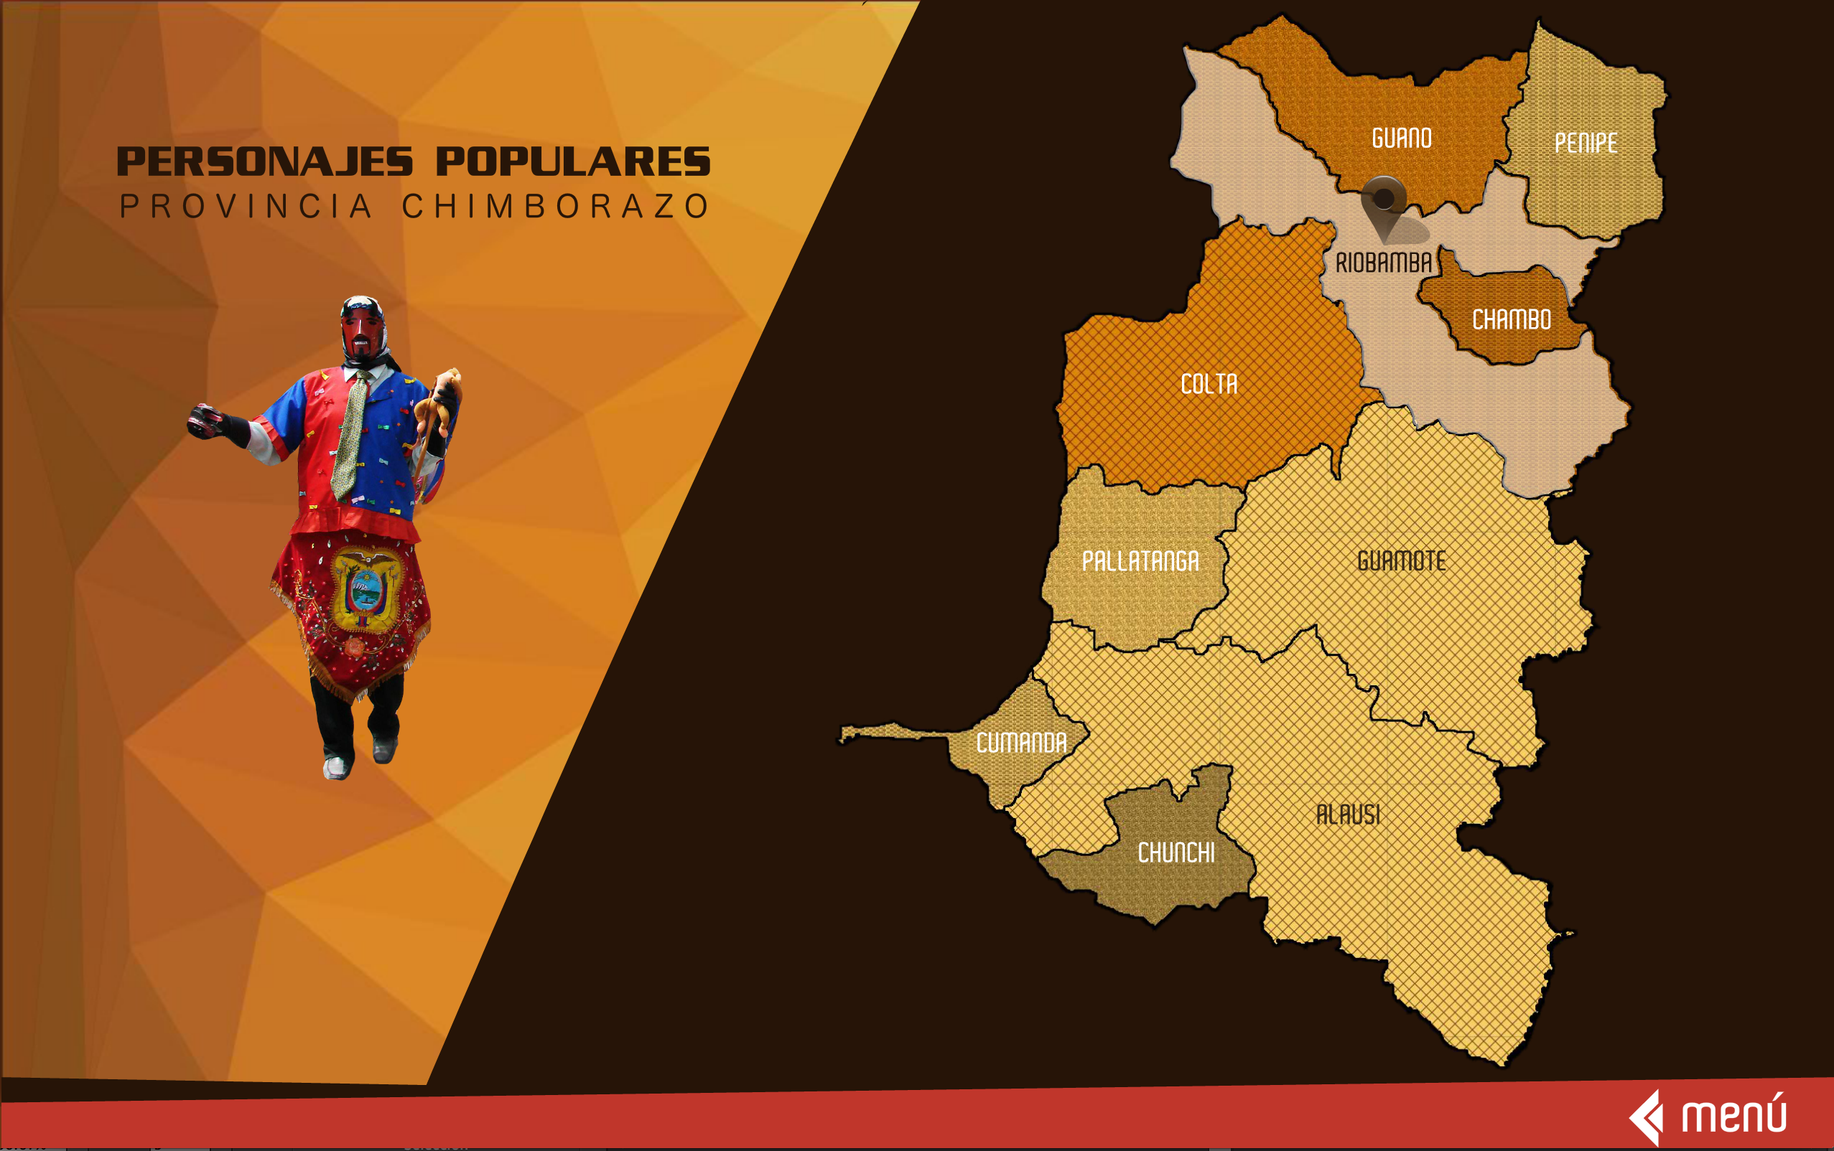

Figura 4-62. Personajes populares de la provincia de Chimborazo
Elaborado por: Juan Carlos Hermida López 2015

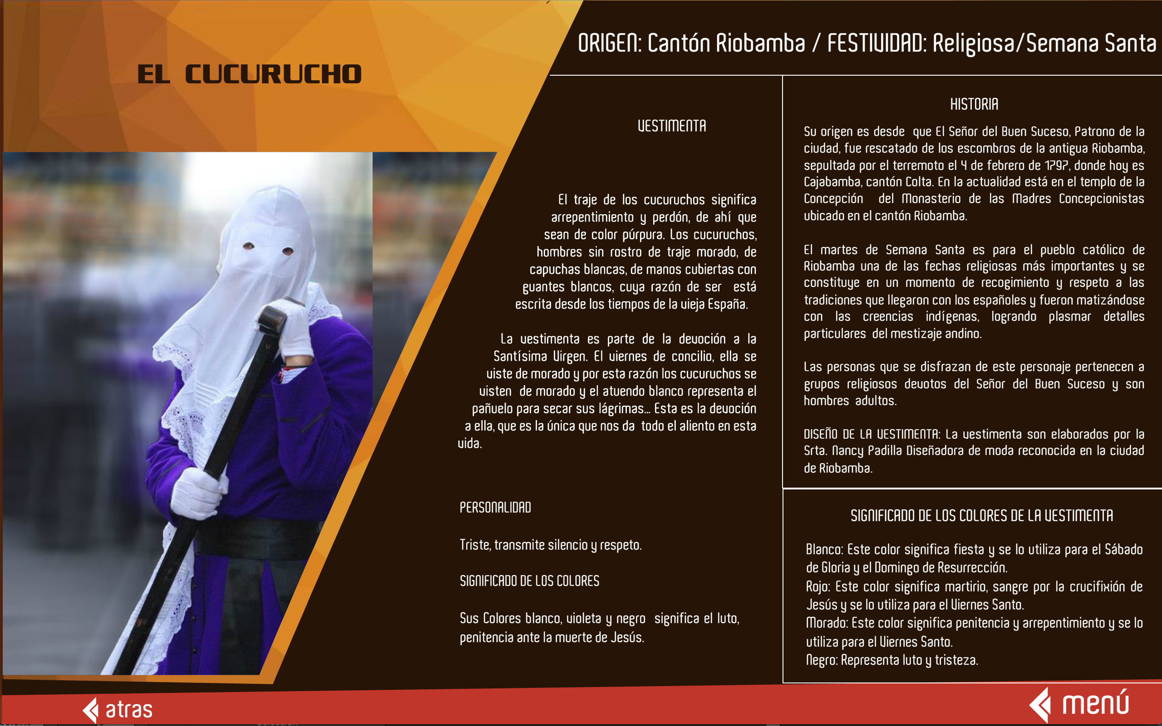

Figura 4-63. Personajes populares de la provincia de Chimborazo
Elaborado por: Juan Carlos Hermida López 2015

4.3.2.2. Personajes populares en Paper Craft

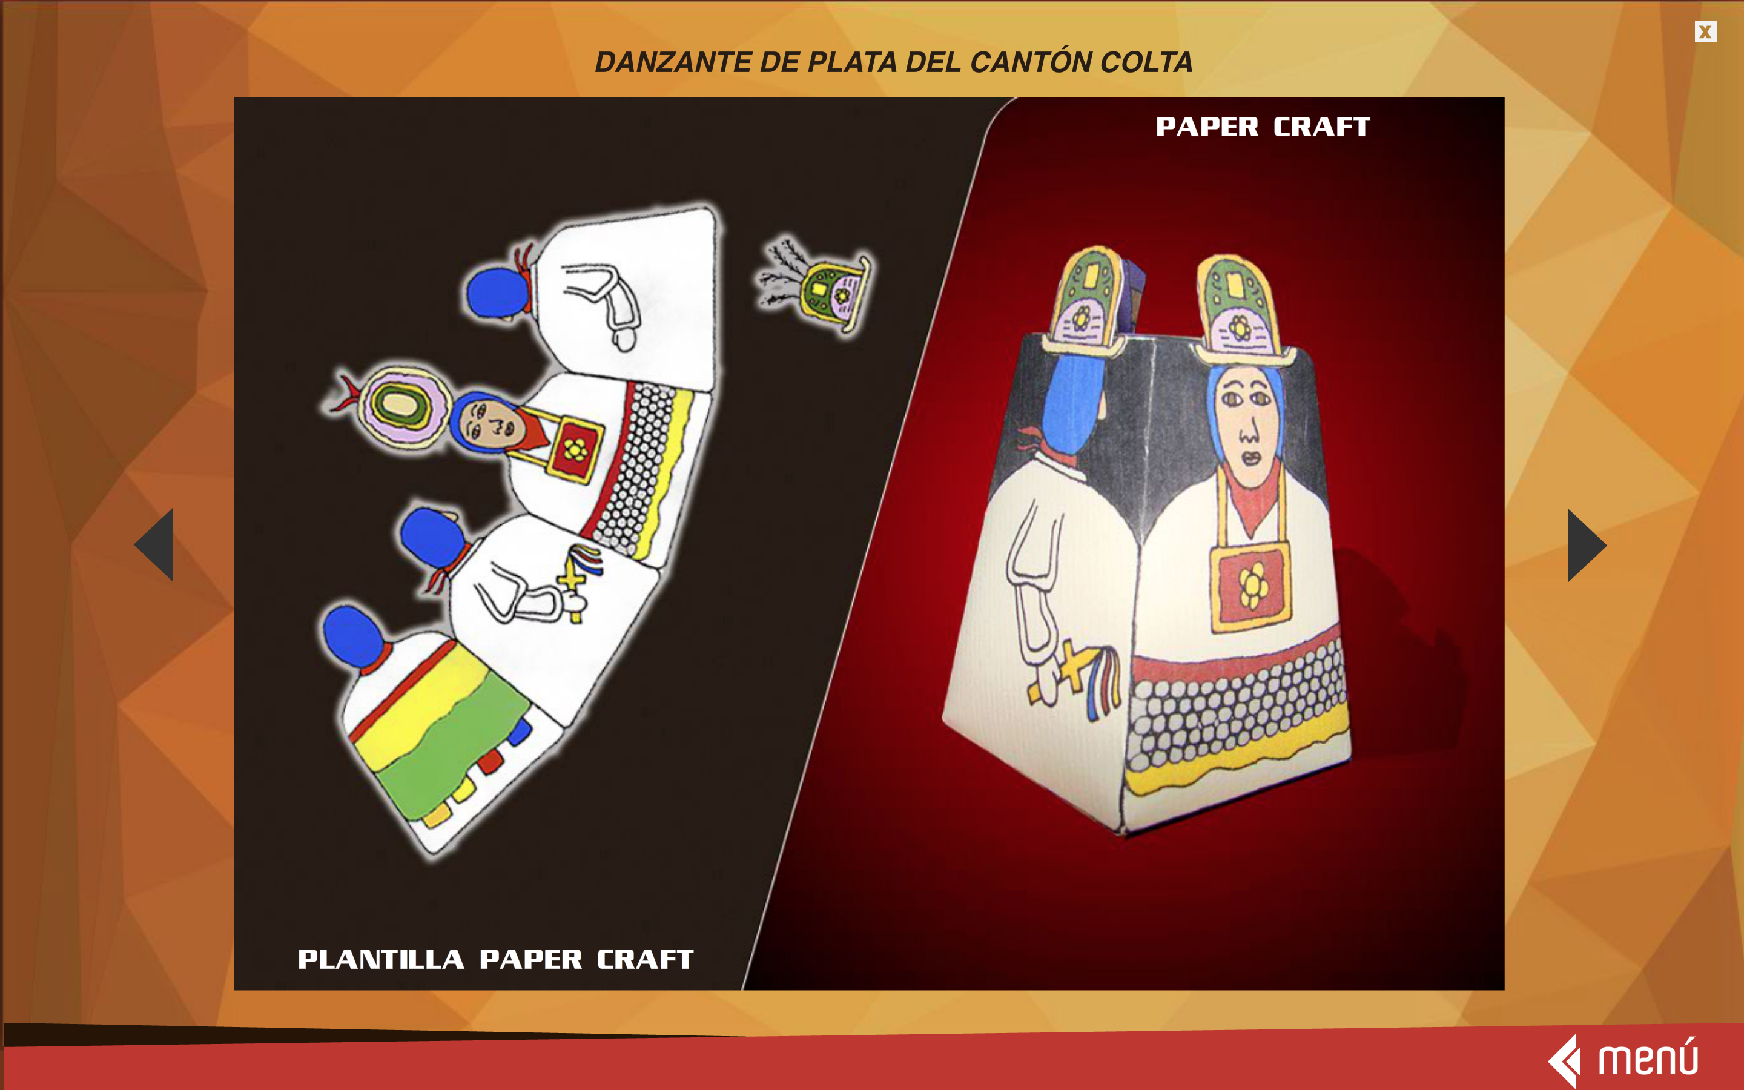

Figura 4-64. Personajes populares en Paper Craft
Elaborado por: Juan Carlos Hermida López 2015

CONCLUSIONES

- La Provincia de Chimborazo posee varios personajes populares con características propias que los identifican, estos son el Diablito de San Juan Evangelista de Chambo, el Danzante de Plata de Colta, el Rey Carnaval y el Embajador de Guamote, el Animero de Penipe y el Cucurucho y el Diablo con mascara de Lata de Riobamba, no todos los cantones poseen un personaje popular ya que algunos personajes son míticos y en el resto de los cantones de la provincia de Chimborazo los personajes populares aparecen en las distintas celebraciones.

- La creación de las fichas informativas nos facilita la documentación de la información para la construcción de los personajes en la técnica del paper craft tomando los aspectos más importantes de su vestimenta, y así incentivar a las personas a que se informen sobre todo lo que rodea a los personajes populares de la Provincia de Chimborazo.

- El manual multimedia informativo nos a permitido captar más la atención de las personas y así poder transmitir la información de la exploración realizada acerca de los personajes populares de la Provincia de Chimborazo, generando conocimiento sobre la cultura y tradición existente dentro de los diferentes cantones de la provincia.

RECOMENDACIONES

- Realizar una campaña informativa para difundir la información recolectada acerca de los personajes populares de la Provincia de Chimborazo.

- Que la técnica del paper craft se utilice en proyectos informativos ya que estas piezas graficas llaman mucho la atención y es una nueva forma de promocionar.

- Se recomienda utilizar los medios digitales para transmitir mensajes e informar a las personas, ya que de esta manera no contaminamos el medio ambiente y conseguimos llegar a un mayor público objetivo debido a que la tecnología ha ido incrementando su popularidad y esta al alcance de todos.

GLOSARIO TÉCNICO

Alfangue: Arma blanca parecida al sable, pero más corta, ancha y curvada.

Azada: Apero de labranza formado por una lámina o pala de metal con filo cortante en un extremo y un anillo por el que se encaja en un mango largo de madera con el que forma un ángulo agudo; se emplea para cavar tierras ya roturadas, para remover el estiércol, etc.

Cíngulo: Cordón con una borla en cada extremo con que los sacerdotes católicos se ciñen el alba a la cintura.

Cosmopolita: Que ha viajado mucho a diferentes países, conoce culturas diversas y considera que cualquier parte del mundo es su patria.

Dualismo: Doctrina filosófica o religiosa que explica un orden de cosas o todo el universo como el resultado de la acción combinada de dos principios opuestos e irreductibles.

Eliolatrico: Culto al sol.

Empirismo: Doctrina psicológica y epistemológica que, frente al racionalismo, afirma que cualquier tipo de conocimiento procede únicamente de la experiencia, ya sea experiencia interna (reflexión) o externa (sensación), y que esta es su única base.

Ergológico: Se derivada etimológicamente de los vocablos griegos, ergon, acción, obra, trabajo empresa, y logos, palabra, discurso, razón, tratado, tiene dos acepciones, según se la considere en sentido amplio o estricto.

Erudita: Una persona que tiene erudición se denomina erudita. Sabio, docto, ilustrado e instruido son sinónimos de erudito.

Estilema: Es un término que suele utilizarse para definir los rasgos o constantes característicos del estilo de un autor.

Falsete: Voz más aguda que la natural, que se produce voluntaria o involuntariamente al hablar y sobre todo al cantar.

Faldellines: Se llama faldellín a una falda corta que llega sólo hasta las rodillas.

Folclore: Conjunto de las tradiciones, costumbres, canciones, etc., de un pueblo, país o región.

Mítico: Que es muy famoso y sobresale entre los de su género hasta tal punto que ha entrado a formar parte de la historia o se ha convertido en un modelo.

Modelismo: Técnica de construcción de modelos a escala reducida.

Origami: es el arte japonés del plegado de papel, viene de las palabras japonesas "ori" que significa plegado, y "gami" que significa papel.

Pretéritas: Se dice de lo que ya ha pasado o sucedido.

Prioste: lo vistieron con la túnica de prioste de la Hermandad del Gran Poder.

Rebenque: Látigo de cuero o cáñamo untado con brea con el cual se azotaba a los galeotes.

Semántico: Del significado de las palabras o de las oraciones o relacionado con él.

Sincretismo: Tendencia a conjuntar y armonizar corrientes de pensamiento o ideas opuestas.
Transgredido: quebrar o actuar en contra de una ley, norma o regla.

Transguiador: El arte de revelar el significado e importancia del legado.

Vernacular: La palabra vernáculo significa propio del lugar o país de nacimiento de uno, nativo, especialmente cuando se refiere al lenguaje.

BIBLIOGRAFÍA

- BURNETT, Edwuard. Cultura Primitiva en Paúl Bohannan y Mark Glazar, Antropología. Editorial Félix Varela, Habana - Cuba. 2005. pp. 570.

- CHIMBORAZO, RIOBAMBA, ACTORES SOCIALES Y PARTICIPACIÓN

http://www.flacsoandes.edu.ec/biblio/catalog/resGet.php?resId=6422
2015 - 04 - 29

- Colección de autores. CD Carreras Informática. Versión 3. ISPETP. Cuba. 2004.

- CONOZCA EL ECUADOR PROVINCIA DEL CHIMBORAZO
http://www.explored.com.ec/noticias-ecuador/conozca-el-ecuador-provincia-del-chimborazo-41169.html)
2015 - 04 - 23

- CUALES SON LAS CARACTERÍSTICAS DE UN MULTIMEDIA
http://mc142.uib.es:8080/rid=1JGVHLT5V-1TRRDFC-D0V/Cuales%20son%20las%20caracteristicas%20de%20los%20materiales%20multimedia.pdf
2015 - 04 - 17

- DEFINICIÓN DE CULTURA
http://definicion.de/cultura/
2015 - 03 - 29

- DEFINICIÓN DE ILUSTRACIÓN
http://definicion.de/ilustracion/
2015 - 03 - 30

- DEFINICIÓN DE TRADICIÓN
http://definicion.de/tradicion/
2015 - 03 - 30

- EL 80% DE ECUATORIANOS ES CATÓLICO
http://www.lahora.com.ec/index.php/noticias/show/1101377532/-1/El_80%25_de_ecuatorianos_es_cat%C3%B3lico.html#.VTllfK1_NBc)
2015 - 03 - 30

- EL ANIMERO DE PENIPE
http://palabraindependiente.blogspot.com/2006/03/el-animero-de-penipe.html
2015 - 05 - 23

- ELEMENTOS BÁSICOS DE MULTIMEDIA
http://www.monografias.com/trabajos-pdf2/elementos-basicos-multimedia/elementos-basicos-multimedia.pdf)
2015 - 04 - 17

- ENCICLOPEDIA ECUADOR. pp. 416

- GÉNEROS DE LA ILUSTRACIÓN
http://ilustracioneditorialypublicitaria.blogspot.com/p/ilustradores-importantes.html
2015 - 04 - 07

- GUÍA PARA HACER PAPERCRAFTS
http://www.taringa.net/posts/arte/2833700/Guia-practica-para-hacer-un-papercraft.html
2015 - 04 - 12

- ISHIKAWUA, Emilio. Revista Cultural La Gaceta. La Habana - Cuba. 1998. pp. 87.

- LAS TICS EN ECUADOR
http://es.slideshare.net/Gabystefa/las-tics-en-ecuador)
2015 - 03 - 29

- MARTÍNEZ GÓMEZ, Jesús M. Reflexiones en Torno al Concepto Cultural. Revista La Pedrada. No. 3. Ediciones Luminarias. pp. 64.

- NOBOA, Aurelio. Recopilación de Leyes del Ecuador. Tomo II. pp. 66.

- PAPERCRAFT
http://www.ecured.cu/index.php/Papercraft
2015 - 04 - 10

- PATRIMONIO: CLASIFICACIÓN Y DEFINICIÓN

http://www.ilam.org/index.php/es/talleres/materiales-apoyo/143-talleres-ilam/materiales-apoyo/288-patrimonio-definiciones)
2015 - 03 -29

- PÉREZ, Vicente y otros. Folleto de Informática Educativa. ISPETP. Cuba. 2001.

- RESUMEN DE LA ILUSTRACIÓN
https://problemascolombianos.wordpress.com/2011/04/23/resumen-de-la-ilustracion/
2015 - 04 - 05

- RIOBAMBA VIVE SU SEMANA MAYOR
http://www.revistafamilia.com.ec/articulos-de-la-vida-hoy/167-peliculalibro
2015 - 05 -28

- RODRÍGUEZ, Lamas y otros. Introducción a la Informática Educativa. Universidad de Pinar del Río. Cuba. 2000.

- SIGNIFICADO DE CULTURA POPULAR
http://www.significados.com/cultura-popular/)
2015 - 03 - 29

- SIGNIFICADO DE RELIGIÓN
http://www.significados.com/religion/)
2015 - 03 - 30

- UNIVERSIDAD DEL AZUAY, Revista de la universidad del Azuay. Cultura Popular. Cuenca - Ecuador. 2012. pp. 15 - 22.

- VALIÑO, Omar. Revista Cultural la Gaceta. La Habana - Cuba. 1996. pp. 87.

- YSLA MONTESINO, Mariano. Memorias de Yaguajay. Imprenta Tierra Mía. Mexico. 2003. pp. 116.

